**FAI – CENTRO DE ENSINO SUPERIOR EM GESTÃO,**

**TECNOLOGIA E EDUCAÇÃO**

**CURSO DE PÓS-GRADUAÇÃO EM GESTÃO ESTRATÉGICA DE PROJETOS**

**ANA CLÁUDIA MOREIRA DIAS**

**CARLOS ALBERTO BAPTISTA GOMES**

**IMPLANTAÇÃO DE FIBRA ÓPTICA EM CLIENTES ESTRATÉGICOS EM SANTA RITA DO SAPUCAÍ**

**SANTA RITA DO SAPUCAÍ - MG**

**2015**

**FAI – CENTRO DE ENSINO SUPERIOR EM GESTÃO,**

**TECNOLOGIA E EDUCAÇÃO**

**CURSO DE PÓS-GRADUAÇÃO EM GESTÃO ESTRATÉGICA DE PROJETOS**

**ANA CLÁUDIA MOREIRA DIAS**

**CARLOS ALBERTO BAPTISTA GOMES**

**IMPLANTAÇÃO DE FIBRA ÓPTICA EM CLIENTES ESTRATÉGICOS EM SANTA RITA DO SAPUCAÍ**

Trabalho de Conclusão de Curso (TCC) apresentado à FAI como requisito parcial para a obtenção do título de Especialista em Gestão Estratégica de Projetos.

Orientador: Prof. Sergio Costa Lage.

**SANTA RITA DO SAPUCAÍ - MG**

**2015**

**© FAI – Centro de Ensino Superior em Gestão,**

**Tecnologia e Educação**

5ª edição – 2014

4ª edição – 2009

3ª edição – 2008

2ª edição – 2005

1ª edição – 2004

**Organização – 5ª edição**

Valéria Paduan Silva

**Revisão**

Sergio Costa Lage

Jeferson Souza Almeida

Augusto Messias Seabra

Catalogação na fonte: Biblioteca da FAI

|  |
| --- |
| D5989  001.4  Diretrizes para elaboração de trabalhos científicos: padrão ABNT  e adaptação às normas institucionais da FAI / Organização de  José Cláudio Pereiras e Mara Magda Soares; revisão José  Cláudio Pereira... [ *et al*. ]. – 5. ed. – Santa Rita do Sapucaí:  FAI, 2014.  89 p.: il.  ISBN 978-85-98408-06-4  1. Normalização, 2. Normas-documentos acadêmicos.  3. Metodologia- científica.  CDD 001.4 |

**Direitos desta edição reservados à**

FAI - Centro de Ensino Superior em Gestão, Tecnologia e Educação

Av. Antônio de Cássia, 472, Jardim Santo Antônio

CEP: 35540-000 - Santa Rita do Sapucaí – MG

(35) 3473-3000

**FAI – CENTRO DE ENSINO SUPERIOR EM GESTÃO,**

**TECNOLOGIA E EDUCAÇÃO**

**CURSO DE PÓS-GRADUAÇÃO EM GESTÃO ESTRATÉGICA DE PROJETOS**

**AUTORES: ANA CLÁUDIA MOREIRA DIAS E CARLOS ALBERTO BAPTISTA GOMES**

**TÍTULO: IMPLANTAÇÃO DE FIBRA ÓPTICA EM CLIENTES ESTRATÉGICOS EM SANTA RITA DO SAPUCAÍ**

**BANCA EXAMINADORA:**

**___________________________________________**

**Orientador (a): Sergio Costa Lage**

**___________________________________________**

**Avaliador (a) 1: Jeferson Souza Almeida**

**___________________________________________**

**Avaliador (a) 2: Augusto Messias Seabra**

**Santa Rita do Sapucaí: ____/____/____**.

**DEDICATÓRIA**

Dedicamos este trabalho as pessoas que direta e indiretamente nos ajudaram e nos apoiaram durante o curso. Em especial aos nossos familiares e professores que dedicaram longos períodos em nos acompanhar nesta etapa de nossa vida.

**AGRADECIMENTOS**

Primeiramente gostaríamos de agradecer a Deus, pela saúde e sabedoria que nos concedeu ao longo destes 18 meses em que podemos usufruir desta dádiva para alcançar nossos objetivos.

Agradecemos o apoio das nossas famílias, dos professores do curso de Gestão Projetos da FAI (2014/2015) pelo incentivo e colaboração.

Agradecemos a todos os colegas da turma de Gestão de Projetos-FAI 2014 pela troca de experiências e apoio mútuo durante todo o curso.

“Só o conhecimento traz o poder” (Sigmund Freud).

**RESUMO**

O presente documento tem por objetivo apresentar os processos gerenciais envolvidos no desenvolvimento de um plano de projeto, em todas as suas fases. A construção da rede de fibra óptica será necessária devido a baixa qualidade dos serviços oferecidos em Santa Rita do Sapucaí – MG. A rede óptica será cem por cento (100%) subterrânea até a entrada do cliente. Para este projeto foram selecionados alguns clientes estratégicos para o atendimento com fibra óptica.

**Palavras-chave:** Fibra óptica. Rede subterrânea. Clientes estratégicos.

**ABSTRACT**

This document aims present the management processes involved in the development of a project plan in all its phases. The optical fiber network construction will be necessary due to the low quality of the services provided in Santa Rita do Sapucaí – MG. The optical fiber will be one hundred percent (100%) underground up to the client’s entrance. For this project were selected a few strategic clients for the service over optical fiber.

**Key words:** Optical fiber. Underground network. Strategic clients.

**LISTA DE GRÁFICOS**

GRÁFICO 1 – Curva S do projeto 66

GRÁFICO 2 – Percentual de valor por entrega 66

GRÁFICO 3 – Atitude 75

GRÁFICO 4 – Poder x Influência 77

**LISTA DE FIGURAS**

FIGURA 1 – Fibra óptica 21

FIGURA 2 - Partes da fibra óptica 21

FIGURA 3 - Categoria de fibra óptica 22

FIGURA 4 - Unidade óptica básica 24

FIGURA 5 - Tipos de cabos de acordo com suas finalidades 24

FIGURA 6 - Código de cores 25

FIGURA 7 - Cabo de fibra óptica 25

FIGURA 8 - Cabo com 6 fibras no núcleo 26

FIGURA 9 - Cabo com 12 fibras no núcleo 27

FIGURA 10 - Cabo com 18 fibras no núcleo 27

FIGURA 11 - Cabo com 30 fibras no núcleo 27

FIGURA 12 - Cabo com 144 fibras no núcleo 28

FIGURA 13 - Nomenclatura de Cabo óptico 28

FIGURA 14 - Nomenclatura de Cabo óptico 29

FIGURA 15 - Conector E2000 30

FIGURA 16 - Conector SC (APC/PC) 30

FIGURA 17 - Conector FC/PC 30

FIGURA 18 - Distribuidor óptico 31

FIGURA 19 - Emenda por fusão 32

FIGURA 20 - Caixa de emenda 32

FIGURA 21 - OTDR 33

FIGURA 22 - Fonte de luz e *Power Meter* 33

FIGURA 23 - Identificação de cabo óptico 34

FIGURA 24 - Máquina de perfuração direcional 35

FIGURA 25 - Método Não Destrutivo 35

FIGURA 26 - Método Destrutivo 36

FIGURA 27 - Caixa de emenda subterrânea 37

FIGURA 28 –Rota de implantação da fibra óptica (linha em vermelho) 46

FIGURA 29 – Pontos de atendimento 48

FIGURA 30 – Pontos de construção de caixa de passagem 49

FIGURA 31 – Estrutura Analítica do Projeto – EAP 54

FIGURA 32 - Fluxo de conciliamento de recursos 61

FIGURA 33 – Diagrama de causa e efeito 72

FIGURA 34 - Fluxo de mudanças no projeto 74

FIGURA 35 – Estrutura organizacional 78

FIGURA 36 – Meios de comunicação 96

FIGURA 37 – Plano de gerenciamento dos riscos 101

FIGURA 38 – Riscos 102

FIGURA 39 – Análise qualitativa dos riscos 103

FIGURA 40 – Fluxograma de processo gerencial de riscos 105

**LISTA DE QUADROS**

QUADRO 1 - Leitura de cabo 25

QUADRO 2 - Identificação da Fibra 26

QUADRO 3 - Tipos de dutos 36

QUADRO 4 - Especificação da caixa R1 e R2 37

QUADRO 5 - Infraestrutura da rede 38

QUADRO 6 - Atenuações máximas admissíveis na fibra 38

QUADRO 7 - Rota de implantação 42

QUADRO 8 – Marcos do projeto 43

QUADRO 9 - Nível de autoridade do gerente de projetos 44

QUADRO 10 – Quilometragem total da rede subterrânea 45

QUADRO 11 – Endereços dos clientes 47

QUADRO 12 – Requisitos do projeto 50

QUADRO 13 – Matriz de rastreabilidade 52

QUADRO 14 – Dicionário da EAP 57

QUADRO 15 – Cronograma do projeto 59

QUADRO 16 – Orçamento do projeto 65

QUADRO 17 – Fluxo de caixa 65

QUADRO 18 – Medida de desempenho 67

QUADRO 19 – Indicadores 70

QUADRO 20 – A3 Solução de Problemas 71

QUADRO 21 – Análise poder e influência 76

QUADRO 22 – Análise dos atores 82

QUADRO 23 – Matriz de capacitação por função 83

QUADRO 24 – Matriz de responsabilidades 86

QUADRO 25 – Calendário de feriados 89

QUADRO 26 – Plano de gerenciamento de pessoas 91

QUADRO 27 - Matriz de capacidade por função 95

QUADRO 28 – Cronograma de eventos da comunicação 98

QUADRO 29 – Mapa de comunicação 100

QUADRO 30 – Definições de probabilidade e impacto dos riscos 104

QUADRO 31 – Respostas planejadas aos riscos 110

QUADRO 32 – Reserva contingência 112

QUADRO 33 – Reserva gerencial 112

QUADRO 34 – Matriz fazer ou comprar 114

QUADRO 35 – Avaliação de fornecedores 115

QUADRO 36 – Solicitação de mudanças 121

QUADRO 37 – Ata de reunião 122

QUADRO 38 – Avaliação de fornecedores 128

QUADRO 39 – Lições aprendidas 129

QUADRO 40 – Termo de encerramento 130

QUADRO 41 – Avaliação de desempenho operacional 131

**LISTA DE ABREVIATURAS E SIGLAS**

BZ – Brasil

CCB - *Change Control Board* - Cômite de Controle de Mudança

CCR – Classificação Comparativa de Riscos

CP – Caixa de Passagem

EAP – Estrutura Analítica de Projetos

EAR – Estrutura análitica dos Riscos

EPC– Equipamento de Proteção Coletiva

EPI – Equipamento de Proteção Individual

ETE FMC – Escola Técnica de Eletrônica Francisco Moreira da Costa

FAI – Centro de Ensino Superior em Gestão, Tecnologia e Educação

Gbps – Giga bit por segundo

IDC – Índice de Desempenho de Custo

IDP – Índice de Desempenho de Prazo

INATEL – Instituto Nacional de Telecomunicações

ISO – Organização Internacional para Padronização

Km – Quilometragem

Mbps – Mega bit por segundo

MD – Método Destrutivo

MG – Minas Gerais

MND – Método Não Destrutivo

NR – Norma Regulamentadora

OS – Ordem de Serviço

OTDR - Reflectómetro Óptico no Domínio do Tempo

PEAD – Polietileno de alta densidade

PM – Polícia Miltiar

RH – Recursos Humanos

SDH – Hierarquia Digital Sonora

SRS – Santa Rita do Sapucaí

Telebras – Telecomunicações Brasileiras S.A

TMN - Rede de Gerenciamento de Telecomunicações

VC – Variação de custo

VP – Variação de Prazo

SUMÁRIO

1 INTRODUÇÃO 20

2 FIBRA ÓPTICA 21

2.1 O QUE É 21

2.1.1 Partes de uma fibra óptica 21

2.1.2 Categoria da fibra óptica 22

2.1.3 Vantagens e desvantagens da fibra óptica 23

2.2 CABEAMENTO ÓPTICO 23

2.3 UNIDADE ÓPTICA BÁSICA 24

2.4 TIPOS DE CABOS DE ACORDO COM SUAS FINALIDADES 24

2.5 CÓDIGO DE CORES 25

2.6 NOMENCLATURA DE CABO ÓPTICO 28

2.7 TERMINAÇÕES ÓPTICAS 29

2.8 DISTRIBUÍDORES ÓPTICOS – DIOs 31

2.9 EMENDAS ÓPTICAS 31

2.10 CAIXAS DE EMENDA 32

2.11 TESTES ÓPTICOS 33

2.12 IDENTIFICAÇÃO DA REDE 34

2.13 REDE SUBTERRÂNEA 34

2.13.1 Rede subterrânea – Método não destrutivo (MND) 34

2.13.2 Rede subterrânea – Método destrutivo (MD) 36

2.14 SUB SOLO 36

2.15 CAIXAS DE PASSAGEM 37

2.16 CAIXAS DE EMENDA 37

2.17 REDE AÉREA 37

2.18 ACEITAÇÃO DA REDE CONSTRUÍDA 38

2.19 ENTREGA DA DOCUMENTAÇÃO 38

2.20 TECNOLOGIA DE TRANSMISSÃO 39

2.20.1 Hierarquia Digital Síncrona – SDH 39

3 TERMO DE ABERTURA DO PROJETO 41

3.1 JUSTIFICATIVA 41

3.2 DESCRIÇÃO DO PROJETO 42

3.3 REQUISITOS DO PROJETO 42

3.4 DEFINIÇÕES DE ALTO NÍVEL 42

3.5 RISCOS DE ALTO NÍVEL 43

3.6 MARCOS DO PROJETO 43

3.7 ESTIMATIVA DE ORÇAMENTO 44

3.8 NÍVEL DE AUTORIDADE DO GERENTE DE PROJETOS 44

4 GERENCIAMENTO DO ESCOPO DO PROJETO 45

4.1 REQUISITOS DO PROJETO 50

4.2 MATRIZ DE RASTREABILIDADE 51

4.3 ENTREGAS DO PROJETO 52

4.4 CRITÉRIOS DE ACEITAÇÃO DO PROJETO 52

4.5 EXCLUSÕES DO PROJETO 53

4.6 RESTRIÇÕES DO PROJETO 53

4.7 PREMISSAS DO PROJETO 53

4.8 ESTRUTURA ANALÍTICA DO PROJETO - EAP 53

4.9 DICIONÁRIO DA EAP 55

4.10 CRONOGRAMA DO PROJETO 57

5 GERENCIAMENTO DE TEMPO DO PROJETO 60

5.1 DESCRIÇÃO DOS PROCESSOS DE GERENCIAMENTO DE TEMPO 60

5.2 SISTEMA DE CONTROLE DE MUDANÇAS DE PRAZOS (*SCHEDULE CHANGE CONTROL SYSTEM*) 60

5.3 PROCESSO DE NIVELAMENTO DE RECURSOS 61

5.4 *BUFFER* DE TEMPO DO PROJETO 62

5.5 FREQUÊNCIA DE AVALIAÇÃO DOS PRAZOS DO PROJETO 62

5.6 ADMINISTRAÇÃO DO PLANO DE GERENCIAMENTO DE TEMPO 62

6 GERENCIAMENTO DOS CUSTOS DO PROJETO 63

6.1 INTRODUÇÃO 63

6.2 ABORDAGENS DA MENSURAÇÃO E CONTROLE DE CUSTO 63

6.3 RELATÓRIOS DE ACOMPANHAMENTODO PROJETO 63

6.4 RESERVA GERENCIAL E DE CONTINGÊNCIA 64

6.5 DECOMPOSIÇÃO DO ORÇAMENTO DO PROJETO POR ENTREGAS 64

6.6 CUSTO MENSAL 65

6.7 CURVA DE CUSTO ACUMULADO 65

6.8 MEDIÇÃO DOS CUSTOS DO PROJETO 67

7 GERENCIAMENTO DA QUALIDADE DO PROJETO 68

7.1 OBJETIVO DO PLANO DE GERENCIAMENTO DA QUALIDADE DO PROJETO 68

7.2 MÉTODO DE GERENCIAMENTO DA QUALIDADE 68

7.3 PROCESSOS DA QUALIDADE 68

7.4 DESCRIÇÃO DOS PROCESSOS DE GERENCIAMENTO DA QUALIDADE 69

7.5 INDICADORES DE DESEMPENHO DO PROJETO 69

7.6 FERRAMENTAS DA QUALIDADE 70

7.7 PRIORIZAÇÃO DAS MUDANÇAS NOS QUESITOS DE QUALIDADE E RESPOSTAS 72

7.8 SISTEMA DE CONTROLE DE MUDANÇAS DA QUALIDADE 73

7.9 PLANEJAMENTO, CONTROLE E MELHORIA DA QUALIDADE 73

7.10 FREQUÊNCIA DE AVALIAÇÃO DOS REQUISITOS DE QUALIDADE DO PROJETO 73

7.11 ADMINISTRAÇÃO DO PLANO DE GERENCIAMENTO DA QUALIDADE 73

8 GERENCIAMENTO DOS RECURSOS HUMANOS DO PROJETO 75

8.1 PATROCINADORES 75

8.2 ORGANOGRAMA 78

8.3 ANÁLISE DOS ATORES 78

8.4 DIRETÓRIO DO TIME DE PROJETOS 83

8.5 MATRIZ DE RESPONSABILIDADES – RACI 84

8.6 NOVOS RECURSOS, REALOCAÇÃO E SUBSTITUIÇÃO DE MEMBROS DO TIME 87

8.7 AVALIAÇÃO DE RESULTADOS 87

8.8 BONIFICAÇÃO 88

8.9 CALENDÁRIO DE RECURSOS 88

8.10 ADMINISTRAÇÃO DO PLANO DE GERENCIAMENTO DE RH 89

8.11 NORMAS REGULATÓRIAS, PADRÕES E POLÍTICAS 89

8.12 PLANO DE GERENCIAMENTO DE PESSOAS 89

8.13 PAPÉIS E RESPONSABILIDADES 92

9 GERENCIAMENTO DAS COMUNICAÇÕES DO PROJETO 96

9.1 RESPONSABILIDADE NA COMUNICAÇÃO 96

9.2 DESCRIÇÕES DOS PROCESSOS DE GERENCIAMENTO DAS COMUNICAÇÕES 96

9.3 EVENTOS DE COMUNICAÇÃO 97

9.4 ATAS DE REUNIÃO 98

9.5 AMBIENTE TÉCNICO E ESTRUTURA DE ARMAZENAMENTO E DISTRIBUIÇÃO DA INFORMAÇÃO 99

9. 6 MAPA DE COMUNICAÇÃO 99

9.7 ADMINISTRAÇÃO DO PLANO DE GERENCIAMENTO DAS COMUNICAÇÕES 100

10 GERENCIAMENTO DOS RISCOS DO PROJETO 101

10.1 DESCRIÇÃO DOS PROCESSOS DE GERENCIAMENTO DE RISCOS 101

10.2 EAR – ESTRUTURA ANÁLITICA DOS RISCOS 102

10.3 QUALIFICAÇÃO DOS RISCOS 102

10.4 SISTEMA DE CONTROLE DE MUDANÇAS DE RISCOS (*RISK CHANGE CONTROL SYSTEM*) 104

10.5 RESPOSTAS PLANEJADAS AOS RISCOS 106

10.6 RESERVA DE CONTINGÊNCIA E GERENCIAL 111

10.7 ADMINISTRAÇÃO DO PLANO DE GERENCIAMENTO DE RISCOS 112

11 GERENCIAMENTO DAS AQUISIÇÕES DO PROJETO 113

11.1 DESCRIÇÕES DOS PROCESSOS DE GERENCIAMENTO DAS AQUISIÇÕES 113

11.2 GERENCIAMENTO E TIPO DE CONTRATO 113

11.3 MATRIZ FAZER OU COMPRAR 114

11.4 CRITÉRIO DE CONTRATAÇÃO DA EMPRESA DE REDE 115

11.5 MINUTA DE CONTRATO 116

11.6 AVALIAÇÃO DE FORNECEDORES 116

11.7 ADMINISTRAÇÃO DO PLANO DE GERENCIAMENTO DAS AQUISIÇÕES 116

12 CONCLUSÃO 117

13 REFERÊNCIAS 118

APÊNDICE A – SOLICITAÇÃO DE MUDANÇAS 121

APÊNDICE B – ATA DE REUNIÃO 122

APÊNDICE C – CONTRATO 123

APÊNDICE D – AVALIAÇÃO DE FORNECEDORES 127

APÊNDICE E – LIÇÕES APRENDIDAS 129

APÊNDICE F – TERMO DE ENCERRAMENTO 130

APÊNDICE G – AVALIAÇÃO DE DESEMPENHO OPERACIONAL 131

#### 1 INTRODUÇÃO

Desde que foram desenvolvidas, as fibras ópticas representam uma evolução na forma de transmitir as informações.

Este trabalho tem o objetivo de apresentar as atividades que serão realizadas para implantar fibra óptica em alguns clientes estratégicos na cidade de Santa Rita do Sapucaí – Minas Gerais.

O crescimento desordenado dos meios de comunicação tem gerado cada vez mais a necessidade de redes bem estruturadas. Os logradouros de Santa Rita do Sapucaí comportam redes de água, esgoto, energia elétrica, telefone, televisão a cabo e rede de dados.

Segundo o Sindicado das Indústrias de Aparelhos Eletrônicos e Similares do Vale da Eletrônica – Sindvel, a cidade de Santa Rita do Sapucaí tem aproximadamente quarenta mil habitantes, cento e cinquenta empresas, seis bancos, duas faculdades, uma escola técnica de eletrônica, dois hospitais, uma prefeitura, uma delegacia e um posto da Polícia Militar.

Com base nas informações citadas anteriormente constatou-se a necessidade de construir uma rede de fibra óptica para atender de imediato os seguintes clientes: ETE FMC, INATEL, FAI, Banco do Brasil, Banco Caixa Econômica Federal, Banco Itaú, Banco Santander, Banco Bradesco, Prefeitura Municipal, Hospital Antônio Moreira da Costa, Hospital Maria Teresa Rennó, Centro Empresarial (10 atendimentos), Pixel, Leucotron, Delegacia, Polícia Militar e BR 459 (6 atendimentos).

Para o início da implantação o setor de contratos entrou em contato com os clientes citados anteriormente e firmou contrato de adesão.

O material de referência utilizado para a elaboração do projeto técnico esta disponibilizado na internet na página eletrônica da Telebras: <http://www.telebras.com.br/inst/wp-content/uploads/2012/02/anexo_I_especificacao_tecnica_NO.pdf>.

#### 2 FIBRA ÓPTICA

## 2.1 O QUE É

É um filamento flexível e transparente fabricado a partir de vidro ou plástico extrudido e que é utilizado como condutor de elevado rendimento de luz, imagens ou impulsos codificados.



FIGURA 1 – Fibra óptica

FONTE: HZ Net (2015)

### 2.1.1 Partes de uma fibra óptica

A fibra óptica possui as seguintes partes:

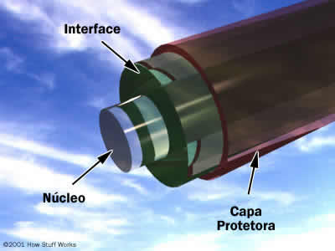

FIGURA 2 - Partes da fibra óptica

FONTE: Freudenrich (2015)

* Núcleo - minúsculo (18 milímetros quadrados (mm²), espessura de um fio de cabelo) centro de vidro da fibra, no qual a luz viaja;
* Casca - material óptico externo que circunda o núcleo e reflete a luz de volta para o mesmo;
* Capa protetora - revestimento plástico que protege a fibra de danos e umidade.

### 2.1.2 Categoria da fibra óptica

A fibra óptica pode ser dividida basicamente de duas formas: Monomodo e Multimodo.

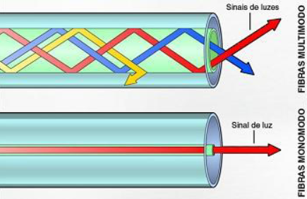

FIGURA 3 - Categoria de fibra óptica

FONTE: Ferreira (2015)

**Monomodo (*Single Mode* SM):**

* Propaga o sinal em um único modo, devido ao tamanho do núcleo (pequeno).
* Tem núcleo de 8 a 9 µm e casca de 125 µm.
* A largura de banda é maior e há menor dispersão da luz emitida, permiti a transmissão de sinais a grandes distâncias.
* Utiliza comprimento de onda de 1310 ou 1550 nm.

**Multimodo (*Multi Mode* MM):**

* Muito utilizado para curtas distâncias grande perda para longas distâncias;
* Alcance limitado a 2 km para cabeamento estruturado;
* Tem núcleo de 50 a 65 µm e casca de 125 µm;
* Diâmetros grandes facilitam o acoplamento de fontes luminosas e requerem pouca precisão nos conectores;
* Tipo mais comum em cabeamentos primários inter e intra edifícios.

Na prática não se consegue, visualmente identificar o tipo de cada fibra. A identificação se faz pela informação do fabricante. A diferença básica entre elas está no diâmetro do núcleo.

Para a implantação da fibra óptica em Santa Rita do Sapucaí será utilizado a fibra óptica monomodo.

### 2**.1.3 Vantagens e desvantagens da fibra óptica**

Assim como em todo produto existem pontos positivos e negativos, e situações benéficas para o uso desse ou daquele determinado produto ou serviço, a fibra ótica não foge dessa realidade. Veja algumas das vantagens e desvantagens dessa tecnologia:

**Vantagens:**

* Pequena atenuação;
* Maior capacidade de transmissão;
* Grande redução nas dimensões e no peso dos cabos;
* Condutividade elétrica nula;
* Imunidade as interferências eletromagnéticas;
* Elevada qualidade de transmissão;
* Sigilo na transmissão;
* Rápida implantação para o atendimento ao cliente;
* Facilidade de obtenção da matéria-prima.

**Desvantagens:**

* Custo elevado para sistemas de pequenas larguras de faixa;
* Dificuldade nas emendas e conectores;
* Não permite mobilidade;
* Falta de mão-de-obra capacitada.

## 2.2 CABEAMENTO ÓPTICO

Um núcleo de fibra óptica é normalmente produzido por sílica dopada com germânio e outros materiais. Devido a fragilidade do material, as fibras não podem sofrer danos como:

* Torção;
* Compressão
* Flexão;
* Cisalhamento.

## 2.3 UNIDADE ÓPTICA BÁSICA

A unidade óptica básica abriga várias fibras, onde se tem uma capa de plástico superposta a um material denominado aramida, que é altamente resistente. Por sua vez, reveste o Tubete onde se encontram as fibras. Tudo isto garante a proteção e segurança das mesmas. Ela também é utilizada na numeração dos grupos, através de cores diferentes em seu revestimento.

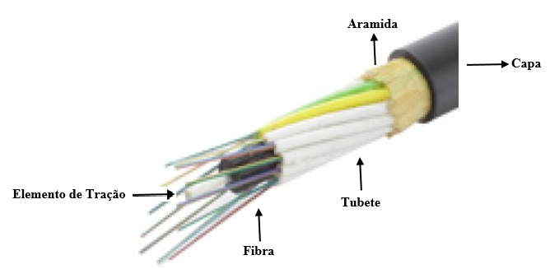

FIGURA 4 - Unidade óptica básica

FONTE: Furukawa (2015)

## 2.4 TIPOS DE CABOS DE ACORDO COM SUAS FINALIDADES

O cabo de fibra óptica é produzido para atender cada ambiente da rede conforme figura 5 abaixo:

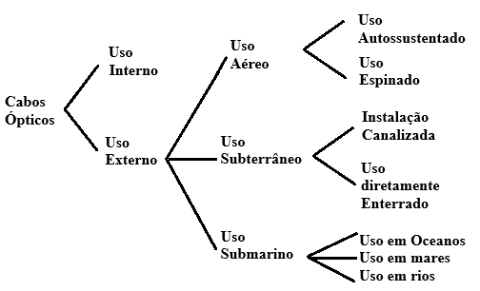

FIGURA 5 - Tipos de cabos de acordo com suas finalidades

FONTE: Elaboração própria

## 2.5 CÓDIGO DE CORES

Como existem muitos fabricantes de fibra óptica foi criado um padrão de identificação da fibra óptica para facilitar o cotidiano de quem trabalha diariamente com fibra.

As fibras estão distribuídas nas unidades básicas formando grupos independentes.

Para identificar a fibra e o grupo foi adotado como padrão o tubete verde como o primeiro grupo, e o segundo grupo o amarelo e assim por diante.

Abaixo segue exemplo, de um cabo de 36 fibras (corte transversal).

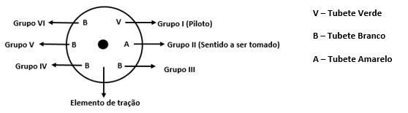

FIGURA 6 - Código de cores

FONTE: Elaboração própria

Leitura do cabo óptico:

|  |  |  |  |
| --- | --- | --- | --- |
| **Tipo de identificação** | **Unidades Básicas** | | |
| Código de cores dos elementos de proteção | Piloto (1) | Direcional (2) | Normal (3 em diante) |
| Verde | Amarela | Natural ou Branca |

QUADRO 1 - Leitura de cabo

FONTE: Elaboração própria

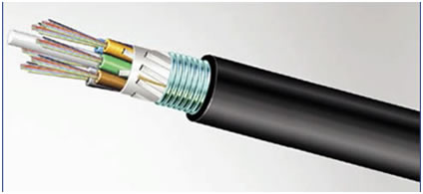

FIGURA 7 - Cabo de fibra óptica

FONTE: Curso de fibra óptica (2015)

|  |  |
| --- | --- |
| **Fibra** | **Cor** |
| **1** | **Verde** |
| **2** | **Amarela** |
| **3** | **Branca** |
| **4** | **Azul** |
| **5** | **Vermelha** |
| **6** | **Violeta** |
| **7** | **Marrom** |
| **8** | **Rosa** |
| **9** | **Preta** |
| **10** | **Cinza** |
| **11** | **Laranja** |
| **12** | **Azul claro** |

QUADRO 2 - Identificação da Fibra

FONTE: Elaboração própria

Apresento abaixo alguns exemplos de identificação de grupos e fibras.

Núcleo com 6 fibras: Terá Grupo I, Grupo II e o Grupo III contendo 2 fibras em cada grupo, verde e a amarelo.

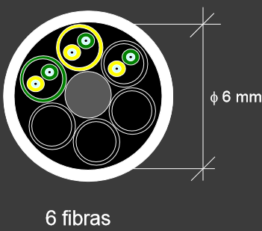

FIGURA 8 - Cabo com 6 fibras no núcleo

FONTE: Barreto (2015)

Núcleo com 12 fibras: Terá Grupo I, Grupo II, Grupo III, Grupo IV, Grupo V e o Grupo VI contendo duas fibras em cada grupo, verde e o amarelo.



FIGURA 9 - Cabo com 12 fibras no núcleo

FONTE: Barreto (2015)

Núcleo com 18 fibras: Terá Grupo I, Grupo II e o Grupo III contendo seis fibras em cada grupo, verde, amarelo, branco, azul, vermelho e o violeta.

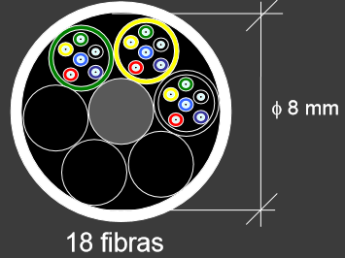

FIGURA 10 - Cabo com 18 fibras no núcleo

FONTE: Barreto (2015)

Núcleo com 30 fibras: Terá Grupo I, Grupo II, Grupo III, Grupo IV e o Grupo V contendo seis fibras em cada grupo, verde, amarelo, branco, azul, vermelho e o violeta.

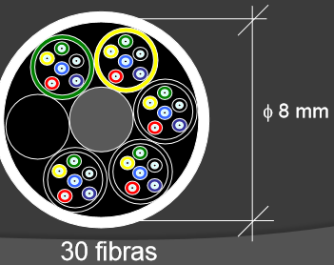

FIGURA 11 - Cabo com 30 fibras no núcleo

FONTE: Barreto (2015)

Núcleo com 144 fibras: Terá ao todo 12 grupos e cada grupo contendo 12 fibras verde, amarelo, branco, azul, vermelho, violeta, marrom, rosa, preto, cinza, laranja e azul claro.

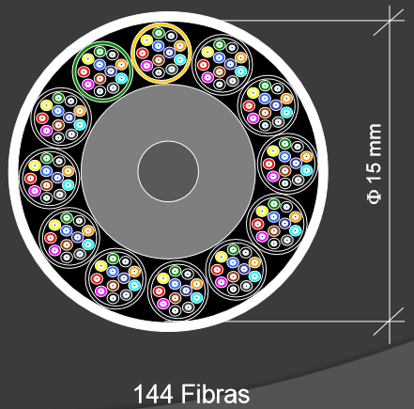

FIGURA 12 - Cabo com 144 fibras no núcleo

FONTE: Barreto (2015)

## 2.6 NOMENCLATURA DE CABO ÓPTICO

Para identificar o cabo que está sendo utilizado na rede foi criado um padrão de nomenclatura nos cabos de fibra óptica. Segue abaixo alguns exemplos:

Exemplo 1: Nomenclatura para cabos em dutos ou enterrados



FIGURA 13 - Nomenclatura de Cabo óptico

FONTE: Madeira (2015)

**CFOA** – Cabo de Fibra Óptica Revestida em Acrilato

**XX**  – Tipo de Fibra Óptica:

* SM (Monomodo)
* MM (Multimodo)
* NZD (Monomodo c/ Dispersão Não Nula)

**DD** – Duto Dielétrico

**G**  – Geleado

**Z** – Número de Fibras Ópticas

**MÊS/ANO** = Data de fabricação (mm/AAAA)

**LOTE** = Número do lote de fabricação

**(**)** = Marcação Sequencial Métrica xxxxxx metros

Exemplo 2: Nomenclatura para rede aérea auto suportada

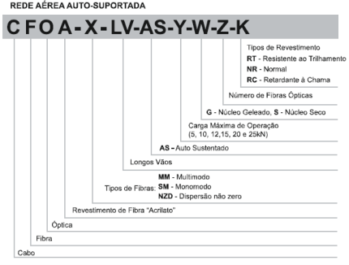

FIGURA 14 - Nomenclatura de Cabo óptico

FONTE: Madeira (2015)

Este trabalho não mostra com grandes detalhes como é feita a leitura no cabo, mostra apenas uma visão geral. Para maiores esclarecimentos consultar a leitura de periódicos de fibra óptica ou a consulta no endereço eletônico do fabricante, como por exemplo, Furukawa.

<http://www.furukawa.com.br/br/produtos/?categoria=12&nivel1=1&nivel2=2>

## 2.7 TERMINAÇÕES ÓPTICAS

As terminações ópticas servem de conexão da fibra óptica com o equipamento ativo na rede. O equipamento de transmissão e distribuição é que definem qual o modelo de conector será utilizado. Os modelos mais utilizados são:

**Conector E2000:** utilizado em rotas de longa distância, pois pode oferecer perdas inferiores a 0,1dB e possui um sistema mecânico de proteção que evita a contaminação da extremidade. Seu custo é elevado se comparado a outros modelos, o que inviabiliza a sua aplicação a curtas distâncias.

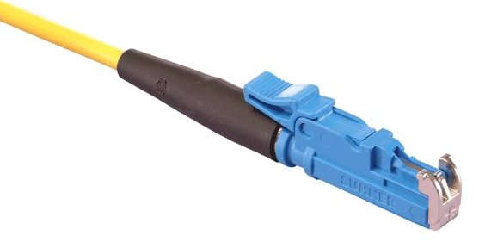

FIGURA 15 - Conector E2000

FONTE: Cy Com (2015)

**Conector SC:** É o mais utilizado, pois oferece custo baixo e facilidade de manuseio. Tem perdas na ordem de 0,2 dB a 0,5 dB por conexão. Sua ponte de conexão pode ser SC/APC (com ângulo na ponta) ou SC/PC (com a ponta reta).

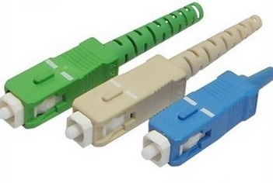

FIGURA 16 - Conector SC (APC/PC)

FONTE: JKYFO (2015)

**Conector FC/PC:** É muito utilizado em equipamentos de teste, pois é mais robusto, qualidade necessária em conectores de cordões de testes, pois há a necessidade de acoplamentos e desacoplamentos frequentes.

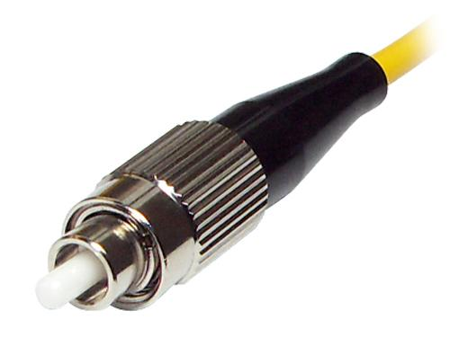

FIGURA 17 - Conector FC/PC

FONTE: Cy Com (2015)

Os conectores são acoplados em cordões de manobra e a *pigtails*, permitindo que sinais ópticos sejam transmitidos e recebidos e que a rede seja reconfigurada ou modificada.

Para a implantação da fibra óptica em Santa Rita do Sapucaí será utilizado os conectores SC e FC/PC.

## 2.8 DISTRIBUÍDORES ÓPTICOS – DIOs

Os distribuidores ópticos são utilizados para armazenagem e organização do cabeamento óptico. As bandejas são acomodadas em armários ópticos e identificadas de acordo com o projeto elaborado.

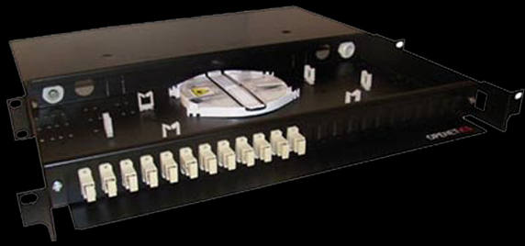

FIGURA 18 - Distribuidor óptico

FONTE: Hi-Top (2015)

## 2.9 EMENDAS ÓPTICAS

Uma emenda óptica consiste da junção de dois ou mais seguimentos de fibras, podendo ser permanente ou temporária. Servem para prolongar um cabo óptico, uma mudança de tipo de cabo desde que o tipo de fibra seja o mesmo, para conexão de um equipamento ativo ou para efetuar manobras em um sistema de cabeamento estruturado.

Existem três tipos de emendas ópticas:

* **Emenda por fusão:** as fibras são fundidas entre si.
* **Emenda mecânica:** as fibras são unidas por meios mecânicos.
* **Emenda por conectorização:** são aplicados concetores ópticos.

As emendas ópticas, sejam por fusão ou mecânicas, apresentam uma atenuação muito menor que um conector óptico.

Para a implantação da rede em Santa Rita do Sapucaí será utlizada a emenda por fusão. Para uma emenda ficar perfeita deve-se tomar alguns cuidados: limpar o cabo, clivar as extremidades da fibra com o auxilio de um clivador e emendar as extremidades utilizando uma boa máquina de emenda.

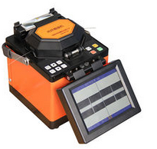

FIGURA 19 - Emenda por fusão

FONTE: Foconec (2015)

## 2.10 CAIXAS DE EMENDA

Para a acomodação da fibra óptica utiliza-se caixas de emenda. A escolha da caixa de emenda depende de vários fatores tais como:

* Quantidade de fibras a serem acomodadas;
* Capacidade de cabos suportados;
* Uso externo, interno, fixada no lance.

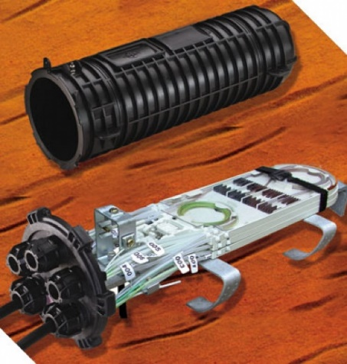

FIGURA 20 - Caixa de emenda

FONTE: PLP Brasil (2015)

## 2.11 TESTES ÓPTICOS

Para a verificação da qualidade das redes ópticas, vários instrumentos de teste têm sido desenvolvidos com diferentes aplicações.

O Reflectómetro Óptico no Domínio do Tempo – OTDR é o instrumento mais utilizado para testes de atenuação em fibra óptica. O OTDR pode medir: atenuação na emenda, distância a falha ou a emenda e o comprimento da fibra em teste.

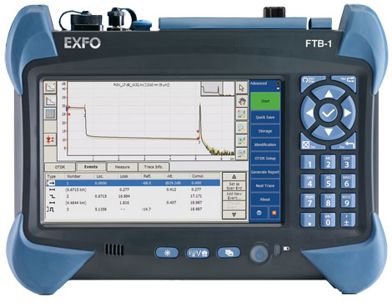

FIGURA 21 - OTDR

FONTE: *Test equipment store* (2015)

Outro equipamento muito utilizado para teste é o Medidor de Potência, *Power Meter*, responsável por medir a potência de qualquer equipamento que gera sinal óptico transmitido por meio de fibra óptica.

Fonte de luz é utilizado para medir as perdas, é utilizado em conjunto com os Medidores de Potência (*Power Meter*), e na identificação de fibras. O equipamento emite sinal de óptico com comprimento de onda definido para realização de testes em Redes de Telecomunicações.

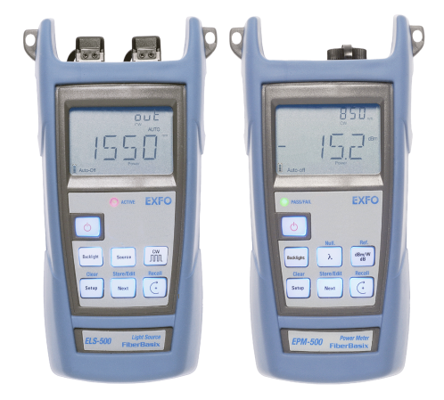

FIGURA 22 - Fonte de luz e *Power Meter*

FONTE: EXFO (2015)

## 2.12 IDENTIFICAÇÃO DA REDE

Para identificar os lances de fibra óptica costuma-se fixar etiquetas de identificação, conforme figura 23. A identificação auxilia as equipes em ocorrências de manutenção e tem a função de evitar roubos visto que o cabo não possui valor comercial (não tem cobre em seu interior).

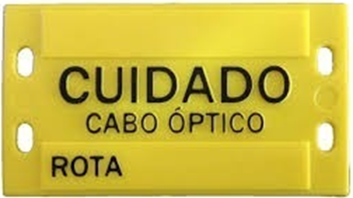

FIGURA 23 - Identificação de cabo óptico

FONTE: Incore (2015)

Na placa de identificação do cabo costuma-se colocar junto uma placa identificando o cabo, rota e empresa.

## 2.13 REDE SUBTERRÂNEA

Para iniciar a construção da rede é necessário solicitar autorização junto a prefeitura. Todos os equipamentos de proteção individual e coletiva (EPI E EPC) deverão fazer parte do dia-a-dia da construção da rede. Caso seja observado alguma negligência a empresa poderá ser multada.

Em travessias e ruas/esquinas de grande movimento o melhor método de construção e o método não destrutivo (MND). Os dutos deverão ser construídos preferencialmente sob calçadas.

Em longos trechos subterrâneos, devem ser deixadas folgas técnicas de 40m a cada 600m (limitado ao tamanho da caixa subterrânea).

### 2.13.1 Rede subterrânea – Método não destrutivo (MND)

O Método Não Destrutivo permite a construção de dutos ou cabos sem a necessidade de abrir uma vala.

Para abertura da vala é utilizada a máquina de perfuração direcional.

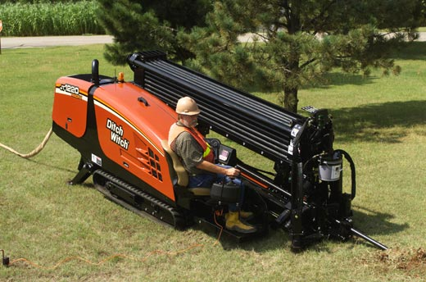

FIGURA 24 - Máquina de perfuração direcional

FONTE: Express Sewer & Drain (2015)

As principais vantagens do método não destrutivo são:

* Redução nos prazos de execução;
* Não há necessidade de se interromper o trânsito;
* Limpeza e redução de transtornos;
* Lançamento de um ou mais dutos ao mesmo tempo, com variados diâmetros e comprimentos;
* Precisão no traçado;
* Pagamento de menor taxa de remuneração onerosa de subsolo;
* Baixo índice de Impacto Ambiental;
* Realização de obras em locais onde os métodos convencionais são praticamente impossíveis.

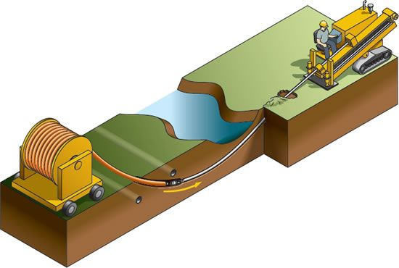

FIGURA 25 - Método Não Destrutivo

FONTE: Lima (2015)

### 2.13.2 Rede subterrânea – Método destrutivo (MD)

O duto é inserido em vala aberta durante todo o percurso subterrâneo. Posteriormente a vala é novamente preenchida, nivelando o terreno.

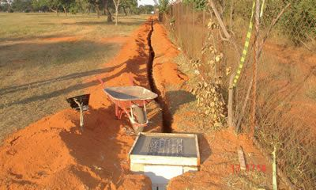

FIGURA 26 - Método Destrutivo

FONTE: Lima (2015)

Para a implantação da fibra óptica em Santa Rita do Sapucaí será utilizado o método não destrutivo.

## 2.14 SUB SOLO

Existem vários tipos de sub-dutos, no quadro abaixo, é apresentado os mais comuns:

|  |  |  |
| --- | --- | --- |
| **Tipo** | **Descrição** | **Formato** |
| Duplo | Dois sub-dutos na formação 1 x 2 | http://www.teleco.com.br/imagens/tutoriais/tutropt_fig2.gif |
| Quádruplo | Quatro sub-dutos na formação 2 x 2 | http://www.teleco.com.br/imagens/tutoriais/tutropt_fig3.gif |
| Sétuplo | Sete sub-dutos em formação circular | http://www.teleco.com.br/imagens/tutoriais/tutropt_fig4.GIF |

QUADRO 3 - Tipos de dutos

FONTE: Teleco (2015)

Para a implantação da rede em Santa Rita do Sapucaí será utilizado o subduto quádruplo. Será utilizado apenas um duto e os demais serão alugados para empresas que tenham interesse.

## 2.15 CAIXAS DE PASSAGEM

Para a construção das caixas de passagem existem dois modelos muito utilizados o R1 e o R2 conforme especificação abaixo:

|  |  |  |
| --- | --- | --- |
|  | **Caixa padrão R1** | **Caixa padrão R2** |
| Comprimento | 55 cm | 105 cm |
| Largura | 35 cm | 55 cm |
| Profundidade | 55 cm | 80 cm |

QUADRO 4 - Especificação da caixa R1 e R2

FONTE: [Telebras](http://www.telebras.com.br/inst/wp-content/uploads/2012/02/anexo_I_especificacao_tecnica_NO.pdf.%20Acesso%2002/04/2015) (2015)

Para a implantação da fibra óptica em Santa Rita do Sapucaí será utilizado a caixa de passagem R2.

## 2.16 CAIXAS DE EMENDA

Acessório utilizado para acomodar a fibra óptica na rede aérea e subterrânea. O principal objetivo é selar o ponto de emenda impedindo a entrada de água e outros materiais.

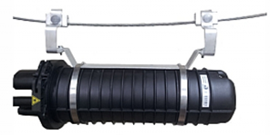

FIGURA 27 - Caixa de emenda subterrânea

FONTE: DPR (2015)

## 2.17 REDE AÉREA

Para a passagem de cabos na rede aérea costuma-se utilizar a rede existente, normalmente postes das concessionárias de energia.

Para o direito de concessão de uso é assinado um contrato entre a concessionária de energia e a empresa responsável pela rede.

Quando não é possível a utilização da rede em conjunto faz-se necessário a implantação de postes para a passagem dos cabos. Em longos trechos aéreos, devem ser deixadas folgas técnicas de 40 m a cada 400 m, preferencialmente próximas de travessias.

Esta infraestrutura é composta de:

|  |  |
| --- | --- |
| Postes | Devem atender as exigências de altura para cruzamentos e esforço cortante para casos de término de rede (encabeçamento) e mudança de direção com ângulo. |
| Cordoalha | Cabo de aço que interliga os postes. É na cordoalha que o cabo óptico será preso ou espinado (enrolado) com o auxílio de um arame de aço. |
| Caixa de Emenda | Na rede aérea, em geral as caixas de emenda óptica são acomodadas junto aos postes, onde também ficam as sobras de cabo. |

QUADRO 5 - Infraestrutura da rede

FONTE: Teleco (2015)

## 2.18 ACEITAÇÃO DA REDE CONSTRUÍDA

Para a realização de testes de aceitação e ou verificação de enlaces de fibras ópticas, deve-se antes de mais nada, tomar conhecimento das atenuações máximas admissíveis na fibra, nas emendas por fusão ou mecânicas e nos conectores conforme quadro abaixo, ou conforme recomendação do projeto.

|  |  |  |
| --- | --- | --- |
|  | **Comprimento de onda (λ)** | |
| Atenuação | Para 1310 nm | Para 1510 nm |
| 1- Atenuação na FO | ≤0,45 dB/Km | ≤0,25 dB/Km |
| 3- Emenda por fusão | ≤0,10 dB/Km | ≤0,10 dB/Km |
| 3- Emenda mecânica | ≤0,20 dB/Km | ≤0,20 dB/Km |
| 4- Conectores | ≤0,50 dB/Km | ≤0,50 dB/Km |

QUADRO 6 - Atenuações máximas admissíveis na fibra

FONTE: Elaboração própria

## 2.19 ENTREGA DA DOCUMENTAÇÃO

Ao término da implantação da rede óptica os seguintes documentos deverão ser entregues a empresa contratante e a manutenção.

* Cópia do termo de abertura e encerramento do projeto;
* Cópia das Licenças;
* Projetos, Desenhos, Folha de serviços complementares;
* Especificações do projeto;
* Cronograma;
* Controle de mudanças do projeto;
* Relatórios de não conformidade;
* Relatórios de acompanhamento;
* Termos de Aceitação;
* *As-Built* (desenho da rede construída).

## 2.20 TECNOLOGIA DE TRANSMISSÃO

### 2.20.1 Hierarquia Digital Síncrona – SDH

Definição:

A SDH é uma rede síncrona de transporte de sinais digitais, formada por um conjunto hierárquico de estruturas de transportes padronizadas, objetivando a transferência de informação sobre redes digitais e oferecendo aos operadores e usuários flexibilidade e economia.

Benefícios da SDH:

1. Custo total da rede mais baixo.

Devido a padronização total, equipamentos compatíveis de vários fabricantes estarão disponíveis, tornando o mercado mais competitivo e os preços mais atraentes. Para comunicações que envolvam diversos países a integração será total uma vez que os níveis hierárquicos são os mesmos em todo o mundo.

1. Melhor gerência de rede

Uma gerência de rede melhor leva os operadores a usar a rede de forma mais eficiente e fornecer melhores serviços aos usuários. Poderão ser implementados conceitos de Rede de Gerenciamento de Telecomunicações*,* TMN.

1. Provisionamento mais rápido

Novos serviços poderão ser definidos através de programas computacionais. A única nova conexão necessária estará entre as dependências do cliente e o nó de acesso a rede mais próximo.

1. Melhor utilização da rede

Com total controle do roteamento, os circuitos dos usuários podem ser configurados a fim de obter uma melhor otimização dos recursos da rede.

1. Disponibilidade da rede

Com a possibilidade de re-roteamento da rede em tempo real, o sistema de suporte a operação da rede será capaz de eliminar uma falha através da simples reprogramação das rotas. Sistemas de proteção automática padronizados cuidarão das falhas mais simples. Atendimento a serviços futuros Serviços futuros de alta capacidade e sob demanda, ainda não padronizados, poderão ser facilmente transportados na rede SDH em função do total controle sob a alocação de recursos da rede, facilidade de acesso aos tributários e criação de novos processos de mapeamento.

Níveis Hierárquicos:

* STM 0 - 51,840 Mbits/s – Rádio/Satélite
* STM 1 - 155,520 Mbits/s – Coaxial/Fibra/Rádio
* STM 4 - 622,080 Mbits/s - Fibra
* STM 16 - 2.488,320 Mbits/s - Fibra
* STM 64 - 9.953,280 Mbits/s - Fibra

Para a implantação da fibra óptica em Santa Rita do Sapucaí será utilizado a tecnologia SDH com o nível hierárquico STM-1.

#### 3 TERMO DE ABERTURA DO PROJETO

Segundo o PMBOK® – 5º edição, o termo de abertura do projeto é o processo de desenvolvimento de um documento que, formalmente, autoriza um projeto ou uma fase. Ele concede ao gerente de projetos a autoridade para aplicar os recursos organizacionais nas atividades do projeto e estabelece os requisitos iniciais de modo a satisfazer as necessidades e expectativas das partes interessadas.

## 3.1 JUSTIFICATIVA

O projeto visa atender clientes estratégicos em Santa Rita do Sapucaí – MG, a saber: ETE FMC, INATEL, FAI, Banco do Brasil, Banco Caixa Econômica Federal, Banco Itaú, Banco Santander, Banco Bradesco, Prefeitura Municipal, Hospital Antônio Moreira da Costa, Hospital Maria Teresa Rennó, Centro Empresarial (10 atendimentos), Pixel, Leucotron, Delegacia, Polícia Militar (PM) e BR 459 (6 atendimentos), uma vez que todos estes clientes já solicitaram e firmaram contrato de adesão.

O *a conexão* destinado a implantação da fibra óptica em Santa Rita do Sapucaí é de 1,08 Gbps e a quilometragem total da rede é de 22,5 km.

As principais contribuições da implantação da rede óptica em Santa Rita do Sapucaí serão: mais velocidade, segurança e privacidade nas informações trafegadas.

O quadro 7 apresenta a banda contratada por cada cliente.

|  |  |
| --- | --- |
| **Clientes** | **Banda contratada** |
| Banco do Brasil | 100 Mbps |
| Bradesco | 100 Mbps |
| Caixa Econômica | 100 Mbps |
| Centro empresarial | 200 Mbps |
| Empresas na BR 459 | 120 Mbps |
| ETE FMC | 15 Mbps |
| FAI | 15 Mbps |
| Hospital Antônio Moreira da Costa | 10 Mbps |
| Hospital Maria Teresa Rennó | 10 Mbps |
| INATEL | 50 Mbps |
| Itaú | 100 Mbps |
| Itaú | 100 Mbps |
| Leucotron | 20 Mbps |
| Pixel | 20 Mbps |
| PM | 10 Mbps |
| Prefeitura | 10 Mbps |
| Santander | 100 Mbps |
| **Total** | **1,08 Gbps** |

QUADRO 7 - Rota de implantação

FONTE: Elaboração própria

## 3.2 DESCRIÇÃO DO PROJETO

* Elaboração de projeto técnico para aprovação de órgãos públicos;
* Contratação da empreiteira;
* Implantação da rede óptica;
* Encerramento da implantação.

## 3.3 REQUISITOS DO PROJETO

* Reconstruir as partes danificadas nas vias;
* Replantio de árvores, quando retiradas;
* Atender a Legislação Ambiental nos âmbitos Federal, Estadual e Municipal;
* Atender o prazo estabelecido no contrato para implantação;
* Garantir as atenuações máximas admissíveis na fibra.

## 3.4 DEFINIÇÕES DE ALTO NÍVEL

As definições de alto nível do projeto são apresentadas abaixo:

* Utilização de fibra óptica monomodo;
* Utilização de cabo subterrâneo **CFOA-SM DER-G 36F (Cabo óptico de 36 fibras diretamente enterrado);**
* Conectores SC e FC/PC;
* Emenda por fusão;
* Caixa de emenda para acomodar 36 fibras;
* Método de construção não destrutivo;
* Utilização de sub-duto quádruplo;
* Caixa de passagem R2;
* Entrega da documentação do projeto, descrito no item 2.19;
* Tecnologia de transmissão SDH-STM1.

## 3.5 RISCOS DE ALTO NÍVEL

Os principais riscos da implantação da rede óptica são apresentados abaixo:

* Licença Ambiental não aprovada;
* Reprovação do Projeto pelo órgão público responsável;
* Atraso para entrega da fibra óptica, acessórios e equipamentos;
* Cancelamento do contrato de implantação devido ao prazo ultrapassado;
* *As built* desatualizado;
* Período chuvoso;
* Falta e/ou quebra de equipamentos;
* Ameaças de novos concorrentes;
* Rivalidade entre os concorrentes existentes;
* Influência governamental (aumento dos impostos, alteração na Legislação).

## 3.6 MARCOS DO PROJETO

No quadro 8 estão destacados os principais marcos do projeto com a data prevista de término.

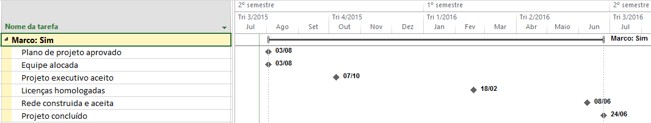

QUADRO 8 – Marcos do projeto

FONTE: Elaboração própria

## 3.7 ESTIMATIVA DE ORÇAMENTO

O orçamento estimado para a construção da redeé de R$1.750.000,00 (um milhão, setecentos e cinquenta mil reais).

O projeto foi vendido considerando uma margem de lucro líquido de 20% (vinte por cento) do valor total do projeto de acordo com a medição mensal, ou seja, R$ 396.529,20.

## 3.8 NÍVEL DE AUTORIDADE DO GERENTE DE PROJETOS

O quadro 9 apresenta os níveis de autoridade do Gerente de Projetos:

|  |  |
| --- | --- |
| **Atividade** | **Ação** |
| Decisões sobre recursos humanos | Solicitação de horas-extras afim de cumprir os prazos. |
| Solicitação de novas contratações afim de cumprir os prazos. |
| Solicitação demissões e folgas, quando necessário. |
| Gerenciamento e variação de orçamento | Aprovação de aditivo de contrato. |
|
| Decisões técnicas | Sem influência, apenas acompanhamento das decisões tomadas pelo especialista. |
| Hierarquia decisória | Gerente de Projetos – Decisão maioritária. |

QUADRO 9 - Nível de autoridade do gerente de projetos

FONTE: Elaboração própria

#### 4 GERENCIAMENTO DO ESCOPO DO PROJETO

O projeto visa a implantação da rede óptica em clientes estratégicos na cidade de Santa Rita do Sapucaí-MG. A conexão destinada a implantação da fibra óptica em Santa Rita do Sapucaí será de 1,08 Gbps e a quilometragem total da rede subterrânea é de 22,5 km. O quadro 10 apresenta a quilometragem da rede óptica subterrânea para interligar os clientes.

|  |  |  |  |  |
| --- | --- | --- | --- | --- |
| **Ponto A** | **Ponto B** | **Distância (Km)** | **Sobra técnica 0,04 Km** | **Sobra - quadro de distribuição de cada cliente** |
| Santo Cruzeiro | Central | 1,8 | 1,56 | 3,3 |
| Central | Caixa Econômica | 0,27 |
| Caixa Econômica | Delegacia | 1,3 |
| Caixa Econômica | INATEL | 0,25 |
| INATEL | Hospital Maria Teresa Rennó | 1,5 |
| Caixa Econômica | Banco do Brasil | 0,22 |
| Banco do Brasil | ETE FMC | 0,35 |
| ETE FMC | FAI | 1,1 |
| Banco do Brasil | Itaú | 0,3 |
| Itaú | Itaú | 0,1 |
| Itaú | Santander | 0,21 |
| Banco do Brasil | Bradesco | 0,1 |
| Bradesco | BR 459 - até o número 1325 (6 Clientes) | 6,9 |
| Santander | Hospital Antônio Moreira da Costa | 0,6 |
| Hospital Antônio Moreira da Costa | Polícia Militar | 0,1 |
| Polícia Militar | Prefeitura | 0,05 |
| Prefeitura | Leucotron | 1,8 |
| Leucotron | Pixel | 0,04 |
| Pixel | Centro Empresarial (10 CLIENTES) | 0,65 |
| **Quilometragem total da rede subterrânea** | | **22,5 Km** | | |

QUADRO 10 – Quilometragem total da rede subterrânea

FONTE: Elaboração própria

A figura 28 apresenta uma parte do mapa de Santa Rita do Sapucaí com a rota de implantação por onde o cabo de fibra óptica passará (destacado por uma linha vermelha).

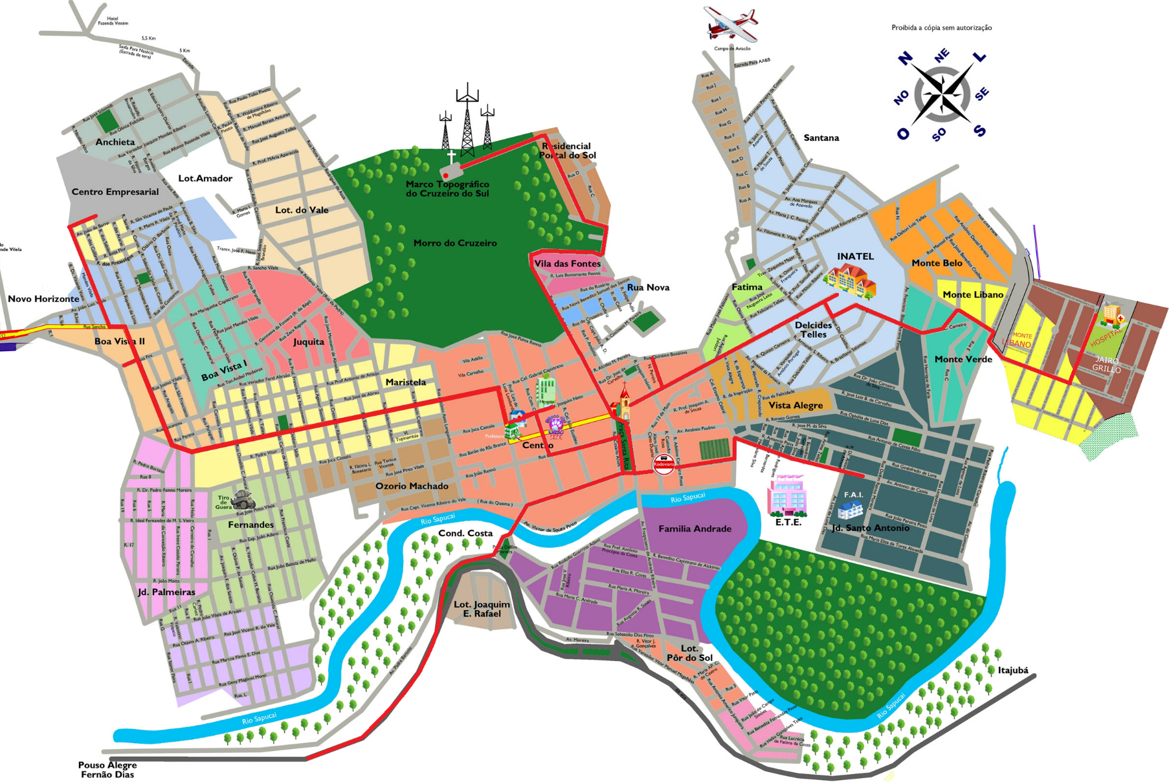

FIGURA 28 –Rota de implantação da fibra óptica (linha em vermelho)

FONTE: Cidade do urso (2015)

O quadro 11 apresenta os endereços de cada cliente.

|  |  |  |
| --- | --- | --- |
| **Pontos de atendimento** | **Cliente** | **Endereço** |
| 1 | Transmissão | Moro do Santo Cruzeiro |
| 2 | Central | Rua Antônio Moreira da Costa, nº 10. Bairro: Centro |
| 3 | Caixa Econômica Federal | Praça Santa Rita, nº 210. Bairro: Centro |
| 4 | Delegacia | Rua Quintino Bocaiúva, nº 176. Bairro: Centro |
| 5 | INATEL | Avenida João de Camargo, nº 510. Bairro: Delcides Telles |
| 6 | Hospital Maria Tereza Rennó | Rua Sílvio Palma Castro, nº 1. Bairro: Jairo Grillo |
| 7 | Banco do Brasil | Alameda José Cleto Duarte, nº 53. Bairro: Centro |
| 8 | ETE FMC | Avenida Sinhá Moreira, nº 350. Bairro: Centro |
| 9 | FAI | Avenida Antônio de Cássia, nº 472. Bairro: Jardim Santo Antônio |
| 10 | Itaú | Praça Santa Rita, nº 41. Bairro: Centro |
| 11 | Itaú | Praça Santa Rita, nº 5. Bairro: Centro |
| 12 | Santander | Rua Coronel Francisco Moreira da Costa, nº 62. Bairro: Centro |
| 13 | Bradesco | Rua Silvestre Ferraz, nº 301. Bairro: Centro |
| 14 | Clientes na BR 459 (6 Clientes) | BR 459 - sentido Santa Rita do Sapucaí a Pouso Alegra (até o nº1325 aproximadamente km 125) |
| 15 | Hospital Antônio Moreira da Costa | Rua Coronel Joaquim Neto, nº 186. Bairro: Centro |
| 16 | Polícia Militar | Rua Coronel Joaquim Neto, nº 285. Bairro: Centro |
| 17 | Prefeitura Municipal | Rua Coronel Joaquim Neto, nº 333. Bairro: Centro |
| 18 | Leucotron | Rua Jorge Dionísio Barbosa, nº 312. Bairro: Boa Vista II |
| 19 | Pixel | Rua Paraíba, nº 40. Bairro: Boa Vista II |
| 20 | Centro Empresarial (10 Clientes) | Rua dos Canários, nº 90. Bairro: Anchieta |

QUADRO 11 – Endereços dos clientes

FONTE: Elaboração própria

Serão construídas 39 caixas de passagem (CP). Em cada caixa será deixado uma sobra técnica de 40 metros. Para interligação do cliente com a rede será deixado 100 metros de fibra óptica nas proximidades do cliente para a realização da conexão (normalmente dependurado na entrada do cliente). A figura 29 destaca os clientes citados no quadro acima, levando em consideração a coluna 1 - Pontos de Atendimento. A figura 30 destaca os locais para a construção das caixas de passagem.

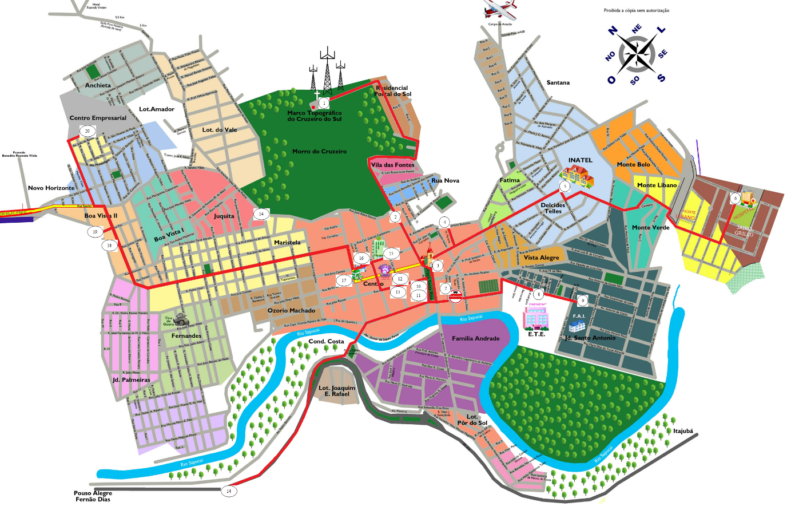

FIGURA 29 – Pontos de atendimento

FONTE: Cidade do urso (2015)

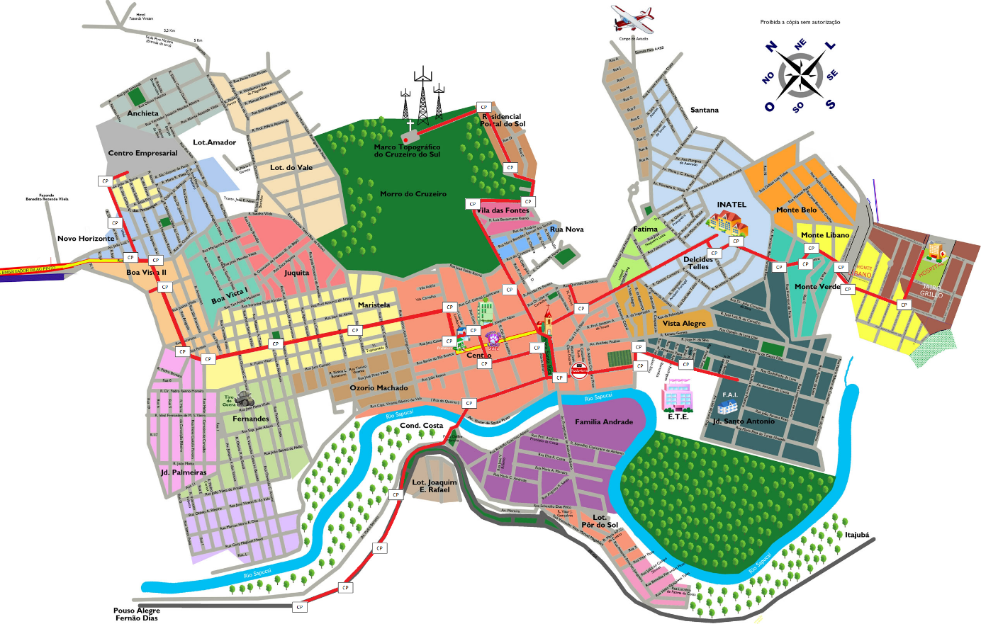

FIGURA 30 – Pontos de construção de caixa de passagem

FONTE: Cidade do urso (2015)

## 4.1 REQUISITOS DO PROJETO

Para o levantamento dos requisitos do projeto foi utilizada a técnica de debate (*brainstorming)* entre as partes interessadas para definição das necessidades e objetivos. Foi realizado o levantamento dos seguintes itens: o que tem que ter, deveria ter, poderia ter e o que é interessante ter. Todos os requisitos mapeados como “TEM QUE TER” farão parte do escopo do projeto. Os requisitos identificados durante o debate (*brainstorming*) estão listados no quadro 12 abaixo:

|  |  |  |  |
| --- | --- | --- | --- |
| **Tem que ter** | **Deveria Ter** | **Poderia Ter** | **Interessante** |
| Clientes satisfeitos | Seguro contra roubo dos equipamentos de implantação | Fidelização | Exclusividade |
| Velocidade, segurança e privacidade | Não ultrapassar 10% do valor estipulado no projeto | Benefícios (Vale alimentação, Transporte, Plano Saúde, Participação nos lucros etc.) | Que os veículos não sejam danificados durante utilização |
| Parceria | Custos dos serviços competitivos com mercado | Contratação de psicóloga para acompanhamento periódico dos funcionários | *Kit* de primeiros socorros para eventuais acidentes |
| Pagamento mensal conforme serviços prestados | Que todas as normas de segurança sejam apresentadas aos funcionários | - | - |
| Canteiro de obras | Não ultrapassar o prazo estipulado no projeto | - | - |
| Ter todas as licenças dos órgãos necessários (COPASA, Ambiental, Órgãos governamentais) | - | - | - |
| Treinamento de normas específicas (NR10 e NR35) | - | - | - |
| Controle financeiro para não estourar o orçamento | - | - | - |
| Empresa de implantação ter no mínimo 5 anos de mercado | - | - | - |
| EPI e EPC (Equipamentos de segurança) | - | - | - |
| Empresa de fiscalização | - | - | - |
| Empresa terceirizada | - | - | - |
| Elaboração do projeto | - | - | - |
| Prestação de serviços de qualidade | - | - | - |
| Veículo para deslocamento | - | - | - |
| Reconstrução das vias danificadas | - | - | - |

QUADRO 12 – Requisitos do projeto

FONTE: Elaboração própria

## 4.2 MATRIZ DE RASTREABILIDADE

O quadro 13 apresenta a matriz de rastreabilidade que leva em consideração os requisitos classificados como “TEM QUE TER” no projeto.

|  |  |  |  |  |  |
| --- | --- | --- | --- | --- | --- |
| **Requisitos** | **Interligação das redes em funcionamento com maior velocidade** | **Segurança e privacidade das informações trafegadas na rede** | **Garantia de otimização de recursos com informações confidenciais** | **Segurança na Implantação de fibra** | **Satisfação Cliente Final** |
| Clientes satisfeitos | X | X | X |  | X |
| Velocidade, segurança e privacidade | X | X | X |  | X |
| Parceria | X |  |  | X |  |
| Pagamento mensal conforme serviços prestados |  |  |  |  | X |
| Canteiro de obras | X |  |  | X |  |
| Ter todas as licenças dos órgãos necessários (COPASA, Ambiental, Órgãos governamentais) | X | X |  | X | X |
| Treinamento de normas específicas (NR10 e NR35) | X | X |  | X |  |
| Empresa de implantação ter no mínimo 5 anos de mercado | X | X |  | X |  |
| EPI e EPC (Equipamentos de segurança) |  |  |  | X |  |
| Empresa de fiscalização | X | X |  | X |  |
| Empresa terceirizada | X | X |  | X |  |
| Elaboração do projeto | X | X | X | X |  |
| Prestação de serviços de qualidade | X | X | X | X | X |
| Seguro contra roubo dos equipamentos de implantação |  |  |  | X |  |
| Não ultrapassar 10% do valor estipulado no projeto |  |  |  |  | X |
| Que todas as normas de segurança sejam apresentadas aos funcionários |  |  |  | X |  |
| Não ultrapassar o prazo estipulado no projeto |  |  |  |  | X |
| Veículo para deslocamento |  |  |  | X | X |
| Reconstrução das vias danificadas |  |  |  | X |  |

QUADRO 13 – Matriz de rastreabilidade

FONTE: Elaboração própria

## 4.3 ENTREGAS DO PROJETO

São entregas do projeto:

1. Gerenciamento do projeto;
2. Monitoramento e controle;
3. Execução;
4. Projeto executivo;
5. Homologação das licenças;
6. Implantação;
7. Aceitação;
8. Encerramento.

## 4.4 CRITÉRIOS DE ACEITAÇÃO DO PROJETO

Para aceitação da rede óptica o projeto deverá:

* Realizar os testes da rede para comprovar o perfeito funcionamento.

## 4.5 EXCLUSÕES DO PROJETO

Não faz parte do projeto:

* Atendimento a clientes que não estejam citados no quadro 11;
* O projeto de implantação não contemplará a manutenção da rede;
* Treinamento para implantação e manutenção de redes;
* Instalação de postes.

## 4.6 RESTRIÇÕES DO PROJETO

* O custo total do projeto não poderá exceder 10% do valor contratado;
* O prazo de implantação não poderá exceder 1 mês da data prevista para o término do projeto;
* Não está previsto a construção da rede aérea.

## 4.7 PREMISSAS DO PROJETO

* Envio mensal dos comprovantes de recolhimentos de INSS e FGTS dos funcionários;
* Obtenção das licenças;
* Construção de rede subterrânea;
* Contratação da empresa de rede;
* Contrato de adesão assinado.

## 4.8 ESTRUTURA ANALÍTICA DO PROJETO - EAP

A figura 31 apresenta a estrutura analítica do projeto.

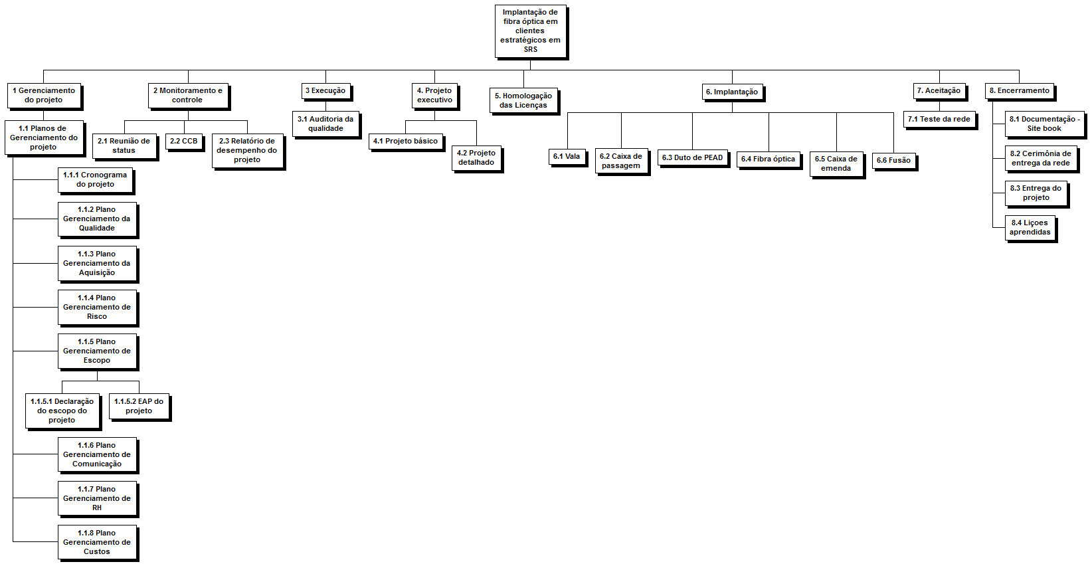

FIGURA 31 – Estrutura Analítica do Projeto – EAP

FONTE: Elaboração própria

## 4.9 DICIONÁRIO DA EAP

O quadro 14 apresenta o dicionário da EAP que avalia os pacotes de trabalho e os critérios de aceitação.

|  |  |  |  |
| --- | --- | --- | --- |
| **Identificação da EAP** | **Pacote de Trabalho** | **Descrição** | **Critério de Aceitação** |
| **1** | Gerenciamento do Projeto | Elaboração, aprovação e apresentação da documentação que autoriza formalmente o projeto e do plano de gerenciamento do projeto, que define como o mesmo será executado, monitorado, controlado e encerrado. Inclui todas as tarefas a serem realizadas para entrega do projeto, além das ações sob a responsabilidade do Gerente de Projeto para garantir as entregas | Todo novo documento e eventual alteração realizada neste, deve ser aprovada pelo patrocinador do projeto. O Gerente de Projeto deve atualizar o andamento das atividades do projeto e apresentar periodicamente aos principais interessados incluindo o Patrocinador |
| **1.1** | Plano de gerenciamento do projeto | O plano de projeto que guia a execução, controle e encerramento do projeto | Aprovação pelo gerente de projeto |
| **1.1.1** | Cronograma do projeto | Documento com as atividades e suas respectivas datas de início e término do projeto | Verificar se o cronograma possui todas as atividades |
| **1.1.2** | Plano de gerenciamento da qualidade | Controle dos processos de qualidade identificando os indicadores relevantes ao projeto | Apresentação de todos os indicadores do projeto |
| **1.1.3** | Plano de gerenciamento da aquisição | Gerenciar as aquisições de prestação de serviços e compra de materiais necessários para execução do projeto definida no plano de gerenciamento de aquisições | Relatório e planejamento de ações para acompanhamento das aquisições do projeto |
| **1.1.4** | Plano de gerenciamento de risco | Garantir que os processo de identificação, análise e resposta á ocorrência de riscos durante o projeto sejam abordados segundo o plano de gerenciamento de risco, visando maximizar a probabilidade e consequência de eventos positivos e minimizar a probabilidade e consequência de eventos adversos aos objetivos do projeto | Relatórios e planejamento de ações para acompanhamento dos riscos do projeto |
| **1.1.5** | Plano de gerenciamento da escopo | Descreve como o escopo será definido, desenvolvido, monitorado, controlado e verificado | Controle das restrições do projeto |
| **1.1.5.1** | Declaração do escopo do projeto | Documento que descreve em detalhes as entregas do projeto e o trabalho necessário para criar essas entregas | Verificar se o documento possui todas as informações necessárias para o projeto |
| **1.1.5.2** | EAP do projeto | Documento que define as entregas do projeto e sua decomposição em pacotes de trabalho | Verificar se a EAP esta de acordo com a declaração de escopo |
| **1.1.6** | Plano de gerenciamento de comunicação | Determina os meios de comunicação que serão utilizados no projeto | Plano de comunicação validado pelo Gerente de Projeto |
| **1.1.7** | Plano de gerenciamento de RH | Lista de recursos a serem alocados no projeto | Formulário assinado pelo gerente de projeto e Stakeholders |
| **1.1.8** | Plano de gerenciamento de custos | Processo necessário pra assegurar que o projeto será executado dentro do orçamento aprovado | Relatórios e planejamento de ações para acompanhamento dos custos do projeto |
| **2** | Monitoramento e controle | Monitorar e controlar todos os passos do projeto tendo como premissa o planejamento inicial | Relatório com análise das ações pelo Gerente do Projeto tendo como base de avaliação o planejamento inicial do projeto |
| **2.1** | Reunião de acompanhamento | Apresentação de todos os indicadores do projeto com plano de ação para os indicadores abaixo da meta estabelecida | Aprovação do plano de ação pelo Gerente de Projeto |
| **2.2** | Reunião de CCB | Apresentação de todas as mudanças necessárias para o projeto e seus impactos, assim como alteração de custos e prazo | Aprovação das mudanças pelo Gerente de Projeto e do Cliente quando necessário |
| **2.3** | Relatório de desempenho do projeto | - | Relatório de desempenho do projeto |
| **3** | Execução | - |  |
| **3.1** | Auditoria da qualidade | Realização de auditorias no projeto conforme plano de gerenciamento da qualidade | Verificar se a auditoria atende todos os requisitos do projeto aprovado pelo Gerente de Projeto |
| **4** | Projeto executivo | Projeto executivo elaborado, entregue e aprovado | Aprovação do cliente |
| **4.1** | Projeto detalhado | Conjunto de elementos necessários e suficientes para implantar o serviço | Possuir todos os requisitos de um projeto detalhado |
| **4.2** | Projeto básico | Conjunto de elementos necessários e suficientes para caracterizar o serviço | Possuir todos os requisitos de um projeto básico |
| **5** | Homologação das licenças | Identificar as licenças exigidas em todas as esferas governamentais para implantação dos projeto | Homologação das licenças (Legislação ambiental, prefeitura etc.) aprovado e carimbado pelos órgão competentes |
| **6** | Implantação | Implantação da rede dentro das especificações técnicas do projeto | Lista de checagem das especificações aprovado pelo gerente do projeto |
| **6.1** | Vala | Vala pelo método não destrutivo | Vala construída |
| **6.2** | Caixa de passagem | Instalação da caixa de passagem | Caixa de passagem instalada |
| **6.3** | Duto de PEAD | Instalação do duto de PEAD | Duto de PEAD lançado |
| **6.4** | Fibra óptica | Instalação da fibra óptica | Fibra óptica lançada |
| **6.5** | Caixa de emenda | Instalação da caixa de emenda | Caixa instalada |
| **6.6** | Fusão | Fusão das fibras | Rede funcionando |
| **7** | Aceitação | Documento de aceitação formal de entrega pelo cliente | Aprovação do cliente |
| **7.1** | Teste de rede | Realiza os testes especificados pelo cliente | Rede funcionando dentro da desempenho estabelecida |
| **8** | Encerramento | Apresentação do relatório final com balanço sobre o projeto, analise de atendimento e qualidade das entregas | Apresentação de relatório técnico detalhado, que deve ser feito pelo Gerente de Projeto com a participação do Patrocinador (Cliente). Todos os envolvidos no projeto devem ser informados sobre o resultado final |
| Registro das lições aprendidas com o projeto |
| **8.1** | Documentação – Pasta de documentos | Entrega de todos os documentos do projeto | Lista de checagem dos documentos entregues |
| **8.2** | Cerimônia de entrega da rede | Apresentação da rede construída no auditório do Inatel | Lista de confirmação dos convidados para a cerimônia |
| **8.3** | Entrega do projeto | - | Entrega do Projeto com Sucesso |
| **8.4** | Lições apreendidas | Sumariza lições aprendidas para evitar ocorrências em novos projetos | Registro das lições aprendidas |

QUADRO 14 – Dicionário da EAP

FONTE: Elaboração própria

## 4.10 CRONOGRAMA DO PROJETO

O quadro 15 apresenta o cronograma do projeto, onde é possível verificar a atividade a ser realizada, sua duração, com a data de início e término.

Foi utilizado como unidade de duração 1 dia para todas as atividades com exceção das reuniões (2 horas).

O método de estimativa de duração foi estimativa única.

|  |  |  |  |
| --- | --- | --- | --- |
| **Nome da tarefa** | **Duração** | **Início** | **Término** |
| **Implantação de fibra óptica em clientes estratégicos em Santa Rita do Sapucaí** | **227 dias** | **Seg 03/08/15** | **Sex 24/06/16** |
| **DLV - Gerenciamento do projeto** | **18 dias** | **Seg 03/08/15** | **Qua 26/08/15** |
| **Plano de gerenciamento do projeto** | **18 dias** | **Seg 03/08/15** | **Qua 26/08/15** |
| Elaborar o plano de projeto | 1 dia | Qua 26/08/15 | Qua 26/08/15 |
| Plano de projeto aprovado | 0 dias | Seg 03/08/15 | Seg 03/08/15 |
| **Plano de gerenciamento de escopo** | **11 dias** | **Seg 03/08/15** | **Seg 17/08/15** |
| Planejar o gerenciamento do escopo | 4 dias | Seg 03/08/15 | Qui 06/08/15 |
| **Declaração do escopo do projeto** | **5 dias** | **Sex 07/08/15** | **Qui 13/08/15** |
| Coletar requisitos | 3 dias | Sex 07/08/15 | Ter 11/08/15 |
| Definir declaração de escopo | 2 dias | Qua 12/08/15 | Qui 13/08/15 |
| **EAP do projeto** | **2 dias** | **Sex 14/08/15** | **Seg 17/08/15** |
| Criar EAP | 2 dias | Sex 14/08/15 | Seg 17/08/15 |
| **Cronograma do projeto** | **3 dias** | **Ter 18/08/15** | **Qui 20/08/15** |
| Elaborar o cronograma | 3 dias | Ter 18/08/15 | Qui 20/08/15 |
| **Plano de gerenciamento de Custo** | **2 dias** | **Ter 25/08/15** | **Qua 26/08/15** |
| Elaborar o plano de gernciamento de custos | 2 dias | Ter 25/08/15 | Qua 26/08/15 |
| **Plano de gerenciamento da qualidade** | **2 dias** | **Ter 18/08/15** | **Qua 19/08/15** |
| Elaborar o plano de gerenciamento da qualidade | 2 dias | Ter 18/08/15 | Qua 19/08/15 |
| **Plano de gerenciamento de RH** | **2 dias** | **Sex 21/08/15** | **Seg 24/08/15** |
| Elaborar o plano de gerenciamento equipe do projeto | 2 dias | Sex 21/08/15 | Seg 24/08/15 |
| **Plano de gerenciamento de risco** | **2 dias** | **Ter 18/08/15** | **Qua 19/08/15** |
| Identificar os riscos | 1 dia | Ter 18/08/15 | Ter 18/08/15 |
| Planejar o gerenciamento dos riscos | 1 dia | Qua 19/08/15 | Qua 19/08/15 |
| **Plano de gerenciamento de aquisição** | **1 dia** | **Qui 20/08/15** | **Qui 20/08/15** |
| Elaborar o plano de gerenciamento de aquisições | 1 dia | Qui 20/08/15 | Qui 20/08/15 |
| **Plano de gerenciamento de comunicação** | **1 dia** | **Ter 25/08/15** | **Ter 25/08/15** |
| Elaborar o plano de gerenciamento de comunicações | 1 dia | Ter 25/08/15 | Ter 25/08/15 |
| **DLV - Monitoramento e controle** | **211,25 dias** | **Seg 03/08/15** | **Sex 03/06/16** |
| Controlar os custos | 2 dias | Qui 27/08/15 | Sex 28/08/15 |
| **Reunião de status** | **207,25 dias** | **Sex 07/08/15** | **Sex 03/06/16** |
| **CCB** | **188,25 dias** | **Seg 03/08/15** | **Seg 02/05/16** |
| **Reunião de CCB** | **188,25 dias** | **Seg 03/08/15** | **Seg 02/05/16** |
| **Relatório de desempenho do projeto** | **1 dia** | **Seg 03/08/15** | **Seg 03/08/15** |
| Analisar relatório de desempenho do projeto | 1 dia | Seg 03/08/15 | Seg 03/08/15 |
| **DLV - Execução** | **190 dias** | **Seg 03/08/15** | **Ter 03/05/16** |
| Obter o time do projeto | 4 dias | Ter 25/08/15 | Sex 28/08/15 |
| Equipe alocada | 0 dias | Seg 03/08/15 | Seg 03/08/15 |
| Gerenciar o time do projeto | 10 dias | Seg 03/08/15 | Sex 14/08/15 |
| **Auditoria da qualidade** | **172 dias** | **Qui 27/08/15** | **Ter 03/05/16** |
| **DLV - Projeto Executivo** | **47 dias** | **Seg 03/08/15** | **Qua 07/10/15** |
| **Projeto Básico** | **29 dias** | **Seg 03/08/15** | **Sex 11/09/15** |
| Realizar análise de viabilidade de trajeto, construções e quantitativo de material | 4 dias | Seg 03/08/15 | Qui 06/08/15 |
| Identificar ponto de origem (Início) / destino (Fim) | 3 dias | Sex 07/08/15 | Ter 11/08/15 |
| Entregar cronograma de realização da obra no projeto básico. | 3 dias | Qua 12/08/15 | Sex 14/08/15 |
| Elaborar projeto básico | 13 dias | Seg 17/08/15 | Qua 02/09/15 |
| Entregar projeto básico | 2 dias | Qui 03/09/15 | Sex 04/09/15 |
| Aprovar projeto básico | 4 dias | Ter 08/09/15 | Sex 11/09/15 |
| **Projeto Detalhado** | 18 dias | Seg 14/09/15 | Qua 07/10/15 |
| Elaborar projeto detalhado. | 15 dias | Seg 14/09/15 | Sex 02/10/15 |
| Entregar projeto detalhado. | 2 dias | Seg 05/10/15 | Ter 06/10/15 |
| Aprovar projeto detalhado | 1 dia | Qua 07/10/15 | Qua 07/10/15 |
| Projeto executivo aceito | 0 dias | Qua 07/10/15 | Qua 07/10/15 |
| **DLV Homologação das Licenças.** | **91 dias** | **Qui 08/10/15** | **Qui 18/02/16** |
| Atender todas as exigências de órgãos públicos , Federais, Estaduais, Municipais as licenças necessárias para execução da obra sem ônus a contratada. | 51 dias | Qui 08/10/15 | Seg 21/12/15 |
| Protocolar as licenças nos órgãos públicos | 2 dias | Ter 22/12/15 | Qua 23/12/15 |
| Fazer pagamento de taxas nos órgãos públicos | 2 dias | Qui 24/12/15 | Seg 28/12/15 |
| Receber protocolo de liberação das licenças | 36 dias | Ter 29/12/15 | Qui 18/02/16 |
| Licenças homologadas | 0 dias | Qui 18/02/16 | Qui 18/02/16 |
| **DLV Implantação** | **70 dias** | **Sex 19/02/16** | **Seg 30/05/16** |
| **Vala** | **29 dias** | **Sex 19/02/16** | **Qua 30/03/16** |
| Construir vala pelo método não destrutivo | 29 dias | Sex 19/02/16 | Qua 30/03/16 |
| **Caixa de passagem** | **10 dias** | **Qui 31/03/16** | **Qua 13/04/16** |
| Construir caixa de passagem | 10 dias | Qui 31/03/16 | Qua 13/04/16 |
| **Duto de PEAD** | **44 dias** | **Sex 04/03/16** | **Qui 05/05/16** |
| Lançar duto de PEAD | 44 dias | Sex 04/03/16 | Qui 05/05/16 |
| **Fibra Óptica** | **30 dias** | **Sex 18/03/16** | **Sex 29/04/16** |
| Lançar fibra | 30 dias | Sex 18/03/16 | Sex 29/04/16 |
| **Caixa de emenda** | **15 dias** | **Seg 02/05/16** | **Sex 20/05/16** |
| Instalar caixas de emendas | 15 dias | Seg 02/05/16 | Sex 20/05/16 |
| **Fusão** | **20 dias** | **Seg 02/05/16** | **Seg 30/05/16** |
| Fundir fibras | 20 dias | Seg 02/05/16 | Seg 30/05/16 |
| **DLV Aceitação** | **7 dias** | **Ter 31/05/16** | **Qua 08/06/16** |
| **Teste da Rede** | **7 dias** | **Ter 31/05/16** | **Qua 08/06/16** |
| Realizar teste de potência e atenuação | 7 dias | Ter 31/05/16 | Qua 08/06/16 |
| Rede construida e aceita | 0 dias | Qua 08/06/16 | Qua 08/06/16 |
| **DLV Encerramento** | **12 dias** | **Qui 09/06/16** | **Sex 24/06/16** |
| **Lições aprendidas** | **1 dia** | **Qui 09/06/16** | **Qui 09/06/16** |
| Arquivar lições aprendidas para aplicar nos próximos projetos. | 1 dia | Qui 09/06/16 | Qui 09/06/16 |
| **Documentação - Site Book** | **11 dias** | **Qui 09/06/16** | **Qui 23/06/16** |
| Entregar As Built conforme projeto implantado | 7 dias | Qui 09/06/16 | Sex 17/06/16 |
| Anexar em um book todas as documentações | 2 dias | Seg 20/06/16 | Ter 21/06/16 |
| Entregar cópia das licenças / projeto / relatório fotográfico, desenho DWG e relatório de mudanças. | 2 dias | Qua 22/06/16 | Qui 23/06/16 |
| **Cerimonia de Entrega da Rede** | **1 dia** | **Sex 10/06/16** | **Sex 10/06/16** |
| Apresentar rede construída no auditório do Inatel. | 1 dia | Sex 10/06/16 | Sex 10/06/16 |
| **Entrega do projeto** | **1 dia** | **Sex 24/06/16** | **Sex 24/06/16** |
| Entregar projeto | 1 dia | Sex 24/06/16 | Sex 24/06/16 |
| Projeto concluído | 0 dias | Sex 24/06/16 | Sex 24/06/16 |

QUADRO 15 – Cronograma do projeto

FONTE: Elaboração própria

#### 5 GERENCIAMENTO DE TEMPO DO PROJETO

Este plano define os processos necessários para que o projeto termine dentro do prazo estipulado no cronograma.

## 5.1 DESCRIÇÃO DOS PROCESSOS DE GERENCIAMENTO DE TEMPO

O gerenciamento de tempo será realizado a partir da alocação de percentual completo nas atividades do projeto através da utilização da *Microsoft Project ®* 2013, seguindo o padrão 0/50/100%.

As informações do projeto deverão ser atualizadas semanalmente.

Serão consideradas críticas todas as atividades com folga menor ou igual a três dias. Uma folga de três dias ou menos não será considerada como disponibilidade, devido a remanejamento de horas de trabalho no projeto.

Todas as mudanças no prazo inicialmente previsto para o projeto devem ser avaliadas e classificadas dentro do sistema de controle de mudanças de tempo. A atualização da linha de base do projeto somente será permitida com autorização expressa do patrocinador, através do gerenciamento de mudanças. A linha de base anterior arquivada, documentada e publicada para fins de lições aprendidas.

## 5.2 SISTEMA DE CONTROLE DE MUDANÇAS DE PRAZOS (*SCHEDULE CHANGE CONTROL SYSTEM*)

Todas as mudanças nos prazos e atrasos/adiantamentos do projeto devem ser tratadas segundo o fluxo apresentado na figura 34, com suas conclusões, prioridades e ações relacionadas apresentadas na reunião mensal de CCB.

## 5.3 PROCESSO DE NIVELAMENTO DE RECURSOS

A verificação da utilização do recurso será realizada após terem sido concluídos o cálculo da duração das atividades, a alocação de recursos e os inter-relacionamentos entre as atividades. O processo irá verificar se nenhum recurso está alocado em quantidade superior ao limite máximo disponível para aquele período. A verificação será realizada através da *Microsoft Project®* no modo de exibição Gantt de Redistribuição diariamente como parte do gerenciamento dos prazos do projeto. No caso de conflitos de recurso o fluxo a seguir evidenciará o processo de escolha da técnica de nivelamento a ser utilizada. A figura 32 apresenta o fluxograma de nivelamento de Recursos



FIGURA 32 - Fluxo de conciliamento de recursos

FONTE: Vargas (2015)

## 5.4 *BUFFER* DE TEMPO DO PROJETO

O projeto não prevê a criação ou a determinação de uma folga ou margem de atraso no término do projeto baseado nos conceitos de corrente crítica, uma vez que a metodologia adotada na construção de cronogramas foi baseada no conceito de caminho crítico, e não no conceito de corrente crítica (Teoria das Restrições).

## 5.5 FREQUÊNCIA DE AVALIAÇÃO DOS PRAZOS DO PROJETO

Os prazos do projeto deverão ser atualizados e avaliados semanalmente e os resultados apresentados na reunião semanal de acompanhamento, prevista no plano de gerenciamento das comunicações.

## 5.6 ADMINISTRAÇÃO DO PLANO DE GERENCIAMENTO DE TEMPO

1. **Responsável pelo plano**

**Gustavo Barbosa**, analista da qualidade, será o responsável direto pelo plano de gerenciamento de tempo, suas atualizações e relatórios.

1. **Frequência de atualização do plano de gerenciamento de tempo**

As atualizações do plano de gerenciamento de tempo serão realizadas após a reunião de acompanhamento.

#### 6 GERENCIAMENTO DOS CUSTOS DO PROJETO

## 6.1 INTRODUÇÃO

O plano de gerenciamento de custos do projeto descreve as orientações para a elaboração das estimativas de custos do projeto, previsão do fluxo de desembolsos ao longo do seu ciclo de vida bem como da implementação do controle integrado de mudanças vinculadas ao projeto. O plano inclui os procedimentos a seguir quanto as métricas de variação e os índices de desempenho, identificam maiores ou menores variações de custos reais versus custos planejados em termos de valores e de cronograma (custo e prazo).

## 6.2 ABORDAGENS DA MENSURAÇÃO E CONTROLE DE CUSTO

Os cálculos do valor agregado irão medir e gerenciar o desempenho financeiro do projeto.

O custo será atribuído ao nível de cada pacote de trabalho.

O analista financeiro do projeto irá acompanhar a variação de 3% para mais ou para menos no custo dos pacotes de trabalho no nível especificado, e irá ser reportada a situação ao gerente de projetos para que se realize uma análise e consequentemente uma medida, a fim de trazer os índices de desempenho de custo e/ou cronograma dentro do percentual estabelecido.

A partir das ações corretivas, será necessário um pedido de alteração de projeto e deve ser aprovado pelo patrocinador do projeto antes que ele possa tornar-se âmbito do projeto. Todos os custos da implantação serão faturados de acordo com a medição apresentada mensalmente.

## 6.3 RELATÓRIOS DE ACOMPANHAMENTODO PROJETO

Mensalmente será gerado um relatório para a gestão de custos do projeto. O relatório de acompanhamento do projeto apresentará a situação do custo do projeto com as devidas variações de mudanças, ou seja, toda a variação de custo fora dos limites definidos neste plano de gestão de custos será relatado e incluido as ações corretivas, que serão planejadas. Será utilizado a curva S como relatório.

## 6.4 RESERVA GERENCIAL E DE CONTINGÊNCIA

Reserva de contingência é de R$ 449.130,15 conforme análise constante no item 10.6 .

A reserva gerencial é de R$ 198.264,60, ou seja, 10% do custo, conforme detalhamento do item 10.6.

## 6.5 DECOMPOSIÇÃO DO ORÇAMENTO DO PROJETO POR ENTREGAS

O quadro 16 apresenta o custo de acordo com cada entrega que será realizada no projeto.

|  |  |
| --- | --- |
| **Nome da tarefa** | **Custo** |
| **Implantação de fibra óptica em clientes estratégicos em Santa Rita do Sapucaí** | **R$ 1.982.646,60** |
| **DLV - Gerenciamento do projeto** | **R$ 5.174,00** |
| **Plano de gerenciamento do projeto** | **R$ 5.174,00** |
| Elaborar o plano de projeto | R$ 354,48 |
| Plano de projeto aprovado | R$ 0,00 |
| **Plano de gerenciamento de escopo** | **R$ 2.836,08** |
| **Cronograma do projeto** | **R$ 425,52** |
| **Plano de gerenciamento de Custo** | **R$ 283,68** |
| **Plano de gerenciamento da qualidade** | **R$ 187,68** |
| **Plano de gerenciamento de RH** | **R$ 354,56** |
| **Plano de gerenciamento de risco** | **R$ 496,32** |
| **Plano de gerenciamento de aquisição** | **R$ 93,84** |
| **Plano de gerenciamento de comunicação** | **R$ 141,84** |
| **DLV - Monitoramento e controle** | **R$ 161.664,20** |
| **DLV - Execução** | **R$ 3.001,92** |
| **DLV - Projeto Executivo** | **R$ 39.415,84** |
| **Projeto Básico** | **R$ 35.941,12** |
| **Projeto Detalhado** | **R$ 3.474,72** |
| **DLV Homologação das Licenças** | **R$ 10.000,00** |
| **DLV Implantação** | **R$ 1.560.867,20** |
| **Vala** | **R$ 305.845,60** |
| **Caixa de passagem** | **R$ 105.464,00** |
| **Duto de PEAD** | **R$ 464.041,60** |
| **Fibra óptica** | **R$ 316.392,00** |
| **Caixa de emenda** | **R$ 158.196,00** |
| **Fusão** | **R$ 210.928,00** |
| **DLV Aceitação** | **R$ 73.824,80** |
| **Teste da Rede** | **R$ 73.824,80** |
| **DLV Encerramento** | **R$ 128.698,64** |
| **Lições aprendidas** | **R$ 141,84** |
| **Documentação - Pasta de documentos** | **R$ 116.010,40** |
| **Cerimonia de Entrega da Rede** | **R$ 2.000,00** |
| **Entrega do projeto** | **R$ 10.546,40** |

QUADRO 16 – Orçamento do projeto

FONTE: Elaboração própria

## 6.6 CUSTO MENSAL

O quadro 17 apresenta o custo mensal durante o projeto.

|  |  |  |  |  |  |
| --- | --- | --- | --- | --- | --- |
| **Mês** | **ago/15** | **set/15** | **out/15** | **nov/15** | **dez/15** |
| **Custo Mensal** | R$ 57.666,58 | R$ 18.910,34 | R$ 21.931,41 | R$ 19.002,71 | R$ 17.880,48 |
|  |  |  |  |  |  |
| **jan/16** | **fev/16** | **mar/16** | **abr/16** | **mai/16** | **jun/16** |
| R$ 17.900,72 | R$ 88.905,94 | R$ 573.898,50 | R$ 534.674,32 | R$ 436.937,14 | R$ 194.938,46 |

QUADRO 17 – Fluxo de caixa

FONTE: Elaboração própria

## 6.7 CURVA DE CUSTO ACUMULADO

Abaixo, segue a curva S do projeto.

Demostrando o desempenho do projeto, através do valor acumulativo do projeto dividido ao longo dos meses do projeto. Onde o eixo horizontal representa o tempo e o eixo vertical representa a quantidade acumulada no projeto.

##### GRÁFICO 1 – Curva S do projeto

FONTE: Elaboração própria

O gráfico 2 apresenta o custo do projeto, divido por entregas, em valores percentuais, ou seja, qual o percentual do valor está sendo gasto em cada entrega.

##### GRÁFICO 2 – Percentual de valor por entrega

FONTE: Elaboração própria

## 6.8 MEDIÇÃO DOS CUSTOS DO PROJETO

O desempenho do projeto será medido usando o gerenciamento de valor agregado. Será utilizado quatro métricas para medir o desempenho do projeto.

* Variação de Prazos (VP);
* Variação de Custo (VC);
* Índice de Desempenho de Prazos (IDP);
* Índice de Desempenho de Custos (IDC).

Se o índice de desempenho de prazo ou índice de desempenho de custos estiver fora dos índices apresentados no quadro abaixo o gerente de projetos deverá elaborar um plano de ação detalhado para trazer o desempenho do projeto a um nível aceitável.

|  |  |  |
| --- | --- | --- |
| **Medida de Desempenho** | **Amarelo** | **Vermelho** |
| Índice de Desempenho de Prazo (IDP) | Entre 0,8 e 0,9 ou entre 1,1 e 1,2 | Menor que 0,8 ou Maior que 1,2 |
| Índice de Desempenho de Custo (IDC) | Entre 0,8 e 0.9 ou entre 1,1 e 1,2 | Menor que 0,8 ou Maior que 1,2 |

QUADRO 18 – Medida de desempenho

FONTE: Elaboração própria

#### 7 GERENCIAMENTO DA QUALIDADE DO PROJETO

## 7.1 OBJETIVO DO PLANO DE GERENCIAMENTO DA QUALIDADE DO PROJETO

Definir as métricas de qualidade para atender as necessidades do cliente e garantir a conformidade das entregas de acordo com a política de qualidade da empresa e os critérios de aceitação definidos.

## 7.2 MÉTODO DE GERENCIAMENTO DA QUALIDADE

Gerenciar a qualidade do projeto requer um plano de qualidade aprovado englobando os principais processos de qualidade definidos abaixo (item 11.3).

O plano de qualidade é desenvolvido e aprovado durante a fase de planejamento do projeto para confirmar os principais critérios de aceitação das entregas/marcos e gerenciar os processos de projeto aprovados.

## 7.3 PROCESSOS DA QUALIDADE

**Garantia da Qualidade**

Auditoria dos requisitos de qualidade e dos resultados das medições do controle da qualidade para garantir que sejam usados os padrões de qualidade e definições operacionais apropriados.

Também inclui a melhoria contínua do processo, meio iterativo de melhorar a qualidade de todos os processos. A melhoria contínua de processos reduz o desperdício e elimina as atividades que não agregam valor, permitindo que os processos sejam operados com níveis mais altos de eficiência e eficácia.

A auditoria será realizada a cada 3 meses, após a aprovação do Plano de Projeto.

**Controle da Qualidade**

Monitoramento e registro dos resultados da execução das atividades de qualidade para avaliar o desempenho e recomendar as mudanças necessárias.

## 7.4 DESCRIÇÃO DOS PROCESSOS DE GERENCIAMENTO DA QUALIDADE

* O gerenciamento da qualidade será realizado com base na norma ISO 9000/2000, no qual a empresa foi certificada, pois age em conformidade com ela em todos os seus processos.
* Os procedimentos preconizados pela ISO para os projetos da empresa não estão descritos neste plano por fazerem parte dos Procedimentos de qualidade da empresa.
* Todas as reclamações provenientes de clientes, bem como produtos e/ou entregas não conformes com a declaração de escopo deverão ser tratados como medidas corretivas no plano de gerenciamento da qualidade.
* Todas as mudanças nos requisitos de qualidade inicialmente previstas para o projeto devem ser avaliadas e classificadas dentro do sistema de controle de mudanças de qualidade (*Quality Change Control System*).
* Serão consideradas mudanças nos padrões de qualidade apenas as medidas corretivas, que, se influenciadoras no sucesso do projeto, devem ser integradas ao plano. Inovações e novos níveis de qualidade não serão considerados pelo gerenciamento da qualidade.
* Todas as solicitações de mudança na qualidade devem ser feitas por escrito ou através de correio eletrônico, conforme descrito no plano de comunicações do projeto.

## 7.5 INDICADORES DE DESEMPENHO DO PROJETO

Utilizando os indicadores abaixo será possível medir a diferença entre o previsto e o real.

O quadro 19 apresenta os indicadores do projeto:

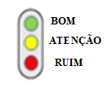

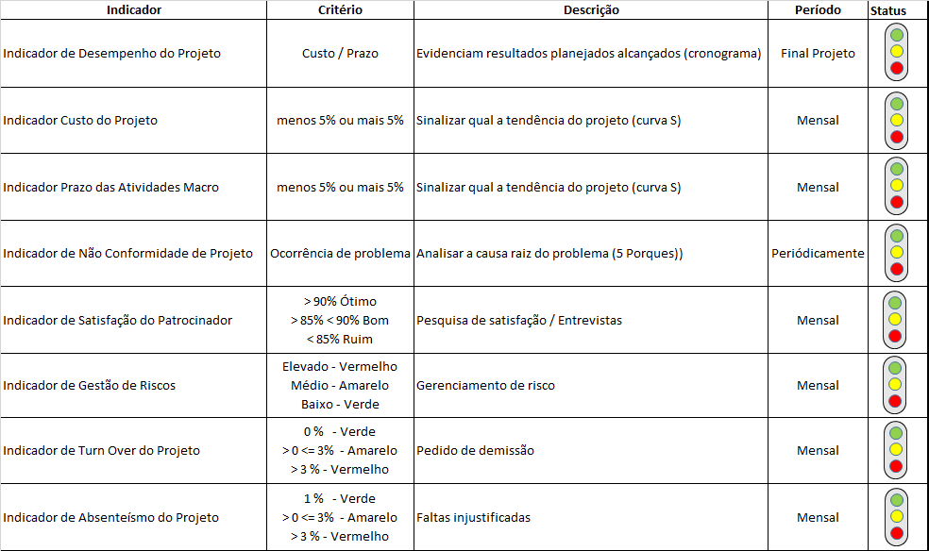

QUADRO 19 – Indicadores

FONTE: Elaboração própria

## 7.6 FERRAMENTAS DA QUALIDADE

Será utilizado duas ferramentas da qualidade:

* A3 Solução de Problemas;
* Diagrama de causa e efeito (ISHIKAWA).

Utilizando o A3 Solução de Problemas será possível investigar a causa raiz dos problemas, das causas contributivas, sistêmicas e que requeiram ações para previnir sua reincidência.

O diagrama de causa e efeito nos auxilia a organizar os pensamentos, gerar discussões e ampliar os pontos de melhoria do projeto. Com a sua utilização conseguire-se antecipar problemas.

O quadro 20 apresenta a matriz A3 Solução de Problemas.

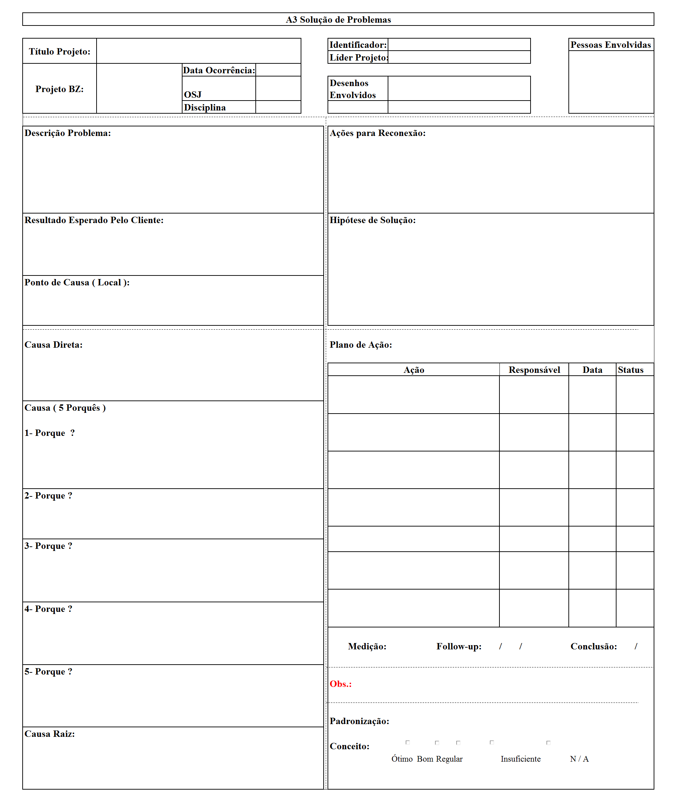

QUADRO 20 – A3 Solução de Problemas

FONTE: Elaboração própria

A figura 33 o diagrama de causa e efeito – ISHIKAWA.

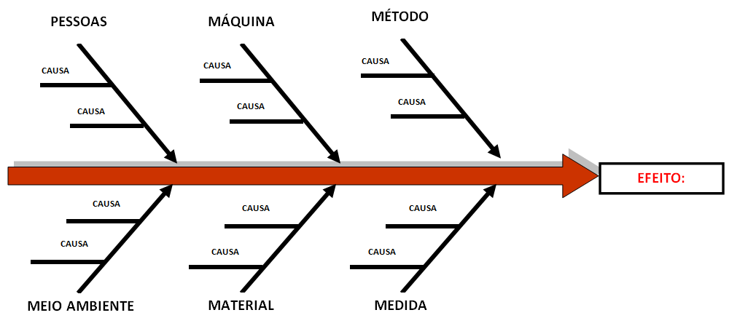

FIGURA 33 – Diagrama de causa e efeito

FONTE: Elaboração própria

## 7.7 PRIORIZAÇÃO DAS MUDANÇAS NOS QUESITOS DE QUALIDADE E RESPOSTAS

As mudanças dos requisitos de qualidade são classificadas em quatro níveis de prioridade:

**Prioridade 0 (zero) –** Requerem uma ação imediata por parte do gerente do projeto, que deve acionar imediatamente o patrocinador, uma vez que se trata de mudança urgente, de alto impacto no projeto e em outras áreas sobre as quais o gerente de projeto não tem autonomia.

**Prioridade 1 (um) -** Requerem uma ação imediata por parte do gerente do projeto, independente das reuniões de controle previstas devido a urgência, acionando imediatamente o patrocinador no caso de necessidade de autorizações financeiras fora da alçada do gerente de projetos.

**Prioridade 2 (dois) –** Requerem um planejamento da ação através de terceiros ou de equipes que, a princípio, tenham disponibilidade, uma vez que agregam valor ao sucesso do projeto e são urgentes, porém não têm impacto significativo nos custos e nos prazos do projeto.

**Prioridades 3 (três) –** Podem ser implementadas por terem influência no sucesso do projeto, porém não requer uma ação imediata por não serem impactantes ou urgentes.

## 7.8 SISTEMA DE CONTROLE DE MUDANÇAS DA QUALIDADE

Todas as mudanças na qualidade do projeto devem ser tratadas segundo o fluxo apresentado na figura 34 com suas conclusões apresentadas na reunião de acompanhamento, prioridades e ações relacionadas.

## 7.9 PLANEJAMENTO, CONTROLE E MELHORIA DA QUALIDADE

* Reunião de análise crítica do andamento do projeto;
* Revisão do projeto detalhado;
* Implantação do A3 Solução de Problemas.

## 7.10 FREQUÊNCIA DE AVALIAÇÃO DOS REQUISITOS DE QUALIDADE DO PROJETO

Os requisitos da qualidade do projeto devem ser avaliados dentro da reunião de acompanhamento prevista no plano de gerenciamento das comunicações.

## 7.11 ADMINISTRAÇÃO DO PLANO DE GERENCIAMENTO DA QUALIDADE

1. **Responsável pelo plano**

**Gustavo Barbosa**, analista da qualidade, será a responsável direta pelo Plano de Gerenciamento da Qualidade.

1. **Frequência de atualização do Plano de Gerenciamento da Qualidade**

As atualizações do Plano de Gerenciamento da Qualidade serão realizadas após as auditorias.

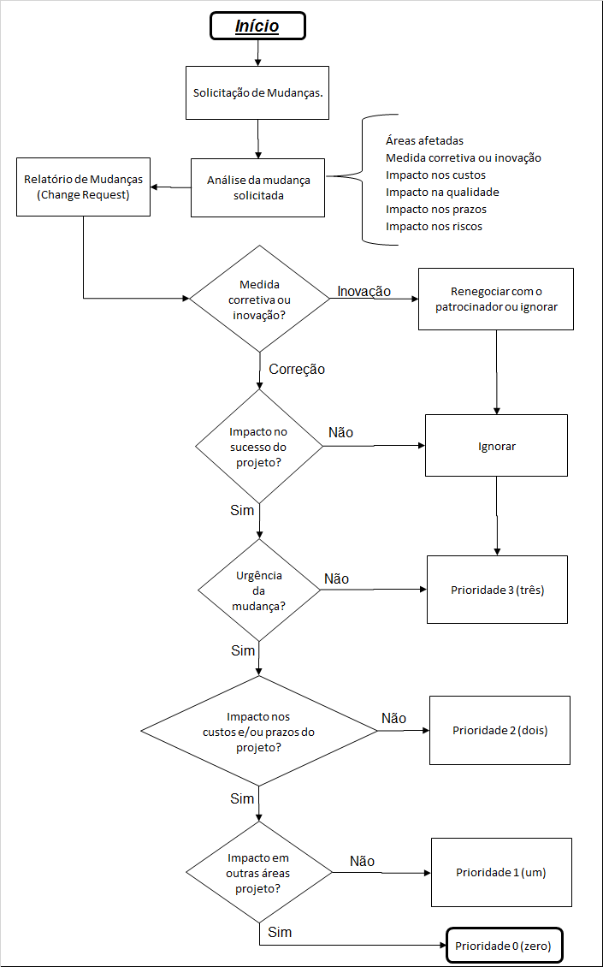

FIGURA 34 - Fluxo de mudanças no projeto

FONTE: Vargas (2015)

#### 8 GERENCIAMENTO DOS RECURSOS HUMANOS DO PROJETO

O plano de recursos humanos do projeto apresenta os patrocinadores, o organograma, matriz de capacitação por função, matriz de responsabilidades, diretório da equipe do projeto e os procedimentos relacionados ao gerenciamento de pessoas.

## 8.1 PATROCINADORES

O gráfico 3 apresenta as atitudes a serem tomadas de acordo com o poder e a influência e o quadro 21 apresenta a análise das partes interessadas, bem como qual atitude será tomada de acordo com cada patrocinador.

* Monitorar: acompanhar a distância;
* Manter informado: este caso já merece que se formaliza a comunicação no Plano de Comunicação;
* Manter satisfeito: além de informado, este nível exige um acompanhamento das expectativas;
* Gerenciar: nível máximo de acompanhamento, com contato frequente e muita transparência. 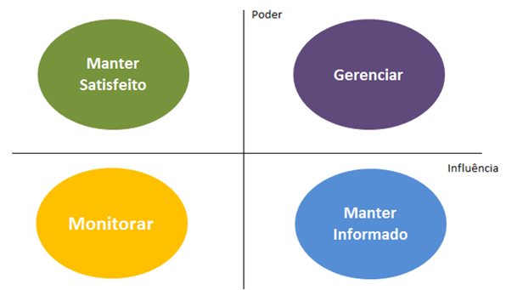

##### GRÁFICO 3 – Atitude

FONTE: Elaboração própria

|  |  |  |  |  |  |
| --- | --- | --- | --- | --- | --- |
| **Cargo** | **Positivo** | **Negativo** | **Grau Influência** | **Grau Poder** | **Atitude** |
| Cliente - Telebras | Apoio na execução da obra | Cancelamento do contrato | 3 | 3 | Manter Informado |
| Presidente | Apoio na execução da obra | Excesso de cobranças | 3 | 3 | Manter Informado |
| Diretor | Apoio na execução da obra | Excesso de cobranças | 3 | 2 | Manter Informado |
| Empresa de rede | Entregas dentro do prazo | Abandono de contrato | 2 | 3 | Gerenciar |
| Gerente de projeto | Responsabilidade | Excesso de cobranças | 2 | 3 | Manter satisfeito |
| Consultoria ambiental | Responsabilidade | Abandono de contrato | 3 | 1 | Gerenciar |
| Analista de RH | Bom ambiente de trabalho, Cooperação | Disputas internas desleais | 2 | 1 | Manter satisfeito |
| Analista de planejamento e logística | Bom ambiente de trabalho, Cooperação | Disputas internas desleais | 2 | 1 | Manter satisfeito |
| Comprador | Boa negociação |  | 2 | 1 | Monitorar |
| Analista Financeiro | Bom ambiente de trabalho, Cooperação | Disputas internas desleais | 2 | 1 | Manter satisfeito |
| Supervisor da qualidade | Experiência | Excesso de cobranças | 2 | 3 | Monitorar |
| Analista da qualidade | Bom ambiente de trabalho, Cooperação | Disputas internas desleais | 2 | 1 | Manter satisfeito |
| Supervisor de elétrica | Experiência | Excesso de cobranças | 2 | 3 | Monitorar |
| Engenheiro Elétrico | Experiência | Excesso de cobranças | 2 | 1 | Manter satisfeito |
| Cadista de elétrica | Boa qualidade | Solicitação de dispensa | 1 | 1 | Manter satisfeito |
| Projetista de elétrica | Boa qualidade | Solicitação de dispensa | 1 | 1 | Manter satisfeito |
| Supervisor de planejamento e logistica | Experiência | Excesso de cobranças | 2 | 3 | Monitorar |
| Supervisor de tubulação | Experiência | Excesso de cobranças | 2 | 3 | Monitorar |
| Cadista de tubulação | Boa qualidade | Solicitação de dispensa | 1 | 1 | Manter satisfeito |
| Projetista de tubulação | Boa qualidade | Solicitação de dispensa | 1 | 1 | Manter satisfeito |
| Engenheiro de tubulação | Experiência | Excesso de cobranças | 2 | 1 | Manter satisfeito |
| Supervisor de fiscalização | Experiência | Excesso de cobranças | 2 | 3 | Monitorar |
| Engenhereiro de obras | Experiência | Excesso de cobranças | 2 | 1 | Manter satisfeito |
| Supervisor de civil | Experiência | Excesso de cobranças | 2 | 3 | Monitorar |
| Engenheiro civil | Experiência | Excesso de cobranças | 2 | 1 | Manter satisfeito |
| Cadista de civil | Boa qualidade | Solicitação de dispensa | 1 | 1 | Manter satisfeito |
| Projetista de civil | Boa qualidade | Solicitação de dispensa | 1 | 1 | Manter satisfeito |

QUADRO 21 – Análise poder e influência

FONTE: Elaboração própria

O gráfico 4 apresenta o grau de poder e interesse das partes interessadas do projeto, no qual o nível 3 se refere ao grau alto, o nível 2 ao grau médio e o nível 1 ao grau baixo.

##### GRÁFICO 4 – Poder x Influência

FONTE: Elaboração própria

## 8.2 ORGANOGRAMA

A figura 35 apresenta a estrutura organizacional do projeto, pode-se observar que a matriz está bem segmentada e é uma estrutura matricial forte.

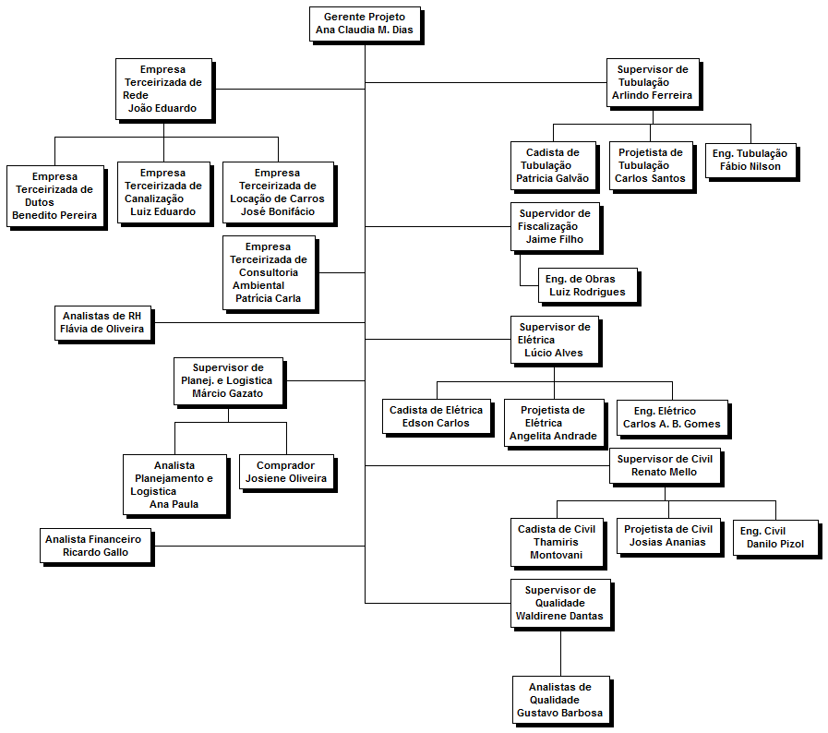FIGURA 35 – Estrutura organizacional

FONTE: Elaboração própria

## 8.3 ANÁLISE DOS ATORES

O quadro 22 apresenta a identificação das atividades ou atribuições, interesses ou receios, a capacidade reativa e proativa de todos envolvidos no projeto.

|  |  |  |  |  |
| --- | --- | --- | --- | --- |
| **Atores – Chave** | **Atividades ou atribuições** | **Interesses/receios** | **Capacidade reativa** | **Capacidade pró-ativa** |
| Cliente - Telebras | . Regulamentar a construção da rede óptica de acordo com as normas da Telebras. | . Fidelização de clientes. | Não se aplica. | Não se aplica. |
| Presidente | .Tomada de decisões no projeto e na empresa; Relacionamento com o cliente;  .Aprovação financeira. | .Cancelamento do projeto pelo cliente;  .Término do projeto no tempo estimado e respeitando o orçamento destinado. | . Mudar a prioridade das atividades do projeto; . Fazer uso indevido do poder. | . Incentivar a construção da rede com qualidade para obtenção ode novos contratos; . Usar a experiência para ajudar no andamento do projeto; . Priorizar o projeto dentro da empresa. |
| Diretor | . Informar ao Presidente o andamento do projeto; . Apoiar as atividades do projeto; . Prover capacitação para os Gerentes e equipe de projetos e obra quando necessário; . Disseminar o conhecimento adquirido com a equipe. | . Concluir o projeto no tempo e custo estimado; . Ter um retorno diário das atividades realizadas no projeto. | . Desalocação do Gerente de Projetos; . Fazer uso indevido do poder; . Não capacitação dos envolvidos quando necessário; . Não atender as expectativas do cliente. | . Disponibilizar equipes capacitadas; . Motivar a equipe para o desenvolvimento do projeto. |
| Empresa de rede | . Entender todas as necessidades da obra; . Encontrar a melhor solução para a execução da obra; . Assegurar a entrega da obra com qualidade. | . Entrega da obra com qualidade; . Receber os pagamentos em dia; . Não atender as expectativas do desenvolvimento da obra; . Passar prazo errado de execução; . Paralização da equipe de obra. | . Não cumprir acordados; . Executar a obra de forma lenta; . Não atender as expectativas da obra. | . Empenhar a equipe para executar a obra no prazo previsto; . Avaliar constantemente os riscos da obra; . Trabalhar de forma comprometida para a obtenção de novos contratos. |
| Gerente de projeto | . Acompanhar o cronograma diariamente; . Solicitar os recursos necessários para o desenvolvimento do projeto; . Cumprir as datas das solicitações; . Definir as bonificações junto ao diretor; . Acompanhar as atividades de todos os envolvidos; . Participar das reuniões; . Gerar os relatórios. | . Término do projeto no tempo estimado; . Equipe focada e dedicada; . Todas as necessidades de recursos serem atendidas; . Cancelamento do projeto; . Falta de recursos; . Projeto com má qualidade. | . Não acompanhar o projeto diariamente; . Não participar das reuniões; . Deter informações. | . Enviar informações a todos os envolvidos; . Motivar diariamente a equipe de projeto; . Avaliar todos os riscos e informar todos os envolvidos; . Realizar reuniões de comentários (*feedback*) com a equipe de projetos. |
| Consultoria ambiental | . Elaborar e protocolar todas as solicitações nos órgãos públicos. | . Obtenção de novos contratos. | . Não atendimento as normas ambientais. | . Reconhecimento profissional e financeiro. |
| Analista de RH | . Contratação ou realocação da equipe de projetos; . Realização de encontros para desenvolvimento pessoal; . Reajuste de salários e cargos; . Organizar confraternizações; . Análise das solicitações de promoções da equipe de projetos. | . Contratação e/ou alocação de recursos capacitados; . Motivar a equipe de projetos; . Demissão de funcionários; . Pedido de demissão. | . Desalocação repentina de membros da equipe. | . Acompanhar diariamente o desenvolvimento pessoal dos colaboradores; . Disponibilizar equipes capacitadas; . Saber conversar com a equipe. |
| Analista de planejamento e logística | . Controlar/elaborar os relatórios do projeto. | . Reconhecimento profissional. | . Não atendimento as solicitações do gerente de projetos. | . Receber uma proposta para trabalhar em outros projetos com maior visibilidade. |
| Comprador | . Negociar os preços com os fornecedores. | . Descontos em compras a vista. | . Falta de argumentação para a obtenção de descontos/prazos de pagamento. | . Busca de novos fornecedores. |
| Analista Financeiro | . Acompanhamento dos gastos do projeto; . Realizar o pagamento em dia dos colaboradores; . Solicitar cotações. | . Gastar somente o que for necessário no projeto e obra; . Não conseguir cumprir os prazos de pagamento; . Comprar equipamentos e/ou fibra errado. | . Comprar equipamentos e/ou fibra de má qualidade; . Passar prazos de entrega errado para a equipe de obra. | . Buscar sempre fornecedores de boa qualidade e que cumpram o prazo informado; . Buscar parceria de fidelidade para atender as necessidades com urgência. |
| Supervisor da qualidade | . Coordenar as atividades da garantia da qualidade disponibilizando informações para o gerente de projetos. | . Reconhecimento profissional. | . Não aplicação das ferramentas da qualidade; . Não atendimento as auditorias agendadas. | . Receber uma proposta para trabalhar em outros projetos com maior visibilidade. |
| Analista da qualidade | . Participar das atividades da garantia da qualidade. | . Reconhecimento profissional. | . Não conhecimento das ferramentas da qualidade; | . Receber uma proposta para trabalhar em outros projetos com maior visibilidade. |
| Supervisor de elétrica | . Coordenar as atividades de implantação da rede elétrica disponibilizando informações para o gerente de projetos. | . Reconhecimento profissional. | . Aprovação da rede com má qualidade; . Liberação de informações não conformes. | . Receber uma proposta para trabalhar em outros projetos com maior visibilidade. |
| Engenheiro Elétrico | . Participar das atividades de implantação da rede elétrica. | . Reconhecimento profissional. | . Aprovação da rede com má qualidade. | . Receber uma proposta para trabalhar em outros projetos com maior visibilidade. |
| Cadista de elétrica | . Desenhar no AutoCAD® o projeto de elétrica. | . Reconhecimento profissional. | . Desenho de má qualidade; . Erro nas cotas do desenho; . Informações incoerentes no projeto. | . Receber uma proposta para trabalhar em outros projetos com maior visibilidade. |
| Projetista de elétrica | . Coletar informações/dados para a elaboração e execução do projeto de elétrica; . Entender todas as necessidades do projeto; . Assegurar o entendimento do projeto. | . Reconhecimento profissional. | . Elaborar o projeto com má qualidade; . Não atender as expectativas solicitadas. | . Receber uma proposta para trabalhar em outros projetos com maior visibilidade. |
| Supervisor de planejamento e logística | . Planejar a melhor rota para execução do projeto; . Organizar as rotas para economia de tempo e combustível; . Auxiliar o Gerente de Projetos na melhor rota a ser executada; . Alocar as equipes em locais próximos a execução da obra. | . Executar o projeto e a obra no tempo previsto; . Ter ferramentas para desenvolver um bom planejamento; | . Desalocação de um membro da equipe. | . Manter um bom planejamento de alocação da equipe de obra; . Usar da experiência adquirida quando necessário para o desenvolvimento do projeto. |
| Supervisor de tubulação | . Coordenar as atividades de tubulação disponibilizando informações para o gerente de projetos. | . Reconhecimento profissional. | . Aprovação da rede com má qualidade; . Liberação de informações não conformes. | . Receber uma proposta para trabalhar em outros projetos com maior visibilidade. |
| Cadista de tubulação | . Desenhar no Auto CAD® o projeto de tubulação. | . Reconhecimento profissional. | . Desenho de má qualidade; . Erro nas cotas do desenho; . Informações incoerentes no projeto. | . Receber uma proposta para trabalhar em outros projetos com maior visibilidade. |
| Projetista de tubulação | . Coletar informações/dados para a elaboração e execução do projeto de tubulação. | . Reconhecimento profissional. | . Coleta de informações erradas; Falta de informações importantes para a elaboração do projeto. | . Receber uma proposta para trabalhar em outros projetos com maior visibilidade. |
| Engenheiro de tubulação | . Participar das atividades de projeto de tubulação. | . Reconhecimento profissional. | . Aprovação da rede com má qualidade. | . Receber uma proposta para trabalhar em outros projetos com maior visibilidade. |
| Supervisor de fiscalização | . Coordenar as atividades de fiscalização disponibilizando informações para o gerente de projetos. | . Reconhecimento profissional. | . Aprovação da rede com má qualidade; . Liberação de informações não conformes. | . Receber uma proposta para trabalhar em outros projetos com maior visibilidade. |
| Engenheiro de obras | . Fiscalizar as obras periodicamente e disponibilizar as informações a todas as áreas envolvidas no projeto. | . Reconhecimento profissional. | . Rede construída com má qualidade. | . Receber uma proposta para trabalhar em outros projetos com maior visibilidade. |
| Supervisor de civil | . Coordenar as atividades de civil disponibilizando informações para o gerente de projetos. | . Reconhecimento profissional. | . Aprovação da rede com má qualidade; . Liberação de informações não conformes. | . Receber uma proposta para trabalhar em outros projetos com maior visibilidade. |
| Engenheiro civil | . Participar das atividades de construção civil do projeto. | . Reconhecimento profissional. | . Erro na elaboração do projeto de civil (desenho, cálculo). | . Receber uma proposta para trabalhar em outros projetos com maior visibilidade. |
| Cadista de civil | . Desenhar no Auto CAD® o projeto de construção civil. | . Reconhecimento profissional. | . Desenho de má qualidade; . Erro nas cotas do desenho; . Informações incoerentes no projeto. | . Receber uma proposta para trabalhar em outros projetos com maior visibilidade. |
| Projetista de civil | . Coletar informações/dados para a elaboração e execução do projeto de civil. | . Reconhecimento profissional. | . Coleta de informações erradas; Falta de informações importantes para a elaboração do projeto. | . Receber uma proposta para trabalhar em outros projetos com maior visibilidade. |

QUADRO 22 – Análise dos atores

FONTE: Elaboração própria

## 8.4 DIRETÓRIO DO TIME DE PROJETOS

O quadro 23, mostra do time do projeto e inclui nome, cargo e contato dos mesmos.

|  |  |  |  |  |
| --- | --- | --- | --- | --- |
| **Nº** | **Nome** | **Cargo** | **Contato** | |
| **Correio eletrônico** | **Telefone** |
| 1 | Ricardo Gonçalves | Cliente | [ricardo.goncalves@telebras.com.br](mailto:ricardo.goncalves@telebras.com.br) | 35-2222-1111 |
| 2 | Pedro Vailatti | Presidente Empresa Engenharia | [pedro.vailatti@yyyy.com.br](mailto:pedro.vailatti@yyyy.com.br) | 35-1234-2222 |
| 3 | Jorge Telles | Diretor | [Jorge.telles@yyyy.com.br](mailto:Jorge.telles@yyyy.com.br) | 11-1212-3451 |
| 4 | Ana Claudia M. Dias | Gerente de Projeto | [ana.claudia@yyyy.com.br](mailto:ana.claudia@yyyy.com.br) | 31-3333-6666 |
| 5 | Patrícia Carla | Consultoria ambiental | [patricia.carla@ca.com.br](mailto:patricia.carla@ca.com.br) | 31-3471-6667 |
| 6 | Flávia Oliveira | Analista de RH | [flavia.oliveira@yyyy.com.br](mailto:flavia.oliveira@yyyy.com.br) | 31-2222-5555 |
| 7 | Ana Paula | Anal. Planej. / Logística | [ana.paula@yyyy.com.br](mailto:ana.paula@yyyy.com.br) | 35-1111-4444 |
| 8 | Josiene Oliveira | Compras | [josiene.oliveira@yyyy.com.br](mailto:josiene.oliveira@yyyy.com.br) | 35-1111-5555 |
| 9 | Ricardo Gallo | Analista Financeiro | [ricardo.gallo@yyyy.com.br](mailto:ricardo.gallo@yyyy.com.br) | 35-3333-5555 |
| 10 | Waldirene Dantas | Supervisor Qualidade | [waldirene.dantas@yyyy.com.br](mailto:waldirene.dantas@yyyy.com.br) | 35-7654-1234 |
| 11 | Gustavo Barbosa | Analista de Qualidade | [gustavo.barbosa@yyyy.com.br](mailto:gustavo.barbosa@yyyy.com.br) | 35-0100-1689 |
| 12 | Lúcio Alves | Supervisor de Elétrica | [lucio.alves@yyyy.com.br](mailto:lucio.alves@yyyy.com.br) | 35-8888-5555 |
| 13 | Carlos A. B. Gomes | Eng. Elétrico | [carlos.gomes@yyyy.com.br](mailto:carlos.gomes@yyyy.com.br) | 35-8888-9987 |
| 14 | Angelita Andrade | Projetista Elétrico | [angelita.andrade@yyyy.com.br](mailto:angelita.andrade@yyyy.com.br) | 35-9999-5354 |
| 15 | Edson Carlos | Cadista Elétrico | [edson.carlos@yyyy.com.br](mailto:edson.carlos@yyyy.com.br) | 31-9999-0987 |
| 16 | Wagner Ribeiro | Sup. Planej. / Logística | [wagner.ribeiro@yyyy.com.br](mailto:wagner.ribeiro@yyyy.com.br) | 31-1111-3333 |
| 17 | Arlindo Ferreira | Supervisor de Tubulação | [arlindo.ferreira@yyyy.com.br](mailto:arlindo.ferreira@yyyy.com.br) | 31- 7777-1111 |
| 18 | Carlos Santos | Projetista de Tubulação | [carlos.santos@yyyy.com.br](mailto:carlos.santos@yyyy.com.br) | 35-7777-3333 |
| 19 | Patricia Galvão | Cadista de Tubulação | [patricia.galvão@yyyy.com.br](mailto:patricia.galvão@yyyy.com.br) | 31-7788-2323 |
| 20 | Fábio Nilson | Engenheiro de Tubulação | [fabio.nilson@yyyy.com.br](mailto:fabio.nilson@yyyy.com.br) | 35-7777-2222 |
| 21 | Jaime Filho | Supervisor de Fiscalização | [jaime.filho@yyyy.com.br](mailto:jaime.filho@yyyy.com.br) | 35-5555-1111 |
| 22 | Luis Rodrigues | Engenhereiro de obras | [luis.rodrigues@yyy.com.br](mailto:luis.rodrigues@yyy.com.br) | 35-5555-1112 |
| 23 | Renato Mello | Supervisor de Civil | [renato.mello@yyyy.com.br](mailto:renato.mello@yyyy.com.br) | 35-9999-7654 |
| 24 | Danilo Pizol | Eng. Civil | [danilo.pizol@yyyy.com.br](mailto:danilo.pizol@yyyy.com.br) | 35-0102-9876 |
| 25 | Josias Ananias | Projetista Civil | [josias.ananias@yyyy.com.br](mailto:josias.ananias@yyyy.com.br) | 35-0203-2120 |
| 26 | Thamiris Montovani | Cadista Civil | [thamiris.montovani@yyyy.com.br](mailto:thamiris.montovani@yyyy.com.br) | 11-0605-8412 |
| 27 | João Eduardo | Gerente Empresa Terceirizada de Redes | Joao.eduardo@ertcom.br | 11-0222-1522 |

QUADRO 23 – Matriz de capacitação por função

FONTE: Elaboração própria

## 8.5 MATRIZ DE RESPONSABILIDADES – RACI

A matriz RACI apresentada abaixo é usada para ilustrar as conexões entre o trabalho que precisa ser realizado e membros da equipe do projeto.

|  |  |  |
| --- | --- | --- |
| **Legenda** | | **Descrição** |
| **R** | **R**esponsável | Responsável em executar a atividade. |
| **A** | **A**prova | Quem deve responder pela atividade. |
| **C** | **C**onsultado | Quem deve ser consultado e participar da decisão. |
| **I** | **I**nformado | Quem deve ser informado. |

|  |  |  |  |  |  |  |  |  |  |  |  |  |  |  |  |  |  |  |  |  |  |  |  |  |  |  |  |  |
| --- | --- | --- | --- | --- | --- | --- | --- | --- | --- | --- | --- | --- | --- | --- | --- | --- | --- | --- | --- | --- | --- | --- | --- | --- | --- | --- | --- | --- |
| **Papel**  **Responsabilidade** | **Cliente** | **Presidente Empresa Engenharia** | **Diretor** | **Gerente de Projeto** | | **Consultoria ambiental** | **Analista de RH** | **Anal. Planej. / Logística** | **Compras** | **Analista Financeiro** | **Supervisor Qualidade** | **Analista de Qualidade** | **Supervisor de Elétrica** | **Eng. Elétrico** | **Projetista Elétrico** | **Cadista Elétrico** | **Sup. Planej. / Logística** | **Supervisor de Tubulação** | **Projetista de Tubulação** | **Cadista de Tubulação** | **Engenheiro de Tubulação** | **Supervisor de Fiscalização** | **Engenhereiro de obras** | **Supervisor de Civil** | **Eng. Civil** | **Projetista Civil** | **Cadista Civil** | **Gerente Empresa Terceirizada de Redes** |
| Elaborar o plano de projeto | I | I | C | - | | - | - | - | - | - | - | - | - | A | R | - | - | - | - | - | - | - | - | - | - | - | - | - |
| Planejar o gerenciamento do escopo | - | - | - | R | A | - | C | - | - | C | - | - | C | - | - | - | C | C | - | - | - | C | - | C | - | - | - | - |
| Coletar requisitos | - | - | - | - | | - | - | - | - | C | - | - | A | R | C | - | - | - | - | - | - | - | - | - | - | - | - | - |
| Definir declaração de escopo | - | - | - | R | A | - | - | - | - | C | - | - | - | - | - | - | - | - | - | - | - | - | - | - | - | - | - | - |
| Criar EAP | - | - | I | A | | - | - | R | - | C | - | - | - | C | - | C | - | - | - | - | - | - | - | - | - | - | - | - |
| Elaborar o cronograma | - | - | I | A | | - | - | R | - | C | - | - | - | C | - | - | - | - | - | - | - | - | - | - | - | - | - | - |
| Elaborar o plano de gernciamento de custos | - | - | I | A | | - | R | - | - | - | - | - | - | C | - | - | - | - | - | - | - | - | C | - | - | - | - | - |
| Elaborar o plano de gerenciamento da qualidade | - | - | - | I | C | - | - | - | - | - | A | R | C | - | - | - | C | C | - | - | - | C | - | C | - | - | - | - |
| Elaborar o plano de gerenciamento equipe do projeto | - | - | I | R | A | C | C | - | C | - | - | - | - | - | - | - | - | - | - | - | - | - | C | - | - | - | - | - |
| Identificar os riscos | - | I | - | C | | - | - | - | - | - | - | - | A | R | - | - | - | - | - | - | - | - | - | - | - | - | - | - |
| Planejar o gerenciamento dos riscos | - | I | C | - | | - | - | - | - | - | - | - | A | R | - | - | - | - | - | - | - | - | - | - | - | - | - | - |
| Elaborar o plano de gerenciamento de aquisições | - | - | - | I | | - | - | A | R | - | - | - | - | C | - | - | - | - | - | - | - | - | C | - | - | - | - | - |
| Elaborar o plano de gerenciamento de comunicações | - | - | I | A | | - | R | - | - | - | - | - | C | - | - | - | - | - | - | - | - | - | - | - | - | - | - | - |
| Controlar os custos | - | - | - | I | | - | - | A | - | R | C | - | C | - | - | - | C | C | - | - | C | C | C | C | C | - | - | - |
| Fazer reunião de acompanhamento | - | - | A | R | | - | - | - | - | - | - | - | - | - | - | - | - | - | - | - | - | - | - | - | - | - | - | - |
| Fazer reunião de CCB | - | - | A | R | | - | - | - | - | - | - | - | - | - | - | - | - | - | - | - | - | - | - | - | - | - | - | - |
| Analisar relatório de desempenho do projeto | - | I | A | R | | - | C | C | - | C | C | - | C | - | - | - | C | C | - | - | - | C | - | C | - | - | - | - |
| Obter o time do projeto | - | - | I | A | | - | R | - | - | - | - | - | - | - | - | - | - | - | - | - | - | - | C | - | - | - | - | - |
| Gerenciar o time do projeto | - | - | I | A | | - | R | - | - | - | - | - | - | - | - | - | - | - | - | - | - | - | C | - | - | - | - | - |
| Realizar análise de viabilidade de trajeto, construções e quantitativo de material | - | - | - | I | | - | - | - | - | - | - | - | I | A | R | - | - | - | - | - | - | - | C | - | - | - | - | - |
| Identificar ponto de origem (Início) / destino (Fim) | - | - | - | I | | - | - | - | - | - | - | - | I | A | R | - | - | - | - | - | - | - | C | - | - | - | - | - |
| Entregar cronograma de realização da obra no projeto básico. | - | - | - | I | | - | - | - | - | - | - | - | I | A | R | - | - | - | - | - | - | - | C | - | - | - | - | - |
| Elaborar projeto básico | - | - | - | I | | - | - | - | - | - | - | - | A | C | R | - | - | - | R | - | - | - | - | - | - | R | - | - |
| Entregar projeto básico | - | - | - | I | | - | - | - | - | - | - | - | A | C | R | - | - | - | R | - | - | - | - | - | - | R | - | - |
| Aprovar projeto básico | - | - | - | I | | - | - | - | - | - | - | - | A | C | R | - | - | - | R | - | - | - | - | - | - | R | - | - |
| Elaborar projeto detalhado | - | - | - | I | | - | - | - | - | - | - | - | A | C | R | - | - | - | R | - | - | - | - | - | - | R | - | - |
| Entregar projeto detalhado | - | - | - | I | | - | - | - | - | - | - | - | A | C | R | - | - | - | R | - | - | - | - | - | - | R | - | - |
| Aprovar projeto detalhado | - | - | I | I | | - | - | - | - | - | - | - | A | R | C | - | - | - | C | - | - | - | - | - | - | C | - | C |
| Atender todas as exigências de órgãos públicos, Federais, Estaduais, Municipais as licenças necessárias para execução da obra sem ônus a contratada | - | - | - | A | | R | - | - | - | - | - | - | - | - | C | - | - | - | C | - | - | - | - | - | - | C | - | - |
| Protocolar as licenças nos órgãos públicos | - | - | - | I | | R | - | - | - | - | - | - | A | - | C | - | - | - | C | - | - | - | - | - | - | C | - | - |
| Fazer pagamento de taxas nos órgãos públicos | - | - | - | I | | R | - | - | - | - | - | - | A | - | C | - | - | - | C | - | - | - | - | - | - | C | - | - |
| Receber protocolo de liberação das licenças | - | - | - | I | | R | - | - | - | - | - | - | A | - | C | - | - | - | C | - | - | - | - | - | - | C | - | - |
| Construir vala pelo método não destrutivo | I | I | I | I | | - | - | - | - | - | - | - | - | A | - | - | - | - | - | - | - | - | - | - | - | - | - | R |
| Construir caixa de passagem | I | I | I | I | | - | - | - | - | - | - | - | - | A | - | - | - | - | - | - | - | - | - | - | - | - | - | R |
| Lançar duto de PEAD | I | I | I | I | | - | - | - | - | - | - | - | - | A | - | - | - | - | - | - | - | - | - | - | - | - | - | R |
| Lançar fibra | I | I | I | I | | - | - | - | - | - | - | - | - | A | - | - | - | - | - | - | - | - | - | - | - | - | - | R |
| Instalar caixas de emendas | I | I | I | I | | - | - | - | - | - | - | - | - | A | - | - | - | - | - | - | - | - | - | - | - | - | - | R |
| Fundir fibras | I | I | I | I | | - | - | - | - | - | - | - | - | A | - | - | - | - | - | - | - | - | - | - | - | - | - | R |
| Realizar teste de potência e atenuação | I | I | I | I | | - | - | - | - | - | - | - | - | A | - | - | - | - | - | - | - | - | - | - | - | - | - | R |
| Arquivar lições aprendidas para aplicar nos próximos projetos | - | - | - | I | | - | - | R | - | - | - | - | A | C | - | - | C | C | - | - | C | C | C | C | - | - | - | - |
| Entregar As Built conforme projeto implantado | - | - | - | I | | - | - | - | - | - | - | - | A | - | - | R | - | - | - | R | - | - | - | - | - | - | R | C |
| Anexar em um book todas as documentações | - | - | - | I | | - | - | - | - | - | - | - | A | - | - | R | - | - | - | R | - | - | - | - | - | - | R | C |
| Entregar cópia das licenças / projeto / relatório fotográfico, desenho DWG e relatório de mudanças | - | - | - | R | | - | - | - | - | - | - | - | A | - | - | - | - | - | - | - | - | - | - | - | - | - | - | C |
| Apresentar rede construída no auditório do Inatel | I | I | A | R | | C | C | C | C | C | C | C | C | C | C | C | C | C | C | C | C | C | C | C | C | C | C | C |
| Entregar projeto | I | I | A | R | | - | - | - | - | - | C | - | C | - | - | - | C | C | - | - | - | C | - | C | - | - | - | - |

QUADRO 24 – Matriz de responsabilidades

FONTE: Elaboração própria

## 8.6 NOVOS RECURSOS, REALOCAÇÃO E SUBSTITUIÇÃO DE MEMBROS DO TIME

No caso de realocação do profissional integrante do projeto, caberá ao gerente de projeto, juntamente com o analista de recursos humanos, a identificação do substituto em comum acordo com as diretrizes do projeto e as funções a serem exercidas. Todos os departamentos do escritório de projetos contam com colaboradores estratégicos para garantir que o projeto seja executado da melhor forma possível. Os engenheiros alocados no projeto possuem experiência ampla em construção de redes ópticas e poderão auxiliar os demais envolvidos.

Para garantir o sigilo de informações todos os envolvidos assinarão uma carta de confidencialidade. Caso haja quebra de sigilo das informações o mesmo responderá a um processo.

## 8.7 AVALIAÇÃO DE RESULTADOS

Objetivos:

* Avaliar o desempenho do colaborador em função das atividades que realiza, das metas estabelecidas, dos resultados alcançados e do seu potencial de desenvolvimento;
* Maximizar o desenvolvimento e minimizar os pontos a desenvolver (pontos fracos);
* Viabilizar o processo de tomada de decisão quanto a permanência ou não do colaborador na empresa;
* Os envolvidos na realização do projeto serão avaliados de acordo com os critérios apresentados no APÊNDICE G AVALIAÇÃO DE DESEMPENHO OPERACIONAL. Será realizado uma vez por ano a avaliação com todos os envolvidos no projeto, através de avaliações individuais com a participação do gerente de projeto e supervisores. Durante a avaliação serão destacados os pontos fortes e pontos a melhorar de cada colaborador. A avaliação será registrada em um formulário próprio contendo informações/comentários (*feedback)* discutidas na reunião e assinada em comum acordo, validando a informações para consultas e promoções futuras.

## 8.8 BONIFICAÇÃO

O processo de recompensar a equipe de projeto, seja através de remuneração, programa de incentivos ou benefícios e serviços são fundamentais para o incentivo e motivação dos colaboradores, tendo em vista de um lado os objetivos do projeto a serem alcançados e do outro lado os objetivos individuais a serem satisfeitos.

Na implantação do plano de remuneração, alguns cuidados devem ser tomados, pois este processo provoca forte impacto nas pessoas e no projeto pelos seus efeitos e consequências.

O sistema de remuneração baseada nas competências se baseia nos talentos que as pessoas devem possuir para serem aplicados a uma variedade de tarefas e situações.

A remuneração aumenta a medida que a pessoa se torna capaz de desempenhar mais atividades com sucesso. Durante a implantação deste projeto esta definido entre todos os envolvidos que após a entrega de cada marco dentro do prazo ou antecipadamente a equipe será recompensada com um almoço para comemoração dos resultados.

No final do projeto, com a conclusão do projeto dentro do prazo, custo e qualidade exigida pelo cliente, a equipe será recompensada com a doação de um brinde no valor de R$ 100,00 a toda equipe do projeto.

## 8.9 CALENDÁRIO DE RECURSOS

Serão respeitados dias não úteis: sábados, domingos, feriados locais e nacionais.

Durante o desenvolvimento do projeto está previsto a realização de horas extras. No entanto, deverá ser respeitado o limite de até duas horas extras por dia, sendo proibido a realização de mais de duas horas por dia. Para entrada no dia seguinte deverão ser respeitadas as onze horas de descanso.

O quadro 25 apresenta os feriados que acontecerão durante a realização do projeto.

|  |  |  |
| --- | --- | --- |
| **Feriado** | **Data** | **Dia Semana** |
| Independência do Brasil | 07/09/2015 | Segunda-feira |
| Nsa. Sra. Aparecida | 12/10/2015 | Segunda-feira |
| Finados | 02/11/2015 | Segunda-feira |
| Natal | 25/12/2015 | Sexta-feira |
| Confraternização | 01/01/2016 | Sexta-feira |
| Carnaval | 09/02/2016 | Terça-feira |
| Tiradentes | 21/04/2016 | Quinta-feira |
| Trabalho | 01/05/2016 | Domingo |
| Aniversário de Santa Rita | 22/05/2016 | Domingo |
| Aniversário da Cidade de Santa Rita | 24/05/2016 | Terça-feira |

QUADRO 25 – Calendário de feriados

FONTE: Elaboração própria

## 8.10 ADMINISTRAÇÃO DO PLANO DE GERENCIAMENTO DE RH

1. **Responsável pelo plano**

**Flávia Oliveira**, analista de RH, será o responsável direto pelo plano de gerenciamento de RH.

1. **Frequência de atualização do plano de gerenciamento de RH**

As atualizações do plano de gerenciamento da recursos humanos serão realizadas após a reunião de acompanhamento.

## 8.11 NORMAS REGULATÓRIAS, PADRÕES E POLÍTICAS

Horário de trabalho das 09h00min às 18h00min horas de segunda a sexta-feira, respeitando uma hora de almoço por dia das 12:00 às 13:00. As normas da empresa estipuladas pelo RH devem ser seguidas e a equipe de projeto deve estar sempre com o crachá de identificação em local visível ao time.

## 8.12 PLANO DE GERENCIAMENTO DE PESSOAS

|  |  |  |  |  |
| --- | --- | --- | --- | --- |
| **Atividade** | **Papel Para Atividade (Qualificação Técnica)** | **Área / Departamento** | **Nome do Técnico** | **Papel a Ser Desempenhado** |
| Elaborar o plano de projeto | Engenheiro Elétrico | Engenharia | Carlos A. B. Gomes | Operacional |
| Planejar o gerenciamento do escopo | Gerente de projetos | Engenharia | Ana Claudia M. Dias | Gerencial |
| Coletar requisitos | Engenheiro Elétrico | Engenharia | Carlos A. B. Gomes | Operacional |
| Definir declaração de escopo | Gerente de projetos | Engenharia | Ana Claudia M. Dias | Gerencial |
| Criar EAP | Analista de planejamento e logística | Engenharia | Wagner Ribeiro | Estratégico |
| Elaborar o cronograma | Analista de planejamento e logística | Engenharia | Wagner Ribeiro | Estratégico |
| Elaborar o plano de gernciamento de custos | Analista de RH | Engenharia | Flávia Oliveira | Estratégico |
| Elaborar o plano de gerenciamento da qualidade | Analista da qualidade | Engenharia | Gustavo Barbosa | Estratégico |
| Elaborar o plano de gerenciamento equipe do projeto | Gerente de projetos | Engenharia | Ana Claudia M. Dias | Gerencial |
| Identificar os riscos | Engenheiro Elétrico | Engenharia | Carlos A. B. Gomes | Operacional |
| Planejar o gerenciamento dos riscos | Engenheiro Elétrico | Engenharia | Carlos A. B. Gomes | Operacional |
| Elaborar o plano de gerenciamento de aquisições | Comprador | Engenharia | Josiene Oliveira | Estratégico |
| Elaborar o plano de gerenciamento de comunicações | Analista de RH | Engenharia | Flávia Oliveira | Estratégico |
| Controlar os custos | Analista financeiro | Engenharia | Ricardo Gallo | Estratégico |
| Fazer reunião de acompanhamento | Gerente de projetos | Engenharia | Ana Claudia M. Dias | Gerencial |
| Fazer reunião de CCB | Gerente de projetos | Engenharia | Ana Claudia M. Dias | Gerencial |
| Analisar relatório de desempenho do projeto | Gerente de projetos | Engenharia | Ana Claudia M. Dias | Gerencial |
| Obter o time do projeto | Analista de RH | Engenharia | Flávia Oliveira | Estratégico |
| Gerenciar o time do projeto | Analista de RH | Engenharia | Flávia Oliveira | Estratégico |
| Realizar análise de viabilidade de trajeto, construções e quantitativo de material | Projetista elétrico | Engenharia | Angelita Andrade | Operacional |
| Identificar ponto de origem (Início) / destino (Fim) | Projetista elétrico | Engenharia | Angelita Andrade | Operacional |
| Entregar cronograma de realização da obra no projeto básico. | Projetista elétrico | Engenharia | Angelita Andrade | Operacional |
| Elaborar projeto básico | Projetista elétrico Projetista de tubulação Projetista de civil | Engenharia | Angelita Andrade Carlos Santos Josias Ananias | Operacional |
| Entregar projeto básico | Projetista elétrico Projetista de tubulação Projetista de civil | Engenharia | Angelita Andrade Carlos Santos Josias Ananias | Operacional |
| Aprovar projeto básico | Projetista elétrico Projetista de tubulação Projetista de civil | Engenharia | Angelita Andrade Carlos Santos Josias Ananias | Operacional |
| Elaborar projeto detalhado. | Projetista elétrico Projetista de tubulação Projetista de civil | Engenharia | Angelita Andrade Carlos Santos Josias Ananias | Operacional |
| Entregar projeto detalhado | Projetista elétrico Projetista de tubulação Projetista de civil | Engenharia | Angelita Andrade Carlos Santos Josias Ananias | Operacional |
| Aprovar projeto detalhado | Engenheiro elétrico | Engenharia | Carlos A. B. Gomes | Operacional |
| Atender todas as exigências de órgãos públicos, Federais, Estaduais, Municipais as licenças necessárias para execução da obra sem ônus a contratada | Consultoria Ambiental | Consultoria | Patrícia Carla | Gerencial |
| Protocolar as licenças nos órgãos públicos | Consultoria Ambiental | Consultoria | Patrícia Carla | Gerencial |
| Fazer pagamento de taxas nos órgãos públicos | Consultoria Ambiental | Consultoria | Patrícia Carla | Gerencial |
| Receber protocolo de liberação das licenças | Consultoria Ambiental | Consultoria | Patrícia Carla | Gerencial |
| Construir vala pelo método não destrutivo | Empresa terceirizada de rede | Empresa de rede | João Eduardo | Operacional |
| Construir caixa de passagem | Empresa terceirizada de rede | Empresa de rede | João Eduardo | Operacional |
| Lançar duto de PEAD | Empresa terceirizada de rede | Empresa de rede | João Eduardo | Operacional |
| Lançar fibra | Empresa terceirizada de rede | Empresa de rede | João Eduardo | Operacional |
| Instalar caixas de emendas | Empresa terceirizada de rede | Empresa de rede | João Eduardo | Operacional |
| Fundir fibras | Empresa terceirizada de rede | Empresa de rede | João Eduardo | Operacional |
| Realizar teste de potência e atenuação | Empresa terceirizada de rede | Empresa de rede | João Eduardo | Operacional |
| Arquivar lições aprendidas para aplicar nos próximos projetos | Analista de planejamento e logística | Engenharia | Wagner Ribeiro | Estratégico |
| Entregar As Built conforme projeto implantado | Cadista Elétrico Cadista Civil Cadista de tubulação | Engenharia | Edson Carlos Thamiris Montovani Patricia Galvão | Operacional |
| Anexar em um book todas as documentações | Cadista Elétrico Cadista Civil Cadista de tubulação | Engenharia | Edson Carlos Thamiris Montovani Patricia Galvão | Operacional |
| Entregar cópia das licenças / projeto / relatório fotográfico, desenho DWG e relatório de mudanças | Engenheiro Elétrico | Engenharia | Carlos A. B. Gomes | Operacional |
| Apresentar rede construída no auditório do Inatel | Gerente de projetos | Engenharia | Ana Claudia M. Dias | Gerencial |
| Entregar projeto | Gerente de projetos | Engenharia | Ana Claudia M. Dias | Gerencial |

QUADRO 26 – Plano de gerenciamento de pessoas

FONTE: Elaboração própria

## 8.13 PAPÉIS E RESPONSABILIDADES

O quadro 27 apresenta a matriz de capacidade por função, onde temos a função de cada membro da equipe, sua atividade, seus conhecimentos, suas habilidades e atitudes.

|  |  |  |  |  |
| --- | --- | --- | --- | --- |
| **Papel** | **Responsabilidade** | **Conhecimento (Saber)** | **Habilidades (Saber Fazer)** | **Atitudes (Querer Fazer)** |
| Cliente - Telebras | . Enviar o escopo de toda atividade a ser realizada; . Realizar os pagamentos em dia. | . Ferramentas computacionais; . Conhecimento técnico; . Conhecer o público-alvo; . Gerenciamento de projetos; . Gerenciamento de pessoas. | . Flexivel; . Comunicativo; . Aberto a negociações. | . Ético; . Proativo. |
| Presidente | . Autoriza o planejamento do projeto; . Relacionamento direto com o cliente; . Aprovação financeira para execução do projeto. | . Conhecimento técnico e administrativo. . Análise de viabilidade e de crescimento da empresa. . Ter um bom relacionamento com o cliente; . Ser um bom comunicador. . Conhecedor da área financeira; . Visão empresarial. | . Experiência de mercado. . Habilidades em negociação; . Facilidade de manipulação de dados e informações; . Facilidade na utilização das ferramentas computacionais. | . Proativo; . Ser ético; . Persuasivo; |
| Diretor | . Prover visibilidade dos projetos para alta direção; . Auxiliar os gerentes de área na tomada de decisão. . Disseminar o conhecimento sobre gestão de projetos. . Coordenar o desenvolvimento dos projetos de modo que os mesmos atendam os objetivos da empresa. | . Ferramentas computacionais; . Indicadores de projeto; . Gestão estratégica; . Conhecer as particularidades do projeto. . Metodologia em gerenciamento de projetos; . Ferramentas PMBOK®; . Gestão de pessoas; . Conhecer mercado; . Planejador; . Estratégico | . Conhecedor do projeto; . Clareza na apresentação / comunicação; . Conhecimento; . Visão estratégica; . Comunicativo; . Paciente; . Liderança; | . Seguro; . Persuasivo; . Pro atividade; . Ético; . Seguro. |
| Empresa de rede | . Controle de custo, prazo e qualidade; . Controle produção e planejamento; . Check-list de tudo que foi construído ou produzido; . Programar com antecedência as próximas tarefas; . Relatórios e laudos técnicos; | . Gestão de pessoas; . Processos tecnológicos; . Ferramentas computacionais; . Metodologia de Gerenciamento de projeto; . Conhecimento Técnico em obras. | . Experiência; . Liderança; . Comentários (*feedback)*; | . Dinâmico; . Criativo; . Proativos; . Flexível. |
| Gerente de projeto | . Comentários *(feedback)* de acompanhamento; . Gerenciar equipe de projeto; . Apresentação de resultados; . Gerenciamento de mudanças. | . Ferramentas computacionais; . Indicadores de projetos; . PMBOK®; . Gerenciamento de projetos; . Gerenciamento de pessoas; . Conhecimento técnico; . Conhecer o público-alvo; . Conhecimento computacionais; . Técnicas de apresentação; . Metodologia Gerenciamento de projetos. | . Negociação; . Comunicativo; . Organização; . Liderança. | . Postura; . Influência; . Ético; . Seguro. |
| Consultoria ambiental | . Elaborar e entregar os documentos para a obtenção das licenças. | . Regulamento de gestão ambiental. | . Negociação. | . Ético; . Responsável. |
| Analista de RH | . Definir política de recrutamento, plano de cargos e salários e carreira; . Implantar pesquisa de clima organizacional, de avaliação de desempenho, além de entrevista de desligamento;  . Responsável pelos pagamentos, férias, banco de horas, autorização de licenças, segurança, saúde, alimentação e transporte. | . Graduação em Psicologia; . Planejamento Estratégico; . Gestão de Pessoas. | . Experiência em desenvolvimento de pessoal; . Carisma; . Paciência. | . Proativo; . Ético; . Seguro. |
| Analista de planejamento e logística | . Leitura entendimento das regras de trabalho referente as atividades de Planejamento e Compras. | . Planejamento de implantação de redes ópticas. | . Clareza; . Organização; . Negociação. | . Proativo; . Ético. |
| Comprador | . Realizar sob supervisão os pedidos de cotação, recebendo e analisando as propostas comerciais; . Responsável pelos procedimentos de planejamento, cotação, compras e relação com fornecedores e clientes. | . Logística e comércio exterior; . Ferramentas computacionais; | . Negociação; . Comunicativo; . Organização. | . Postura; . Ético; . Seguro. |
| Analista Financeiro | . Elaboração /Acompanhamento de relatórios e/ou cronogramas financeiros de gestão de projetos; . Atuar como apoio para atividades da área administrativa/financeira; . Fazer acompanhamento do sistema de custos das unidades. | . Conhecimento em Administração de empresa; . Informática, Matemática Financeira, Contabilidade, Administração, Economia. | . Negociação; . Comunicativo; . Organização. | . Postura; . Ético; . Seguro. |
| Supervisor da qualidade | . Detalhamento das atividades de qualidade do projeto; . Elaboração de documentação da qualidade; . Elaborar planos de melhoria na qualidade; . Responsável pelos processos de qualidade. | . Ferramentas computacionais; . Conhecimento de ferramentas da qualidade. | . Organização; . Comunicativo; . Liderança. | . Proativo; . Comprometido. |
| Analista da qualidade | . Elaborar relatórios da qualidade; . Análise dos processos de qualidade. | . Ferramentos computacionais; . Técnicas e ferramentas para o gerenciamento da qualidade. | . Organização; . Comunicativo; . Liderança. | . Proativo; . Comprometido |
| Supervisor de elétrica | . Detalhamento das atividades de projeto; . Elaboração de documentação; . Executar e implantar projetos; . Análise de projetos da rede; . Suporte técnico. | . Ferramentas computacionais; . Conhecimento técnico; . Gerenciamento de projetos. | . Organização; . Comunicativo; . Liderança. | . Proativo; . Comprometido. |
| Engenheiro Elétrico | . Aprovar o projeto de rede elétrica; . Acompanhar a elaboração do projeto de elétrica; . Definir melhores práticas de elaboração e implantação do projeto. | . Ferramentas computacionais; . Conhecimento técnico. | . Liderança; . Comunicativo; . Negociação; . Acompanhamento das entregas. | . Ético; . Responsável; . Flexivel. |
| Cadista de elétrica | . Desenhar o projeto de rede elétrica no Auto CAD*®*. | . Ferramentas computacionais. . Auto CAD*®*. | . Organização. | . Responsável; . Ético; . Seguro. |
| Projetista de elétrica | . Projetar a rede elétrica. | . Ferramentas computacionais. . Auto CAD*®*. | . Organização. | . Responsável; . Ético; . Seguro. |
| Supervisor de planejamento e logistica | . Detalhamento das atividades de projeto; . Elaboração de documentação; . Responsável pela área de planejamento e logística. | . Ferramentas computacionais; . Conhecimento técnico. | .Organização; . Comunicativo; . Liderança. | . Proativo; .Comprometido. |
| Supervisor de tubulação | . Detalhamento das atividades de projeto; . Elaboração de documentação; . Análise de projetos da rede. | . Ferramentas computacionais; . Conhecimento técnico. | . Organização; . Comunicativo; . Liderança. | . Proativo; . Comprometido. |
| Cadista de tubulação | . Desenhar a rede de tubulação no Auto CAD*®*. | . Ferramentas computacionais; . Auto CAD*®*. | . Organização. | . Responsável; . Ético; . Seguro. |
| Projetista de tubulação | . Projetar a rede de tubulação. | . Ferramentas computacionais. . Auto CAD*®*. | . Organização. | . Responsável; . Ético; . Seguro. |
| Engenheiro de tubulação | . Aprovar o projeto de tubulação; . Acompanhar a elaboração do projeto de tubulação; . Definir melhores práticas de elaboração e implantação do projeto. | . Ferramentas computacionais; . Conhecimento técnico. | . Liderança; . Comunicativo; . Negociação; .Acompanhamento das entregas. | . Ético; . Responsável; . Flexivel. |
| Supervisor de fiscalização | . Detalhamento das atividades de projeto; . Elaboração de documentação; . Análise de projetos da rede. | . Ferramentas computacionais; . Conhecimento técnico. | . Organização; . Comunicativo; . Liderança. | . Proativo; . Comprometido. |
| Engenhereiro de obras | . Acompanhar a implantação do projeto de rede óptica. | . Conhecimento técnico. | . Liderança; . Comunicativo; . Negociação; .Acompanhamento das entregas. | . Ético; . Responsável; . Flexivel. |
| Supervisor de civil | . Detalhamento das atividades de projeto; . Elaboração de documentação; . Análise de projetos da rede. | . Ferramentas computacionais; . Conhecimento técnico. | . Organização; . Comunicativo; . Liderança. | . Proativo; . Comprometido. |
| Engenheiro civil | . Aprovar o projeto de civil; . Acompanhar a elaboração do projeto de civil; . Definir melhores práticas de elaboração e implantação do projeto. | . Ferramentas computacionais; . Conhecimento técnico. | . Liderança; . Comunicativo; . Negociação; .Acompanhamento das entregas. | . Ético; . Responsável; . Flexivel. |
| Cadista de civil | . Desenhar a rede civil no Auto CAD*®*. | . Ferramentas computacionais. . Auto CAD*®*. | . Organização. | . Responsável; . Ético; . Seguro. |
| Projetista de civil | . Projetar a rede de civil. | . Ferramentas computacionais. . Auto CAD*®*. | . Organização. | . Responsável; . Ético; . Seguro. |

QUADRO 27 - Matriz de capacidade por função

FONTE: Elaboração própria

#### 9 GERENCIAMENTO DAS COMUNICAÇÕES DO PROJETO

O plano de gerenciamento de comunicações descreve de forma clara os meios de comunicações que devem ser utilizados. Com a comunicação bem alinhada o gerente de projeto garante a qualidade com que as informações serão transmitidas e trabalhadas para que a implantação da fibra óptica atenda a todos os quesitos de qualidade.

## 9.1 RESPONSABILIDADE NA COMUNICAÇÃO

É de responsabilidade do gerente de projetos manter a equipe focada e bem alinhada para evitar atritos durante o projeto. Na ausência do gerente de projetos o supervisor de elétrica será o responsável. A equipe de projetos deverá informar todos os desvios ao gerente de projetos. Todos os desvios e/ou análises deverão ser formalizadas em atas de reunião assinada por todos os envolvidos.

## 9.2 DESCRIÇÕES DOS PROCESSOS DE GERENCIAMENTO DAS COMUNICAÇÕES

O gerenciamento da comunicação do projeto será realizado através dos meios de comunicação, abaixo:

FIGURA 36 – Meios de comunicação

FONTE: Elaboração própria

As solicitações de mudança no processo de comunicação devem ser feitas utilizando o APÊNDICE A – SOLICITAÇÃO DE MUDANÇAS.

## 9.3 EVENTOS DE COMUNICAÇÃO

O projeto terá os seguintes eventos de comunicação.

|  |  |  |  |  |  |  |  |  |
| --- | --- | --- | --- | --- | --- | --- | --- | --- |
| **Objeto de comunicação** | **Objetivos** | **Responsável** | **Periodicidade** | **Meios utilizados** | **Metodologia** | **Duração** | **Local** | **Destinatários** |
| **Reunião de Início (*Kick Off)*** | Dar início no projeto, apresentando as informações quanto ao seu objetivo e a sua importância para a empresa, aos seus prazos, aos seus custos. Deverão ser apresentadas as principais entregas do projeto e os elementos de alto nível na EAP. Outro objetivo do evento é motivar e dar suporte gerencial ao gerente de projeto e ao seu time, de modo a construir um ambiente agradável. | Gerente de projeto | Dia 03/08/2015 às 09h00min. | Reunião | Apresentação em auditório com utilização de projetor, computadores e sistemas de som. | 4 horas | Auditório do Inatel | Equipe do projeto, patrocinador e convidados (executivos da empresa). |
| **Reunião de Acompanhamento** | Avaliar os indicadores do projeto, incluindo os resultados parciais obtidos e a avaliação do cronograma, do orçamento, das reservas gerenciais e de contingência, dos riscos identificados, da qualidade obtida, do escopo funcional agregado e dos fornecimentos externos ao projeto. Tem como base garantir o cumprimento do plano do projeto. | Gerente de projeto | Toda sexta-feria durante o projeto com início às 09h00min | Reunião | Reunião com a utilização de projetor e computadores conectados ao sistema de informações do projeto. | 2 horas | Sala de reuniões. | Empresa Terceirizada Rede; Gerente de Projetos; Analista de RH; Analista de Planejamento Sênior; Supervisor de planejamento e logística; Analista Financeiro; Comprador Sênior; Engenheiro Elétrico Sênior; Supervisor de elétrica; Engenheiro de tubulação |
| **Reunião de *CCB*** | Avaliar todas as mudanças nos prazos e atrasos/adiantamentos do projeto com suas conclusões, prioridades e ações relacionadas. | Gerente de projeto | Toda segunda-feria durante o projeto com início às 09h00min | Reunião | Reunião com a utilização de projetor e computadores conectados ao sistema de informações do projeto. | 2 horas | Sala de reuniões | Empresa Terceirizada Rede; Gerente de Projetos; Supervisor de planejamento e logística; Supervisor de elétrica; Supervisor de tubulação; Gerente de RH; Supervisor de fiscalização; Supervisor civil; Diretor. |
| **Reunião de Avaliação da equipe** | Avaliar o desempenho do time do projeto. A pauta da reunião conterá a avaliação final de toda equipe. Esta avaliação será encaminhada para o departamento de recursos humanos. | Gerente de projeto | 18/05/2016 com início às 09h00min | Reunião | Avaliar o desempenho do time do projeto. A pauta da reunião conterá a avaliação final de toda equipe. Esta avaliação será encaminhada para o departamento de recursos humanos. | 1 hora | Sala de entrevista profissional – (Departamento de RH). | Profissional do departamento de Recursos Humanos e os integrantes do time do projeto. |
| **Encerramento do projeto** | Apresentar os resultados obtidos no projeto, bem como discutir as falhas e os problemas ocorridos de modo a fornecer base para o acúmulo de experiências sobre o projeto. | Gerente de projeto | Dia 03/06/2016 com início às 09h00min | Reunião | Apresentação dos resultados pelo gerente do projeto, bem como discussão direta sobre todas as questões e melhorias possíveis para futuros projetos | 2 horas | Sala de reuniões I | Equipe do projeto, patrocinador e convidados (executivos da empresa). |

QUADRO 28 – Cronograma de eventos da comunicação

FONTE: Elaboração própria

Na fase de encerramento devemos registrar as lições aprendidas de acordo com o APÊNDICE E – LIÇÕES APRENDIDAS e elaborar o termo de encerramento conforme APÊNDICE F – TERMO DE ENCERRAMENTO.

## 9.4 ATAS DE REUNIÃO

Todos os eventos do projeto, com exceção do *Kick-off* e do encerramento, deverão apresentar ata de reunião utilizando o APÊNDICE B – ATA DE REUNIÃO.

## 9.5 AMBIENTE TÉCNICO E ESTRUTURA DE ARMAZENAMENTO E DISTRIBUIÇÃO DA INFORMAÇÃO

A estrutura de armazenamento e distribuição da informação será realizada integralmente pela internet através do endereço eletônico da empresa. O ambiente de trabalho contará com um servidor destinado a suportar as características corporativas da empresa, incluindo banco de dados consolidado de projetos e arquivos corporativos, ferramentas de gerenciamento de relatórios dinâmicos (análise de portfólio), bem como o gerenciamento de documentos do projeto. Os usuários do ambiente utilizarão a internet para atualizar e acessar informações do projeto, permitindo o planejamento de colaboração entre os integrantes do grupo de trabalho.

O ambiente também permitirá que os usuários exibam, atualizem e analisem informações sobre o projeto através de um navegador da internet, além de ajudar os integrantes da equipe a se comunicarem com seus gerentes sobre as tarefas que estão executando, fornecendo um local onde todos, podem obter informações sobre o projeto. Todo o ambiente para armazenamento das informações já está disponível, contratado e pago através de um contrato global da empresa com um provedor de serviços de gerenciamento de informação, não existindo custos adicionais para o projeto.

## 9. 6 MAPA DE COMUNICAÇÃO

Antes de verificar as alterações no projeto, é necessário definir como será o mapa das comunicações no projeto. Nele, estão definidos os responsáveis pela geração e distribuição de informações do projeto.

Veja a seguir como se dará a comunicação quando houver as alterações:

|  |  |  |  |  |  |
| --- | --- | --- | --- | --- | --- |
| **Documento** | **Emissor** | **Receptores** | **Periodicidade** | **Mídia Utilizada** | **Formato** |
| Project Charter | Patrocinador | Gerente de Projeto | Única | Eletrônica | Texto |
| Declaração de Escopo Preliminar | Time do Projeto | Cliente | Única | Eletrônica | Texto |
| Plano do Projeto | Gerente do Projeto | Cliente / Time do Projeto | Eventual | Editor de Texto Word | Texto / Desenho / Gráfica |
| Relatório de Progresso | Patrocinador | Gerente de Projeto | Quinzenal | Eletrônica | Texto / Gráfica |
| Relatório de acompanhamento | Gerente do Projeto | Cliente | Mensal | Eletrônica | Texto / Gráfica |
| Pedido de Mudança | Time do Projeto / Cliente / Patrocinador | Gerente de Projeto | Eventual | Eletrônica / Impressa | Formulário |
| Relatório de Aceite | Cliente | Gerente de Projeto | Única | Eletrônica / Impressa | Texto |
| Relatório de Encerramento | Gerente do Projeto | Time Projeto / Cliente | Única | Eletrônica / Impressa | Texto |

QUADRO 29 – Mapa de comunicação

FONTE: Elaboração própria

## 9.7 ADMINISTRAÇÃO DO PLANO DE GERENCIAMENTO DAS COMUNICAÇÕES

1. **Responsável pelo plano**

**Flávia Oliveira**, analista de recursos humanos, será o responsável direto pelo plano de gerenciamento das comunicações.

1. **Frequência de atualização do plano de gerenciamento das comunicações**

As atualizações do plano de gerenciamento das comunicações serão realizadas após a reunião de acompanhamento.

#### 10 GERENCIAMENTO DOS RISCOS DO PROJETO

## 10.1 DESCRIÇÃO DOS PROCESSOS DE GERENCIAMENTO DE RISCOS

A figura 37 exemplifica como deverá ocorrer o gerenciamento dos riscos no projeto.

**Identificar os riscos**

**Análise qualitativa dos riscos**

**Análise quantitativa dos riscos**

**Planejar as respostas ao risco**

**Controlar os riscos**

FIGURA 37 – Plano de gerenciamento dos riscos

FONTE: Elaboração própria

* Identificar os riscos: Determinar quais riscos podem afetar o projeto e documentar suas características.
* Realizar a análise qualitativa dos riscos: Avaliar a exposição ao risco para priorizar os riscos que serão objetos de análise ou ação adicional.
* Realizar a análise quantitativa dos riscos: Efetuar a análise numérica do efeito dos riscos identificados nos objetivos gerais do projeto.
* Planejar as respostas ao risco: Desenvolver ações para aumentar as oportunidades e reduzir as ameaças aos objetivos do projeto.
* Controlar os riscos: Monitorar e controlar os riscos durante o ciclo de vida do projeto.

## 10.2 EAR – ESTRUTURA ANÁLITICA DOS RISCOS

Para facilitar o processo de levantamento de riscos foi criada uma EAR (Estrutura Analítica de Riscos) conforme figura 38, na qual se determinam as categorias e subcategorias de risco e a melhor forma de agrupá-los, de modo a facilitar o seu gerenciamento.

FIGURA 38 – Riscos

FONTE: Elaboração própria

## 10.3 QUALIFICAÇÃO DOS RISCOS

Os riscos identificados serão qualificados na sua probabilidade de ocorrência e impacto dos resultados, com relação a tempo, custo e qualidade.

Probabilidade

* **Baixa:** A probabilidade de ocorrência do risco pode ser considerada pequena ou imperceptível (até 20%);
* **Média:** Existe uma probabilidade razoável de ocorrência do risco (probabilidade variando de 20 a 60%);
* **Alta:** O risco é iminente (probabilidade maior que 60%).

Impacto

* **Baixa:** O impacto do evento do risco é irrelevante para o projeto, tanto em termos de custos, quanto de prazos, podendo ser facilmente resolvido;
* **Média:** O impacto do evento de risco é irrelevante para o projeto, e necessita de um gerenciamento mais preciso, sob pena de prejudicar os seus resultados;
* **Alta:** O impacto do evento de risco é extremamente elevado e, no caso de não existir uma interferência direta, imediata e precisa da equipe do projeto, os resultados serão seriamente comprometidos.

Avaliação Qualitativa de Riscos – Implantação de fibra óptica em clientes estratégicos em Santa Rita do Sapucaí.

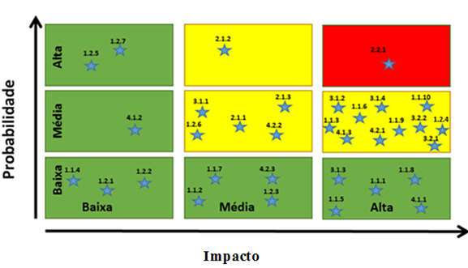

FIGURA 39 – Análise qualitativa dos riscos

**1.2.4**

FONTE: Elaboração própria

A figura 39 foi elaborada a partir da lista de riscos (do quadro 31 ) e critérios de análise (quadro 30).

Os riscos foram classificados segundo o modelo de classificação comparativa de riscos (CCR) conforme apresentado a seguir.

As respostas aos riscos serão planejadas de acordo com a análise apresentada na figura anterior, onde os principais eventos de riscos são os de probabilidade e impacto altas.



QUADRO 30 – Definições de probabilidade e impacto dos riscos

FONTE: Elaboração própria

## 10.4 SISTEMA DE CONTROLE DE MUDANÇAS DE RISCOS (*RISK CHANGE CONTROL SYSTEM*)

O gerente de projetos e os responsáveis definidos na matriz de responsabilidade devem acompanhar os riscos identificados, monitorar os riscos residuais, identificar novos riscos, executar os planos de respostas a riscos e avaliar sua eficácia durante todo o ciclo de vida do projeto.

O gerente de projetos é informado sobre o planejamento da análise de riscos e também os riscos novos identificados durante a execução do projeto.



FIGURA 40 – Fluxograma de processo gerencial de riscos

FONTE: Vargas (2015)

Este processo consiste de:

* Identificar, analisar e planejar para riscos novos;
* Monitorar os riscos identificados;
* Analisar novamente os riscos existentes de acordo com as mudanças de contexto;
* Monitorar condições para ativar planos de contingência;
* Monitorar riscos residuais;
* Rever a execução do plano de respostas aos riscos para avaliar sua eficácia;
* Determinar se as premissas do projeto ainda são válidas;
* Determinar se as políticas e os procedimentos de gestão de risco estão sendo seguidos;
* Determinar se a reserva de contingência de custo e prazo devem ser modificadas com os riscos do projeto.

**Lista de checagem**

* Implementar a análise de risco aprovada;
* Identificar novos riscos e gerenciá-los adequadamente;
* Atualizar o plano de resposta de riscos com os riscos novos;
* Incluir um sumário dos riscos nas reuniões de acompanhamento;
* Revisar todos os documentos impactados;
* Conduzir sessões para avaliar os riscos se necessário.

## 10.5 RESPOSTAS PLANEJADAS AOS RISCOS

Para os riscos identificados e qualificados como médio e altos, optou-se por estratégias diferenciadas para cada necessidade, conforme quadro a seguir.

|  |  |  |  |  |  |  |  |  |  |
| --- | --- | --- | --- | --- | --- | --- | --- | --- | --- |
| **Item** | **Categoria** | **Risco** | **Probabilidade** | **Impacto** | **Análise Qualitativa** | **Resposta** | **Descrição** | **Custo** | **Com o tempo** |
| **1.1.1** | Risco Corporativo | Instabilidade financeira devido ao alto custo da implantação do projeto. | **Baixa** | **Alta** | **Baixo** |  |  |  |  |
| **1.1.2** | Risco Corporativo | Eliminação do nível hierárquico de natureza tática dentro da estrutura organizacional. | **Baixa** | **Média** | **Baixo** |  |  |  |  |
| **1.1.3** | Risco Corporativo | Falha no orçamento de implantação. | **Média** | **Alta** | **Médio** | Mitigação | Exigir do fornecedor um orçamento detalhado e obter garantia destes gastos. | - | Agrava |
| **1.1.4** | Risco Corporativo | Dispersão geográfica da organização. | **Baixa** | **Baixa** | **Baixo** |  |  |  |  |
| **1.1.5** | Risco Corporativo | Falta de apoio da alta direção. | **Baixa** | **Alta** | **Baixo** |  |  |  |  |
| **1.1.6** | Risco Corporativo | "Brigas" políticas pelo patrocínio do projeto. | **Média** | **Alta** | **Médio** | Mitigação | Atuar no sentido de gerenciar este conflito de interesses. | - | Diminui |
| **1.1.7** | Risco Corporativo | Perda de prioridade do projeto na organização. | **Baixa** | **Média** | **Baixo** |  |  |  |  |
| **1.1.8** | Risco Corporativo | Perda do patrocinador. | **Baixa** | **Alta** | **Baixo** |  |  |  |  |
| **1.1.9** | Risco Corporativo | O gerente do projeto não ser um funcionário da organização.Acesso a informações confidenciais. | **Média** | **Alta** | **Médio** | Mitigação | Impor a obrigatoriedade do gerente de projeto ser alguém que pertença a organização. | - | Diminui |
| **1.1.10** | Risco Corporativo | Escolha inadequada do gerente de projeto. | **Média** | **Alta** | **Médio** | Mitigação | Utilizar critérios técnicos e gerenciais pré-definidos para a escolha correta do funcionário que irá se tornar gerente de projeto. | Utilizar reserva de contingência do projeto. | Agrava |
| **1.2.1** | Risco Gerenciamento de Patrocinador | Impacto na rotina de trabalho dos funcionários da organização. | **Baixa** | **Baixa** | **Baixo** |  |  |  |  |
| **1.2.2** | Risco Gerenciamento de Patrocinador | Falta de dedicação total dos funcionários envolvidos com a implantação do projeto. | **Baixa** | **Baixa** | **Baixo** |  |  |  |  |
| **1.2.3** | Risco Gerenciamento de Patrocinador | Perda do funcionário envolvido com a implantação do projeto. | **Baixa** | **Média** | **Baixo** |  |  |  |  |
| **1.2.4** | Risco Gerenciamento de Patrocinador | Utilização inadequada da consultoria externa. | **Média** | **Alta** | **Médio** | Mitigação | Planejar previamente como e quando a consultoria externa será utilizada no projeto. | Custo já previsto no orçamento. | Constante |
| **1.2.5** | Risco Gerenciamento de Patrocinador | Desmotivação da equipe de implantação. | **Alta** | **Baixa** | **Baixo** |  |  |  |  |
| **1.2.6** | Risco Gerenciamento de Patrocinador | Comunicação interna e externa insuficiente. | **Média** | **Média** | **Médio** | Mitigação | Desenvolver um plano de comunicação para o projeto. | - | Agrava |
| **1.2.7** | Risco Gerenciamento de Patrocinador | Não formalização do cronograma do projeto. | **Alta** | **Baixa** | **Baixo** |  |  |  |  |
| **2.1.1** | Riscos Naturais | Danos causados nos equipamentos. | **Média** | **Média** | **Médio** | Mitigação | Providenciar treinamento para todos os envolvidos com os equipamentos e um plano de ação caso algum equipamento fique impossibilitado de uso. | Incluído no preço da proposta em contrato. | Agrava |
| **2.1.2** | Riscos Naturais | Condições geográficas desfavoráveis para instalação das linhas de fibra óptica. | **Alta** | **Média** | **Médio** | Mitigação | Planejar para que o projeto seja executado fora do período chuvoso. | Utilizar reserva de contingência do projeto. | Agrava |
| **2.1.3** | Riscos Naturais | Demora na entrega dos equipamentos / Materiais. | **Média** | **Média** | **Médio** | Aceitação passiva | - | Incluído no preço (Multa) da proposta em contrato. | Agrava |
| **2.2.1** | Riscos Econômicos | Aumento excessivo do indexador financeiro do contrato (Dólar). | **Alta** | **Alta** | Alto | Transferência | Criar cláusulas no contrato com o fornecedor que protejam a organização deste risco. | Utilizar reserva de contingência do projeto. | Agrava |
|
|
| **3.1.1** | Riscos Tecnológicos | Escolha inadequada de fornecedores (Empreiteiras). | **Média** | **Média** | **Médio** | Mitigação | Utilizar uma comparação de alternativas de critérios e pesos da escolha do possível fornecedor. | - | Agrava |
| **3.1.2** | Riscos Tecnológicos | Má definição do escopo do projeto. | **Média** | **Alta** | **Médio** | Mitigação | Desenvolver uma declaração de escopo do projeto e obter a aprovação do Patrocinador. | - | Agrava |
| **3.1.3** | Riscos Tecnológicos | Estratégia inadequada de implantação do projeto. | **Baixa** | **Alta** | **Baixo** |  |  |  |  |
| **3.1.4** | Riscos Tecnológicos | Funcionários envolvidos com o projeto não estarem preparados para sua alta complexidade. | **Média** | **Alta** | **Médio** | Mitigação | Treinamento dos funcionários envolvidos. | Pago pela divisão estando fora do orçamento. | Constante |
| **3.2.1** | Riscos Definição de Requisitos | Mudança no requisito do projeto. | **Média** | **Alta** | **Médio** | Mitigação | Definir um processo de controle de mudanças para o projeto. | - | Agrava |
| **3.2.2** | Riscos Definição de Requisitos | Falha na estimativa do prazo de implantação. | **Média** | **Alta** | **Médio** | Mitigação | Elaborar um plano para acelerar a implantação (Horas extras, aumentar equipe de trabalho etc.) | Utilizar reserva de contingência do projeto. | Agrava |
| **4.1.1** | Contratos | Quebra de contrato ou seja, umas das partes desistir do empreendimento. | **Baixa** | **Alta** | **Baixo** |  |  |  |  |
| **4.1.2** | Contratos | Possibilidade de pleitos e aditivos acima da média de mercado. | **Média** | **Baixa** | **Baixo** |  |  |  |  |
| **4.1.3** | Contratos | Mudança de escopo durante a execução do contrato. | **Média** | **Alta** | **Médio** | Mitigação | Revisão do plano de investimento. | Utilizar reserva de contingência do projeto. | Diminui |
| **4.2.1** | Reclamações Contra terceiros | O não pagamento das cláusulas contratuais (INSS, PIS etc.) | **Média** | **Alta** | **Médio** | Mitigação | Definir um processo de controle mensal através de recebimentos de documentos que comprovam os pagamentos exigidos em lei. | Incluído no preço (Multa) da proposta em contrato. | Constante |
| **4.2.2** | Reclamações Contra terceiros | Garantias de desempenho não adequadas. | **Média** | **Média** | **Médio** | Mitigação | Mecanismo de penalidade com indicadores e objetivos explicando os parâmetros de desempenho requeridos. | Incluído no preço (Multa) da proposta em contrato. | Constante |
| **4.2.3** | Reclamações Contra terceiros | Não provisão de reservas para atividades do caminho crítico como feriados, condições climáticas etc. | **Baixa** | **Média** | **Baixo** |  |  |  |  |

QUADRO 31 – Respostas planejadas aos riscos

FONTE: Elaboração própria

## 10.6 RESERVA DE CONTINGÊNCIA E GERENCIAL

A reserva de contingência para o projeto foi estimada através da análise conforme quadro abaixo. Foi adotado para risco alto a probalidade de 70% e para médio 40% do valor do projeto. A reserva de contingência para o projeto será de R$ 449.130,15.

|  |  |  |  |  |  |
| --- | --- | --- | --- | --- | --- |
| **Categoria** | **Risco** | **Análise Qualitativa** | **Impacto** | **Probalidade** | **Total** |
| Risco Corporativo | Falha no orçamento de implantação. | Médio | R$ 39.652,93 | 40% | R$ 15.861,17 |
| Risco Corporativo | "Brigas" políticas pelo patrocínio do projeto. | Médio | R$ 19.826,46 | 40% | R$ 7.930,59 |
| Risco Corporativo | O gerente do projeto não ser um funcionário da organização. Acesso a informações confidenciais. | Médio | R$ 39.652,93 | 40% | R$ 15.861,17 |
| Risco Corporativo | Escolha inadequada do gerente de projeto. | Médio | R$ 79.305,86 | 40% | R$ 31.722,34 |
| Risco Gerenciamento de Patrocinador | Utilização inadequada da consultoria externa. | Médio | R$ 79.305,86 | 40% | R$ 31.722,34 |
| Risco Gerenciamento de Patrocinador | Comunicação interna e externa insuficiente. | Médio | R$ 19.826,46 | 40% | R$ 7.930,59 |
| Riscos Naturais | Danos causados nos equipamentos. | Médio | R$ 39.652,93 | 40% | R$ 15.861,17 |
| Riscos Naturais | Condições geográficas desfavoráveis para instalação das linhas de fibra óptica. | Médio | R$ 10.000,00 | 70% | R$ 7.000,00 |
| Riscos Naturais | Demora na entrega dos equipamentos / Materiais. | Médio | R$ 79.305,86 | 40% | R$ 31.722,34 |
| Riscos Econômicos | Aumento excessivo do indexador financeiro do contrato (Dólar). | Alto | R$ 99.132,32 | 70% | R$ 69.392,62 |
|
|
| Riscos Tecnológicos | Escolha inadequada de fornecedores (Empreiteiras). | Médio | R$ 79.305,86 | 40% | R$ 31.722,34 |
| Riscos Tecnológicos | Má definição do escopo do projeto. | Médio | R$ 138.785,25 | 40% | R$ 55.514,10 |
| Riscos Tecnológicos | Funcionários envolvidos com o projeto não estarem preparados para sua alta complexidade. | Médio | R$ 19.826,46 | 40% | R$ 7.930,59 |
| Riscos Definição de Requisitos | Mudança no requisito do projeto. | Médio | R$ 19.826,46 | 40% | R$ 7.930,59 |
| Riscos Definição de Requisitos | Falha na estimativa do prazo de implantação. | Médio | R$ 19.826,46 | 40% | R$ 7.930,59 |
| Contratos | Mudança de escopo durante a execução do contrato. | Médio | R$ 39.652,93 | 40% | R$ 15.861,17 |
| Reclamações Contra terceiros | O não pagamento das cláusulas contratuais (INSS, PIS etc.) | Médio | R$ 79.305,86 | 40% | R$ 31.722,34 |
| Reclamações Contra terceiros | Garantias de desempenho não adequadas. | Médio | R$ 138.785,25 | 40% | R$ 55.514,10 |
| **Reserva total de contingência** | | | | | **R$ 449.130,15** |

QUADRO 32 – Reserva contingência

FONTE: Elaboração própria

Em posse dessas informações, são estimadas as probabilidades de que os mesmos venham a ocorrer e o impacto que esses riscos acarretariam ao custo total do projeto. Através do cálculo de VME (Valor Monetário Esperado) para cada risco é possível estimar a reserva de contingência total para o projeto.

A reserva gerencial é destinada para riscos não planejados. A reserva gerencial para o projeto será de 10% do valor do projeto, ou seja, R$ 198.264,60. E o gerente de projeto tem a seguintes autonomias quanto a utilização:

|  |  |  |  |  |  |  |  |  |  |
| --- | --- | --- | --- | --- | --- | --- | --- | --- | --- |
| **Reserva Gerencial** | | | | | | | | | |
|  |  |  |  |  |  | **Reserva gerencial** | | |  |
|  | **Gerente de projeto isoladamente** | | | | | Até 6 % do valor do projeto. | | |  |
|  | **Gerente de projeto com o aval do patrocinador** | | | | | Acima 6 % até 10 % valor do projeto. | | |  |
|  | **Somente o patrocinador** | | | | | Acima de 10 %. | | |  |
|  |  |  |  |  |  |  |  |  |  |

QUADRO 33 – Reserva gerencial

FONTE: Elaboração própria

## 10.7 ADMINISTRAÇÃO DO PLANO DE GERENCIAMENTO DE RISCOS

1. **Responsável pelo plano**

**Ana Paula,** analista de planejamento/logísticamembro do time do projeto, será o responsável direto pelo plano de gerenciamento de riscos.

1. **Frequência de atualização do plano de gerenciamento de riscos**

As atualizações do plano de gerenciamento de riscos serão atualizadas após a reunião de acompanhamento.

#### 11 GERENCIAMENTO DAS AQUISIÇÕES DO PROJETO

## 11.1 DESCRIÇÕES DOS PROCESSOS DE GERENCIAMENTO DAS AQUISIÇÕES

O gerenciamento das aquisições conterá os seguintes itens:

* Contratação de empresa de rede para o desenvolvimento das obras especificadas no projeto;
* Gerenciamento da obra relativos ao andamento do projeto.
* O processo de compra deve respeitar diretamente a progressão dos trabalhos (informações provenientes do gerenciamento de tempo), incluindo as eventuais flutuações.
* A autonomia sobre os contratos é de exclusiva competência do gerente do projeto, que irá assinar todos os contratos e medições de serviços previstos no orçamento.
* Quaisquer inflações a esses aspectos serão consideradas faltas gravíssimas pelo gerente do projeto e pelo patrocinador.
* Serão consideradas para o gerenciamento das aquisições apenas as aquisições diretamente relacionadas ao escopo do projeto. Inovações e novos recursos não serão abordados pelo gerenciamento das aquisições e serão passíveis de novas negociações.
* Quaisquer solicitações de mudança no processo de aquisições ou nos objetos a serem adquiridos (previamente definidos) devem ser feitas por escrito ou através de correio eletrônico, conforme descrito no plano de comunicações do projeto.

## 11.2 GERENCIAMENTO E TIPO DE CONTRATO

* Todos os contratos devem ser obrigatoriamente avaliados pela área jurídica da empresa.
* Todas as cláusulas contratuais pactuadas devem ser rigorosamente respeitadas, principalmente no que diz respeito ao cumprimento de prazos de entrega e atendimento aos requisitos solicitados.
* A elaboração dos contratos é de responsabilidade da área jurídica da empresa.
* O contrato com a empresa de rede será do tipo Preço Fixo.

## 11.3 MATRIZ FAZER OU COMPRAR

O quadro abaixo apresenta a Matriz Fazer ou Comprar do projeto. Ela determina se a implantação pode ser comprada ou produzida pela engenharia de projeto.

|  |  |  |  |  |  |
| --- | --- | --- | --- | --- | --- |
| **Item** | **Descrição do item** | **Custo total para FAZER** | **Custo total para COMPRAR** | **Decisão (FAZER ou COMPRAR)** | **Observações e Justificativa** |
|
|
| **1** | Implantação da rede |  | R$ 1.634.692,00 | COMPRAR | Não é área de atuação da empresa. Portanto, a empresa irá Comprar. |
| **2** | Fibra óptica |  | R$ 51.300,00 | COMPRAR |
| **3** | Caixa de emenda |  | R$ 9.750,00 | COMPRAR |
| **4** | Licenças |  | R$ 10.000,00 | COMPRAR |
| **Totais** |  |  | **R$ 1.705.742,00** | **Diferença Total** | R$ 1.705.742,00 |
| **(Fazer-Comprar)** |

QUADRO 34 – Matriz fazer ou comprar

FONTE: Elaboração própria

Para este projeto, definiu-se que o projeto será elaborado pela engenharia de projeto e a implantação da rede óptica será realizada pela empresa terceirizada de rede (Comprar).

## 11.4 CRITÉRIO DE CONTRATAÇÃO DA EMPRESA DE REDE

Para a escolha da empresa de rede realizamos uma pesquisa conforme quadro 35 abaixo. A empresa terceirizada de rede atendeu todos os requisitos pesquisados, portanto, será a empresa responsável pela construção da rede.

|  |  |  |  |  |  |  |  |  |  |  |  |  |  |  |  |  |  |  |  |
| --- | --- | --- | --- | --- | --- | --- | --- | --- | --- | --- | --- | --- | --- | --- | --- | --- | --- | --- | --- |
| **Item de avaliação** | **Empresas** | | | **Item de avaliação** | **Empresas** | | | **Item de avaliação** | **Empresas** | | | **Item de avaliação** | **Empresas** | | | **Observações** | | | |
| **ÉTICA** | **Empresa terceirizada de rede** | **Empresa B** | **Empresa C** | **QUALIDADE** | **Empresa terceirizada de rede** | **Empresa B** | **Empresa C** | **ASPECTOS FISCAIS/FINANCEIROS** | **Empresa terceirizada de rede** | **Empresa B** | **Empresa C** | **EQUIPES** | **Empresa terceirizada de rede** | **Empresa B** | **Empresa C** | **Resultado da avaliação de contratação** | **Empresa terceirizada de rede** | **Empresa B** | **Empresa C** |
| A empresa trabalha dentro da legislação vigente e de forma correta? | SIM | SIM | NÃO | Apresentou histórico da última rede construída? | SIM | SIM | NÃO | Os preços estão compatíveis com o target da empresa de engenharia? | SIM | NÃO | SIM | A empresa possui equipe especializada em implantação de rede óptica? | SIM | NÃO | NÃO | A empresa atende todos os critérios avaliados. | A empresa não atende todos os critérios avaliados. | |
| A empresa possui seleção dos resíduos descartados na obra? | SIM | SIM | NÃO | Entregou a rede em perfeito conforme escopo contratado? | SIM | NÃO | SIM | Realiza o recolhimento dos impostos devidos? | SIM | NÃO | NÃO | A empresa possui equipe disponível para iniciar os trabalhos? | SIM | NÃO | SIM |

QUADRO 35 – Avaliação de fornecedores

FONTE: Elaboração própria

## 11.5 MINUTA DE CONTRATO

O contrato com a empresa de rede encontra-se no APÊNDICE C – CONTRATO.

## 11.6 AVALIAÇÃO DE FORNECEDORES

As avaliações de fornecedores deverão seguir o APÊNDICE D – AVALIAÇÃO DE FORNECEDORES.

## 11.7 ADMINISTRAÇÃO DO PLANO DE GERENCIAMENTO DAS AQUISIÇÕES

1. **Responsável pelo plano**

Ana Paula, analista de planejamento/Logística, será o responsável direto pelo plano de gerenciamento das aquisições, suas atualizações e relatórios.

1. **Frequência de atualização do plano de gerenciamento das aquisições**

As atualizações do plano de gerenciamento das aquisições serão realizadas após a reunião de acompanhamento.

#### 12 CONCLUSÃO

O objetivo do presente trabalho de conclusão de curso, plenamente atingido, foi estudar e apresentar os planos de gerenciamento de projeto e as atividades que serão realizadas para a implantação da fibra óptica em alguns clientes estratégicos na cidade de Santa Rita do Sapucaí – MG.

Escolhemos a cidade de Santa Rita do Sapucaí por ser um pólo de eletrônica conhecido e por termos mais facilidade em saber os clientes potenciais.

Para realizar a análise de todos os planos de projeto levamos em consideração todas as informações adquiridas durante as aulas do curso de gestão estratégica de projetos 2014 da Faculdade de Administração e Informática – FAI. Todas as atividades como: projeto, cronograma, riscos e custos foram realizados como estudo de caso tendo como base de informação conhecimento de especialistas e consultas na internet.

A lição que levaremos para a nossa vida profissional é que após a elaboração do abertura do projeto e a declaração de escopo devemos fazer a EAP e um planejamento detalhado para facilitar a execução do projeto. Caso não seja tomado este cuidado podem ocorrer atrasos no tempo e retrabalho.

No mais os objetivos traçados no início do curso de Gestão Estratégica de Projetos foram atingidos e recomendamos o curso aos demais que queiram se especializar.

#### 13 REFERÊNCIAS

Um Guia do Conhecimento Em Gerenciamento de Projetos - Guia Pmbok® - 5ª Ed. Project Management Institute, 2014.

Teleco Inteligência em Telecomunicações. **Infra para Redes Ópticas: Longa Distância.** Disponível em: <http://www.teleco.com.br/tutoriais/tutorialroptica/pagina_2.asp>. Acesso 02/04/2015.

IV WTR do PoP-BA. **Construção e Certificação de Redes Ópticas.** Disponível em: <http://www.pop-ba.rnp.br/pub/WTR2013/Noticia02/RedesOpticas.pdf>. Acesso 30/03/2015.

HZ Net. **Planos Internet. Serviço de Internet Banda Larga com tecnologia 100% em Fibra Óptica**. Disponível em: <http://www.hz.net.br/site/index.php?option=com_content&task=view&id=22&Itemid=47>. Acesso em: 24 mar. 2015.

Freudenrich, Craig. How stuff works. **O que são fibras ópticas?** Disponível em: <http://tecnologia.hsw.uol.com.br/fibras-opticas1.htm>. Acesso em: 24 mar. 2015.

Ferreira, Cleiton. **Projeto de redes. Fibras Ópticas**. Disponível em: <http://www.projetoderedes.com.br/artigos/artigo_fibras_opticas.php>. Acesso em: 24 mar. 2015.

Furukawa. **Cabo Óptico Dielétrico Para Dutos - Núcleo Geleado (CFOA-DD-G).** Disponível em: <http://www.furukawa.com.br/pt/produtos/cabo-optico/cabo-optico-dieletrico-para-dutos-nucleo-geleado-cfoa-dd-g-333.html>. Acesso em: 24 mar. 2015.

Curso de fibra óptica. **Tipos de cabo de fibra óptica.** Disponível em: <http://www.curso-fibra-optica.com.br/artigos/tipos-de-cabo-de-fibra-optica>. Acesso em: 30 mar. 2015.

Barreto, Luiz. PoP-BA. **Construção e Certificação de Redes Ópticas.** Disponível em: <http://www.pop-ba.rnp.br/pub/WTR2013/Noticia02/RedesOpticas.pdf>. Acesso em: 30 mar. 2015.

Madeira, Antônio Vicente. **Smart Tech. Fibras Ópticas – Características e os principais tipos.** Disponível em: <http://www.stconsulting.com.br/telecom/fibras-opticas-%E2%80%93-do-conceito-a-aplicacao-%E2%80%93-parte-2-tipos-fibras-e-cabos#.VRniOvnF-S8>. Acesso em: 30 mar. 2015.

Cy Com. **Conector da fibra óptica do APC do PC E2000.** Disponível em: [http://portuguese.fiber-patch-cord.com/sale-17597-e2000-pc-apc-fiber-optic-connector.html. Acesso em: 30 mar. 2015.](http://portuguese.fiber-patch-cord.com/sale-17597-e2000-pc-apc-fiber-optic-connector.html.%20%20Acesso%20em:%2030%20mar.%202015.)

JKYFO. **SC/APC Optical Fiber Connector**. Disponível em:  [http://www.jkyfo.com/en/97-sc-apc-fiber-optic-connector.html. Acesso em: 30 mar. 2015.](http://galleryhip.com/st-fiber-optic-connectors.html.%20Acesso%2030/03/2015)

Cy Com. **Conector das fibras ópticas do PC de FC SX/APC**. Disponível em: <http://galleryhip.com/st-fiber-optic-connectors.html>. Acesso em: 30 mar. 2015.

Hi-Top. **Distribuidores Ópticos.** Disponível em: <http://hitop.net.br/portfolio-item/distribuidores-opticos/>. Acesso em: 30 mar. 2015.

Foconec. **Única máquina coladora óptica da fusão da fibra, máquina da tala para a operação de campo.** Disponível em: <http://portuguese.fiberoptic-cabling.com/sale-1763491-optical-single-fiber-fusion-splicer-splice-machine-for-field-operation.html>. Acesso em: 30 mar. 2015.

PLP Brasil. **Caixa de Emenda Óptica FibreGuard®.** Disponível em: <http://www.plp.com.br/site/catalogos/item/360-caixa-de-emenda-%C3%B3ptica-fibreguardtm>. Acesso em: 30 mar. 2015.

Test equipment store. **EXFO FTB-1 OTDR.** Disponível em: <http://testequipmentstore.weebly.com/exfo-otdr.html>. Acesso em: 30 mar. 2015.

EXFO. **Handheld Testers — FiberBasix 500.** Disponível em: [http://www.powermeterlightsource.com/FOT_932_XX.htm. Acesso em: 30 mar. 2015.](http://www.powermeterlightsource.com/FOT_932_XX.htm.%20Acesso%2031/03/2015)

Express Sewer & Drain. **Directional Boring.** Disponível em: <http://www.expresssewer.com/ditch-witch-directional-boring-in-sacramento>. Acesso em: 03 abr. 2015.

Lima, Eduardo Campos. **Infraestrutura Urbana - projetos, custos e construção. Saneamento.** Disponível em: <http://infraestruturaurbana.pini.com.br/solucoes-tecnicas/15/reparo-de-tubulacao-subterranea-os-cuidados-na-contratacao-e-258471-1.aspx>. Acesso em: 03 abr. 2015.

Lima, Eduardo Campos. **Infraestrutura Urbana - projetos, custos e construção. Como fiscalizar.** Disponível em: <http://infraestruturaurbana.pini.com.br/solucoes-tecnicas/30/vistoria-de-redes-de-fibra-optica-o-que-os-294308-1.aspx> e <http://rgaengenharia.com.br/index.php?id_pagina=102&f>=. Acesso em: 03 abr. 2015.

DPR. **Berço para caixa Fist - Fosc DM em cordoalha.** Disponível em: <http://www.dpr.com.br/produtos.asp?c=10&categoria=Rede-Optica&sc=&scategoria=&pSize=9&p=9>. Acesso em: 03 abr. 2015.

Cidade do Urso. [**Localização Cidade do Urso**](http://www.cidadedourso.com.br/cidadedourso/index.php?option=com_content&view=article&id=59:localizacao-cidade-do-urso&catid=31:cidade-do-urso&Itemid=13). Disponível em: <http://www.cidadedourso.com.br/mapa.jpg>. Acesso em: 13 abr. 2015.

Teleco. **Seção: Tutoriais Infraestrutura. Infra para Redes Ópticas: O que é.** Disponível em: <http://www.teleco.com.br/tutoriais/tutorialroptica/pagina_1.asp>. Acesso em: 03 abr. 2015.

Telebras – Telecomunicações Brasileiras S.A. **Anexo I do termo de referência. Ref. Consulta pública Nº /2012-TB.** Disponível em: [http://www.telebras.com.br/inst/wp-content/uploads/2012/02/anexo_I_especificacao_tecnica_NO.pdf. Acesso em: 03 abr. 2015.](http://www.telebras.com.br/inst/wp-content/uploads/2012/02/anexo_I_especificacao_tecnica_NO.pdf.%20Acesso%2002/04/2015)

Vargas, Ricardo Viana. **Projeto Novas Fronteiras.** Disponível em: [www.ricardovargas.com.br](http://www.ricardovargas.com.br). Acesso em: 06 abr. 2015.

Incore. **Plaqueta de Identificação de Cabo Óptico Hi top 90 x50.** Disponível em:<http://www.incore.com.br/placa-de-identificac-o-de-cabo-optico-hi-top.html>. Acesso em: 27/07/2015.

Telebras – **Anexo I do Termo de referência_Ref. Consulta Pública nº/2012-TB.** Disponível em: <http://www.telebras.com.br/inst/wp-content/uploads/2012/02/anexo_I_especificacao_tecnica_NO.pdf>. Acesso em: 29/07/2015.

# APÊNDICE A – SOLICITAÇÃO DE MUDANÇAS

|  |  |  |  |  |  |
| --- | --- | --- | --- | --- | --- |
| SOLICITAÇÃO DE MUDANÇAS | | | | | |
| **DADOS DO FORNECEDOR** | | | | | |
| Empresa: |  | Responsável (Contato): | | |  |
| CNPJ: |  |  |  |  |  |
| Endereço: |  | Correio eletrônicol/Telefone: | |  |  |
| **Descrição sumária** |  |  |  |  |  |
| [Descreva a mudança e os requisitos e características dos produtos a serem entregues] | | | | | |
|  | | | | | |
|
|
| **Justificativa** |  |  |  |  |  |
| [Justifique porque a mudança é necessária] | | | | | |
|
|  |  |  |  |  |  |
| **Classificação de impacto no projeto** | | |  |  |  |
| [A ser preenchido pela área solicitada ou GP conforme workflow definido no plano de gerenciamento de projetos] | | | | | |
|  | | |  |  |  |
| **Análise de Impacto** | **Descrição** | | | | |
| **Esforço Estimado (Horas)** |  | | | | |
| **Custo Estimado (R$)** |  | | | | |
| **Impacto no Prazo (Dias)** |  | | | | |
|  | | |  |  |  |
| **Aprovações** | | | | | |
| **Participante** | **Assinatura** | | | **Data** |  |
| Patrocinador do Projeto |  | | |  | |
| Gerente do Projeto |  | | |  | |
|  | | |  |  |  |
| **Aprovação:** |  |  |  |  |  |
|  |  |  |  |  |  |
| Gerente de Projeto (Nome/Assinatura) Data |  | Patrocinador (Nome/Assinatura) Data | | | |

QUADRO 36 – Solicitação de mudanças

FONTE: Elaboração própria

# APÊNDICE B – ATA DE REUNIÃO

|  |  |  |  |  |  |
| --- | --- | --- | --- | --- | --- |
| ATA DE REUNIÃO | | | | | |
| **DADOS DO FORNECEDOR** | | | | | |
| Empresa: |  | Responsável (Contato): | | |  |
| CNPJ: |  |  |  |  |  |
| Endereço: |  | Correio eletrônico/Telefone: | |  |  |
| **Reunião** | | | | | |
| **Data** | | **Local** | | | |
| **Participantes:** |  |  |  |  |  |
|  | | | | | |
|  | | | | | |
|
|
| **Objetivos:** |  |  |  |  |  |
|  | | | | | |
|
|  |  |  |  |  |  |
| **Tópicos discutidos:** | | |  |  |  |
|  |  |  |  |  |  |
|  |  |  |  |  |  |
| Ações a serem tomadas: |  |  |  |  |  |
| **Ação** | | **Responsável** | | **Previsão** | |
|  | |  | |  | |
|  | |  | |  | |
| **Próxima reunião do projeto:** |  |  |  |  |  |
|  | | | | | |
| Informações adicionais: |  |  |  |  |  |
| **Aprovações** | | | | | |
| **Participante** | **Assinatura** | | | **Data** |  |
| Patrocinador do Projeto |  | | |  | |
| Gerente do Projeto |  | | |  | |
|  | | |  |  |  |
| **Aprovação:** |  |  |  |  |  |
|  |  |  |  |  |  |
| Gerente de Projeto (Nome/Assinatura) Data |  | Patrocinador (Nome/Assinatura) Data | | | |

QUADRO 37 – Ata de reunião

FONTE: Elaboração própria

# APÊNDICE C – CONTRATO

**Condições Gerais de Contratação**

**Condições gerais de contratação dos serviços de implantação de rede óptica**

As partes aceitam e reconhecem que estas Condições Gerais de Contratação regulam toda e qualquer relação comercial mantida entre a denominada CONTRATANTE e do outro lado a CONTRATADA.

**Definições**

Para os fins deste documento, as seguintes expressões terão os significados neste ato respectivamente atribuídos a elas, a menos que o contexto exija claramente de outra forma:

CONTRATANTE – Significa a empresa que contrata;

CONTRATADA – Significa a empresa contratada;

IMPLANTAÇÃO DE REDE – Significa a construção da rede óptica na cidade de Santa Rita do Sapucaí – MG.

PARTES – Significam as empresas signatárias deste instrumento.

**Marcos do projeto**

Para a implantação da rede óptica teremos os seguintes marcos.

- Gerenciamento do projeto;

- Monitoramento e controle;

- Execução;

- Projeto executivo;

- Homologação das licenças;

- Implantação;

- Aceitação;

- Encerramento.

Sendo que os marcos de responsabilidade da CONTRATADA é Implantação, Aceitação e uma parte do Encerramento.

Caso ocorra qualquer mudança, deverá ser feito um Termo Aditivo do contrato.

**Contrato**

O contrato a ser assinado pelas partes é uma Contrato de Preço Fixo.

**Preço**

O preço a ser pago pela CONTRATANTE a CONTRATADA, deverá incluir conforme acordado todas as despesas relativas a mão de obra, equipamentos e acessórios para a construção da rede óptica. Os pagamentos ocorrerão conforme medição mensal das atividades realizadas.

**Condições e prazo de pagamento**

A liberação do pagamento apenas ocorrerá quando a CONTRATANTE houver emitido por escrito o aceite da medição apresentada.

Caso a CONTRATANTE peça algum tipo de explicação e/ou comprovação da medição a CONTRATADA terá um prazo de 24 horas para apresentar as devidas justificativas.

As notas fiscais deverão ser emitidas a CONTRATANTE até o dia 20 de cada mês. E o pagamento ocorrerá no último dia útil de cada mês.

**Cronograma**

A CONTRATADA se compromete a avaliar todas as premissas do fornecimento do serviço antes de se comprometer com o cronograma acordado com a CONTRATANTE, não sendo aceito posteriormente qualquer alteração no prazo.

O cronograma somente será alterado caso a CONTRATANTE esteja de acordo com o pleito feito e justificado pela CONTRATADA.

**Obrigações da CONTRANTE**

- Enviar e/ou apresentar a CONTRATADA todas as informações necessárias para a realização da obra;

- Efetuar os pagamentos devidos para a CONTRATADA em razão da prestação do serviço.

**Obrigações da CONTRATADA**

- Informar a CONTRATANTE todas as informações pessoais e contatos de todos os envolvidos na implantação da rede;

- Disponibilizar a todos os colaboradores envolvidos crachá de identificação, uniforme e equipamentos de proteção individual e coletiva;

- Emitir as notas fiscais somente após a aprovação do serviço realizado;

- Realizar o pagamento aos seus funcionários em dia, e enviar a CONTRATANTE o relatório comprovando o pagamento dos salários e dos direitos de cada funcionário.

**Penalidades**

A CONTRATANTE poderá aplicar multa a CONTRATADA, caso a mesma:

- Não realize a implantação da rede com qualidade;

- Não entregue a rede no prazo acordado e /ou sem justificativa;

- Não realize os pagamentos dos salários e direitos dos seus funcionários;

A multa poderá ser cumulativa. E o valor da multa será de 5% do valor da nota fiscal emitida no mês e o desconto será no pagamento do mês seguinte.

**Garantia da rede construída**

A CONTRATADA será responsável pela rede construída no período de 90 dias após a sua entrega.

**Vigência e extinção do contrato**

O presente contrato terá vigência de 18 meses, podendo ser prorrogável por igual período, mediante ao termo aditivo, acrescido do prazo de garantia ofertado pela CONTRATADA, devendo ser contado da data da sua assinatura.

**Foro**

Fica eleito o foro da Comarca de Santa Rita do Sapucaí como único competente, por mais privilegiado que outro possa ser, para apreciar ou dirimir quaisquer dúvidas e controvérsias porventura oriundas deste contrato.

E por estarem assim justos e contratados as partes assinam o presente Contrato em duas vias de igual teor, na presença das testemunhas abaixo determinadas que a tudo presenciaram.

Santa Rita do Sapucaí, 04 de agosto de 2015.

|  |  |  |  |  |  |  |  |  |  |  |  |  |  |  |  |  |  |  |  |  |  |  |  |  |
| --- | --- | --- | --- | --- | --- | --- | --- | --- | --- | --- | --- | --- | --- | --- | --- | --- | --- | --- | --- | --- | --- | --- | --- | --- |
|  |  |  |  |  |  |  |  |  |  |  |  |  |  |  |  |  | | | | | | | | |
|  | **Contratante** | | | | | | | | |  |  |  |  |  |  | **Contratado** | | | | | | | | |
|  |  |  |  |  |  |  |  |  |  |  |  |  |  |  |  |  | | | | | | | | |
|  | **Testemunha 1** | | | | | | | | |  |  |  |  |  |  | **Testemunha 2** | | | | | | | | |
|  |  |  |  |  |  |  |  |  |  |  |  |  |  |  |  |  |  |  |  |  |  |  |  |  |
|  |  |  |  |  |  |  |  |  |  |  |  |  |  |  |  |  |  |  |  |  |  |  |  |  |

ÚLTIMA PÁGINA DAS CONDIÇÕES GERAIS DE CONTRATAÇÃO.

# APÊNDICE D – AVALIAÇÃO DE FORNECEDORES

|  |  |  |  |  |  |  |
| --- | --- | --- | --- | --- | --- | --- |
| **Planilha de Avaliação de Fornecedores** | | | | | | |
| Data da Avaliação | |  | | | | |
| Avaliador | |  | | | | |
| Empresa | |  | | | | |
| Atividade | |  | | | | |
| Funcionário Contatado | |  | | | | |
| **Requisitos da Avaliação** | | | | | | |
| **Requisito Verificado** | | | **Situação** | | **Pontuação** | **Resultado** |
| Existe um sistema de controle de recebimento dos materiais na obra? | | | Não existe | | 0 |  |
| Em implantação | | 1 |
| Implantado | | 2 |
| Implantado com certificação | | 3 |
| Existe um sistema de controle de processo e melhorias? | | | Não existe | | 0 |  |
| Em implantação | | 1 |
| Implantado | | 2 |
| Implantado com certificação | | 3 |
| Existe um sistema de inspeção de qualidade durante a implantação da rede? | | | Não existe | | 0 |  |
| Em implantação | | 1 |
| Implantado | | 2 |
| Implantado com certificação | | 3 |
| Existem registros das inspeções realizadas durante a implantação da rede? | | | Não existe | | 0 |  |
| Em implantação | | 1 |
| Implantado | | 2 |
| Implantado com certificação | | 3 |
| Existe um sistema de controle de implantação não conforme? | | | Não existe | | 0 |  |
| Em implantação | | 1 |
| Implantado | | 2 |
| Implantado com certificação | | 3 |
| Existe um sistema de atualização diária das atividades realizadas durante o dia? | | | Não existe | | 0 |  |
| Em implantação | | 1 |
| Implantado | | 2 |
| Implantado com certificação | | 3 |
| Existe um lista de checagem de todos os materiais que estão sendo levados para a obra? | | | Não existe | | 0 |  |
| Em implantação | | 1 |
| Implantado | | 2 |
| Implantado com certificação | | 3 |
| Existe um sistema de tratamento e reclamação dos clientes? | | | Não existe | | 0 |  |
| Em implantação | | 1 |
| Implantado | | 2 |
| Implantado com certificação | | 3 |
| **Avaliação Subjetiva do Porte e Apresentação da Empresa** | | | | | | |
| **Porte** | | | | **Apresentação** | | |
| Pequena | Média | | Grande | Pequena | Média | Grande |
|  |  | |  |  |  |  |
| **Resultado Final da Avaliação** | | | | | | |
| **Aprovado ( )** | | | **Recomendar medidas para nova avaliação ( )** | | **Reprovado ( )** | |
| **Observações:** | | | | | | |
| **Preparado por:** | | | **Aprovado por:** | | | |

|  |  |
| --- | --- |
| **Critérios de Resultados** | |
| **Total de Pontos Obtidos** | **Decisão** |
| 0 a 8 | Reprovado |
| 9 a 16 | Recomendar medidas para nova avaliação |
| 17 a 24 | Aprovado |

QUADRO 38 – Avaliação de fornecedores

FONTE: Elaboração própria

# APÊNDICE E – LIÇÕES APRENDIDAS

|  |  |  |  |
| --- | --- | --- | --- |
| **LIÇÕES APRENDIDAS** | | | |
|  | | | |
| Empresa: | Responsável (Contato): | | |
| CNPJ: | Correio eletrônico /Telefone: | | |
| Endereço: | | | |
|  | | | |
| **Tópicos** | **SIM** | **NÃO** | **Comentários** |
| 1. O produto final foi entregue conforme o acordado (requisitos / especificações)? |  |  |  |
| 2. Houve desvios entre os prazos realizados e programados? Quais foram às causas dos desvios? |  |  | Quais foram as causas dos desvios |
| 3. Houve desvios entre os custos efetivos e os orçados? |  |  |
| 4. Os desvios poderiam ter sido evitados? |  |  |  |
| 5. Os resultados propostos foram alcançados? |  |  |  |
| 6. Eventos inesperados ocorreram? |  |  |  |
| 7. Os clientes / usuários estão satisfeitos? |  |  |  |
| 8. O apoio dos patrocinadores foi satisfatório? |  |  |  |
| 9. Houve problemas de comunicação? |  |  |  |
| 10. Os fornecedores entregaram seus produtos / serviços em conformidade com as especificações combinadas? |  |  |  |
| 11. Houve mudanças no plano do projeto após o início da execução? Como foram gerenciadas? |  |  |  |
| 12. Houve mudanças no escopo do projeto após o início da execução? Como foram gerenciadas? |  |  |  |
| 13. O que faremos da mesma forma em projetos futuros? |  | | |
| 14. O que faremos de maneira diferente em projetos futuros? |  | | |
| 15. O que sabemos hoje, e que não sabíamos antes do projeto? |  | | |
| 16. Que recomendações devem ser feitas para melhorar projetos futuros? |  | | |
|  | | | |
| Assinaturas | | | |
|  | | | |
| Gerente de projetos | Diretor | | |

QUADRO 39 – Lições aprendidas

FONTE: Elaboração própria

# APÊNDICE F – TERMO DE ENCERRAMENTO

|  |  |  |  |  |  |
| --- | --- | --- | --- | --- | --- |
| **TERMO DE ENCERRAMENTO DO PROJETO** | | | | | |
| Empresa: | | | Responsável (Contato): | | |
| CNPJ: | | | Correio eletrônico/Telefone: | | |
| Endereço: | | | | | |
|  | | | | | |
| **Motivo do encerramento do projeto** | | | | | |
| ( ) Projeto finalizado | | | ( ) Projeto cancelado | | |
|  | | | | | |
| **ATIVIDADE** | **SIM** | **NÃO** | **N/A** | **Data** | **Observação** |
| A implantação da rede óptica foi concluída? |  |  |  |  |  |
| Toda a documentação foi entregue? |  |  |  |  |  |
| Existem reivindicações ou investigações pendentes neste contrato? |  |  |  |  |  |
| Todas as propriedades ou informações sigilosas foram respeitadas? |  |  |  |  |  |
| Existe alguma ação judicial em andamento? |  |  |  |  |  |
| Todos os pagamentos foram realizados a todos os envolvidos? |  |  |  |  |  |
| A medição final foi realizada e paga? |  |  |  |  |  |
|  | | | | | |
| Assinaturas | | | | | |
| Gerente de projetos | | | Diretor | | |

QUADRO 40 – Termo de encerramento

FONTE: Elaboração própria

# APÊNDICE G – AVALIAÇÃO DE DESEMPENHO OPERACIONAL

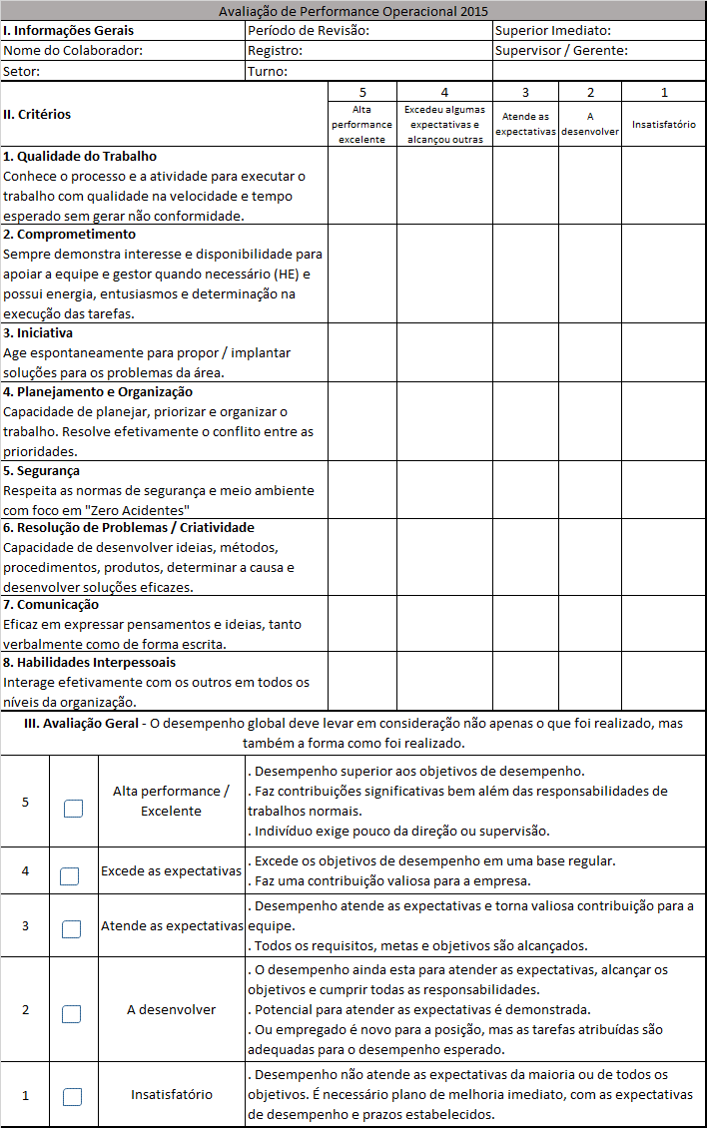

QUADRO 41 – Avaliação de desempenho operacional

FONTE: Elaboração própria